|  |  |
| --- | --- |
|  |  |
| C:\Users\Rendszergazda\Downloads\jon-tyson-xNlBGKPB3tU-unsplash.jpg  *Photo by* [*Jon Tyson*](https://unsplash.com/@jontyson?utm_content=creditCopyText&utm_medium=referral&utm_source=unsplash) *on* [*Unsplash*](https://unsplash.com/photos/brown-ceramic-cup-on-saucer-xNlBGKPB3tU?utm_content=creditCopyText&utm_medium=referral&utm_source=unsplash)  Aromas Cubanos  Manufaktúra | Vizsgaremek dokumentáció  2024/2025. tanév  13.E osztály  Munkatársak  Balázs Zalán  Dobó Zoltán Dávid  Jelenovits Milán |

Tartalomjegyzék

Feladat megtervezése és topológia összeállítása 3

Topológia összeállítása 6

Használt hálózati eszközök 8

IPv4 címzési rendszer (VLSM) 9

IPv6 címzési rendszer (VLSM) 15

IP címek konfigurációja 18

IPv6 címek konfigurációja 29

Második rétegbeli redundancia megvalósítása 30

Harmadik rétegbeli redundancia megvalósítása 33

Vezetéknélküli hálózat konfigurációja 35

Statikus forgalomirányítás konfigurációja 39

Dinamikus forgalomirányítás konfigurációja 40

Statikus címfordítás megvalósítása 41

Dinamikus címfordítás megvalósítása 42

WAN összeköttetés 45

VPN kapcsolat megvalósítása 46

Hálózatkonfigurációs program 47

ACL-ek 54

ASA tűzfal konfigurációja 55

NTP és Syslog konfigurációja 56

Hálózati eszközök teljes konfigurációja 57

Windows szerver telepítése virtuális gépre 88

Linux szerver telepítése virtuális gépre 113

Cisco Packet Tracer Tesztelés 125

Oracle VM VirtualBox tesztelés 136

Felhasznált szoftverek 146

Ábrajegyzék 147

# Feladat megtervezése és topológia összeállítása

Először összeírtunk egy tervet és egy történetet a feladat elkezdéséhez és a topológia összeállításához.

## ****Az Aromas Cubanos projekt felépítése és célja****

**Történet:** Az Aromas Cubanos egy ambiciózus vállalkozás, amely 1975-ben alakult a kubai szivargyártás szívében. Az alapítók egy családi örökséget kívántak tovább vinni, az autentikus kubai szivarok kézműves gyártását, amelyeket világszerte elismertek. A cég dinamikusan fejlődött, és az évtizedek során jelentős mértékben bővítette kapacitásait. 2023-ra az Aromas Cubanos három fő telephelyet és egy kávézót is magában foglaló hálózatot épített ki, amely a modern technológia és a hagyományos szivargyártás egyedülálló ötvözetét nyújtja.

**Projekt célja:** Az Aromas Cubanos legújabb projektje egy olyan komplex hálózati infrastruktúra létrehozása, amely támogatja a cég bővülését és hatékony működését. A cél egy biztonságos és gyors, mindhárom telephelyet lefedő hálózat kialakítása, amely kielégíti a cég működési igényeit és a modern IT-követelményeket. Az infrastruktúrának több VLAN-t, vezeték nélküli hálózatokat, redundáns megoldásokat, valamint statikus és dinamikus forgalomirányítást is tartalmaznia kell.

**Hálózat felépítése:** Az infrastruktúra négy fő telephelyet fed le, ahol a szivargyártás, kutatás-fejlesztés, az irodai adminisztráció és egy kávézó szolgáltatás zajlik. Minden helyszínen különböző VLAN-ok kerültek kialakításra a dolgozók, vezetőség és vendégek elkülönítésére. A gyártási részlegen különösen fontos a biztonságos kommunikáció biztosítása a fejlesztési részleggel és a vezetőséggel, ezért a redundáns megoldások mellett tűzfalszabályok (ACL-ek) és VPN-kapcsolatok is beépítésre kerültek.

A hálózat mind IPv4, mind IPv6 címzési rendszert alkalmaz, lehetővé téve a zökkenőmentes adatkommunikációt és skálázhatóságot a jövőbeli bővítésekhez. A statikus és dinamikus címfordítás, valamint a WAN-összeköttetések biztosítják a telephelyek közötti zavartalan adatforgalmat.

**Biztonság és programozhatóság:** A hálózat tartalmaz vezeték nélküli hozzáférési pontokat (WiFi), mind nyílt, mind zárt hálózatok számára, biztosítva a vendégek kényelmét a kávézóban, miközben a vállalat belső adatforgalma védve van. A biztonság fokozása érdekében hardveres tűzfalak és ACL-ek szabályozzák az adatforgalmat.

A rendszergazdák központilag felügyelik a hálózatot, programozott hálózatkonfigurációk segítségével, automatikusan menedzselve a mentéseket és szoftvertelepítéseket. A rendszer része két kiszolgáló, egy Linux alapú és egy Windows szerver, amelyek olyan alapvető szolgáltatásokat nyújtanak, mint az Active Directory, DHCP, DNS, HTTPS, fájl- és nyomtatómegosztás, valamint automatizált biztonsági mentések.

Az Aromas Cubanos célja, hogy a technológiai újításokat és hagyományos szivarkészítési módszereit egyaránt fenntartsa, hozzájárulva ezzel a kubai szivarok globális hírnevének megőrzéséhez és terjesztéséhez.

## Vizsgaremek alapterv

Téma: Kézműves szivar cég kávézóval

Név: Aromas Cubanos (Kubai Ízek)

Helyszín: Kuba

Épületek: Gyártó ház és Raktár, Fejlesztési részleg, Vezetői/Hálózati Központ, Kávézó

### Gyártó ház és Raktár (Raktár)

Szervezeti egységek:

Dolgozók 50 fő

Security 2 fő

Közép-Vezetés 1 fő

Eszközök:

WiFi Access Point,

Számítógép,

Mobiltelefon,

Forgalomirányító,

Kapcsoló,

Hálózati Kontroller

### Fejlesztési részleg (Fejlesztés)

Szervezeti egységek:

Dolgozók 20 fő

Security 2 fő

Közép-Vezetés 1 fő

Eszközök:

WiFi Access Point,

Számítógép,

Mobiltelefon,

Forgalomirányító,

Kapcsoló

ASA Tűzfal

### Vezetői/Hálózati Központ (Vezetőség)

Szervezeti egységek:

Irodisták 10 fő

Security 2 fő

CEO 5 fő

Rendszergazda 2 fő

Eszközök:

Számítógép,

Kiszolgáló,

Forgalomirányító,

Kapcsoló

### Kávézó

Szervezeti egységek:

Dolgozók 6 fő

Vendégek 30 fő

Közép-Vezetés 1 fő

Eszközök:

Nyilvános WiFi Access Point,

Dolgozói WiFi Access Point,

Számítógép,

Mobiltelefon,

Forgalomirányító,

Kapcsoló

## Munkamegosztás

Az alábbiak szerint lettek felosztva a feladatok a vizsgaremek elkészítéséhez.

### Balázs Zalán

* VLSM tábla megszerkesztése
* Kávézó épület szimulációjának konfigurálása
* Linux szerver feltelepítése
* Weboldal készítése
* Dokumentáció készítése

### Dobó Zoltán Dávid

* VLSM tábla megszerkesztése
* Vezetőség épület szimulációjának konfigurálása
* Windows szerver feltelepítése
* Hálózatprogramozás alkalmazása a szimulációban
* Dokumentáció készítése
* Tesztelés dokumentálása
* Tesztelés videó formátumú dokumentációja

### Jelenovits Milán

* Hálózati szimuláció logikai topológiájának megtervezése
* Raktár és Fejlesztés épületek szimulációjának konfigurálása
* Dokumentáció készítése
* Tesztelés dokumentálása

# Topológia összeállítása

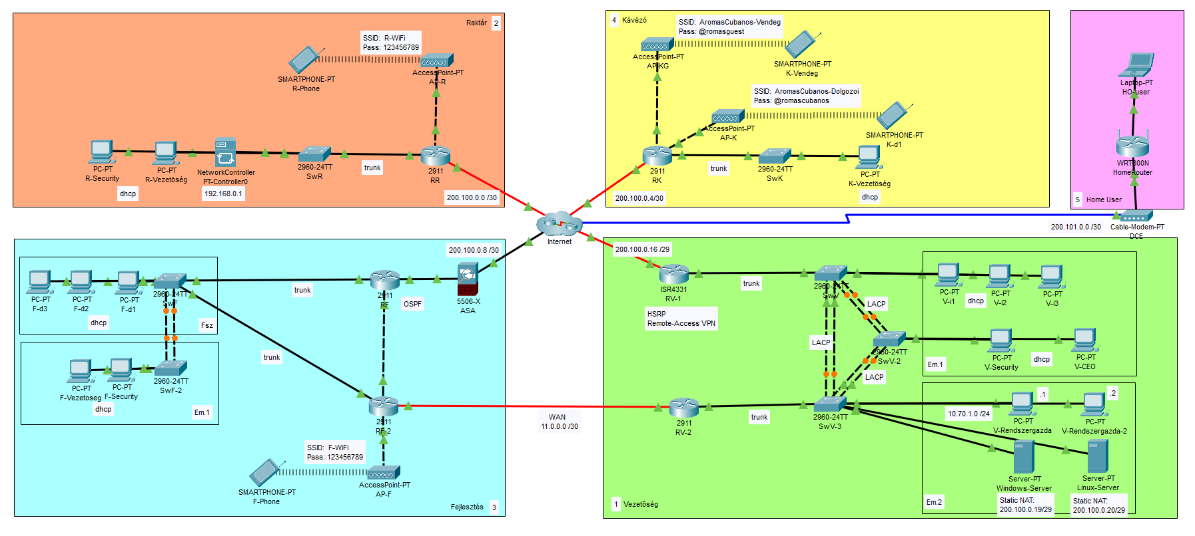

1. ábra: Teljes topológia képe

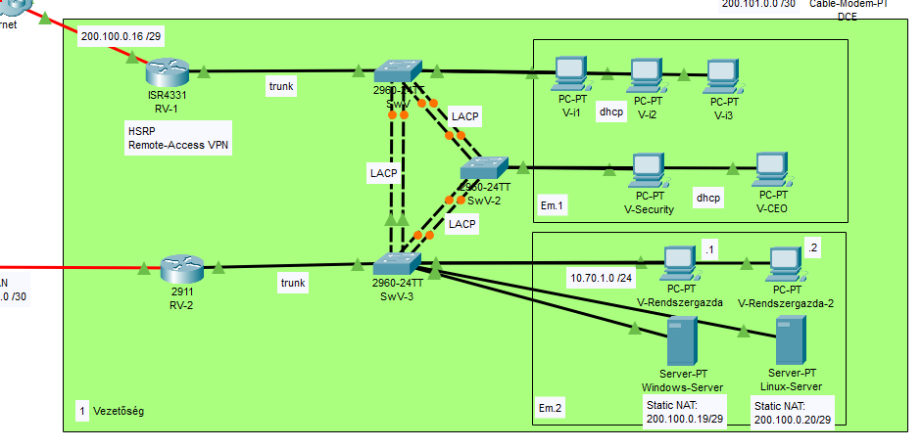

2. ábra: Vezetőség topológia

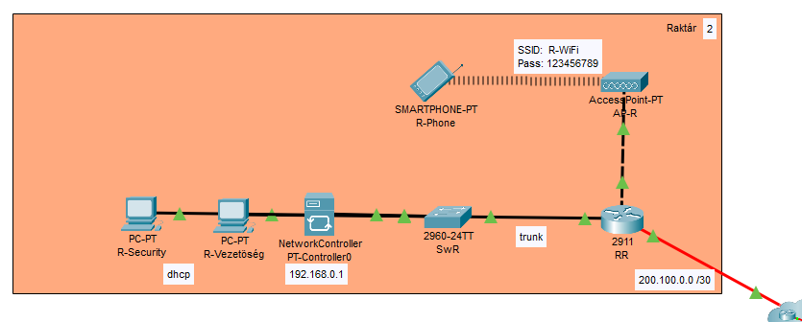

3. ábra: Raktár topológia

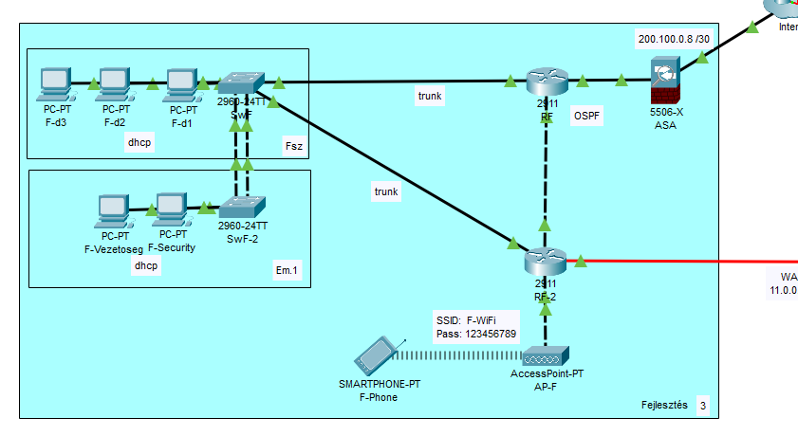

4. ábra: Fejlesztés topológia

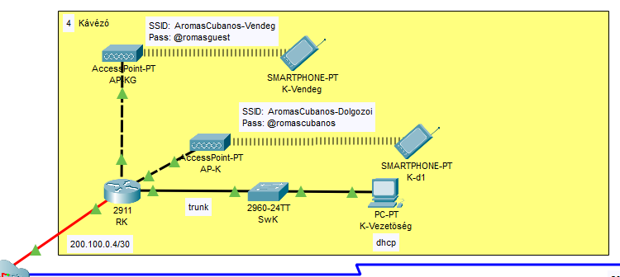

5. ábra: Kávézó topológia

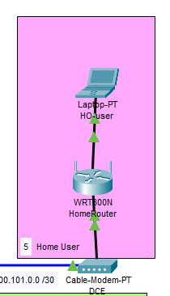

6. ábra: Otthoni kapcsolat

# Használt hálózati eszközök

Az alábbi hálózati eszközöket használtuk a szimulációban.

## Vezetőség épület

Router 1: Cisco ISR4331-es forgalomirányító, „RV”, internetelérést biztosít, VPN elérést biztosít, HSRP protokollt használ redundanciához

Router 2: Cisco 2911-es forgalomirányító, „RV-2”, WAN kapcsolatot, illetve másodlagos internetelérést biztosít, HSRP protokollt használ redundanciához

Switch 1: Cisco 2960-24TT kapcsoló, „SW V”, a számítógépek hálózati kapcsolatáért felel, második rétegbeli redundanciával állandó elérésért felel

Switch 2: Cisco 2960-24TT kapcsoló, „SW V-2”, a számítógépek hálózati kapcsolatáért felel, második rétegbeli redundanciával állandó elérésért felel

Switch 3: Cisco 2960-24TT kapcsoló, „SW V-3”, a számítógépek hálózati kapcsolatáért felel, második rétegbeli redundanciával állandó elérésért felel

## Raktár épület

Router 1: Cisco 2911-es forgalomirányító, „RR”, internetelérést biztosít

Switch 1: Cisco 2960-24TT kapcsoló, „SW R”, a számítógépek hálózati kapcsolatáért felel

Access Point 1: Cisco AP, „AP-R”, vezetéknélküli internetelérést biztosít a dolgozók számára  
Network Controller 1: Cisco PT Controller, „NetworkController”, Packet Tracer-ben szimulált hálózatprogramozás lehetőségéért felel

## Fejlesztés épület

ASA 1: Cisco ASA tűzfal, „ASA”, fizikai tűzfal, OSPF-fel fedezi fel a hálózatot

Router 1: Cisco 2911-es forgalomirányító, „RF”, internetelérést biztosít, OSPF-fel fedezi fel a hálózatot

Router 2: Cisco 2911-es forgalomirányító, „RF-2”, WAN kapcsolatot, illetve másodlagos internetelérést biztosít

Switch 1: Cisco 2960-24TT kapcsoló, „SW F”, a számítógépek hálózati kapcsolatáért felel

Switch 2: Cisco 2960-24TT kapcsoló, „SW F-2”, a számítógépek hálózati kapcsolatáért felel

Access Point 1: Cisco AP, „AP-F”, vezetéknélküli internetelérést biztosít a dolgozók számára

## Kávézó épület

Router 1: Cisco 2911-es forgalomirányító, „RK”, internetelérést biztosít

Switch 1: Cisco 2960-24TT kapcsoló, „SW K”, a számítógépek hálózati kapcsolatáért felel

Access Point 1: Cisco AP, „AP-K”, vezetéknélküli internetelérést biztosít a dolgozók számára

Access Point 2: Cisco AP, „AP-KG”, vezetéknélküli internetelérést biztosít a vendégek számára

# IPv4 címzési rendszer (VLSM)

Az IPv4 címzési rendszer az alapján készült, hogy a cég minden tagja beleférjen a hálózatba, illetve hálózatbővítés esetén ne kelljen teljesen újratervezni a hálózatokat. Ehhez egy teljesen egyedi címzési rendszert hoztunk létre, ami minden eszköz topológia szerinti elhelyezkedését is jelzi egyben, így egyszerűbb észre venni a hálózati problémák lokációját és magát az eszközt, ami okozza, illetve orvosolni is azokat.

## Címmagyarázat

|  |  |  |  |
| --- | --- | --- | --- |
| Címmagyarázat | | | |
| Hálózat | VLAN ID | Épület | Eszköz |
| 10 | 1 | 2 | 1 |

|  |  |
| --- | --- |
| Épület kódok | |
| 1 | Vezetőség |
| 2 | Raktár |
| 3 | Fejlesztés |
| 4 | Kávézó |

## Dolgozók VLAN

|  |  |  |  |
| --- | --- | --- | --- |
| 10.10.2. | 0 | Dolgozók VLAN | Hálózati cím |
| 10.10.2. | 1 |  |
| 10.10.2. | 2 |  |
| 10.10.2. | 3 |  |
| 10.10.2. | 4 |  |
| 10.10.2. | 5 |  |
| 10.10.2. | 6 |  |
| 10.10.2. | 7 |  |
| 10.10.2. | 8 |  |
| 10.10.2. | 9 |  |
| 10.10.2. | 10 |  |
| 10.10.2. | 11 |  |
| 10.10.2. | 12 |  |
| 10.10.2. | 13 |  |
| 10.10.2. | 14 |  |
| 10.10.2. | 15 |  |
| 10.10.2. | 16 |  |
| 10.10.2. | 17 |  |
| 10.10.2. | 18 |  |
| 10.10.2. | 19 |  |
| 10.10.2. | 20 |  |
| 10.10.2. | 21 |  |
| 10.10.2. | 22 |  |
| 10.10.2. | 23 |  |
| 10.10.2. | 24 |  |
| 10.10.2. | 25 |  |
| 10.10.2. | 26 |  |

Dolgozók tábla (részlet)

## Vendégek VLAN

|  |  |  |  |
| --- | --- | --- | --- |
| 10.20.4. | 0 | Vendégek VLAN | Hálózati cím |
| 10.20.4. | 1 |  |
| 10.20.4. | 2 |  |
| 10.20.4. | 3 |  |
| 10.20.4. | 4 |  |
| 10.20.4. | 5 |  |
| 10.20.4. | 6 |  |
| 10.20.4. | 7 |  |
| 10.20.4. | 8 |  |
| 10.20.4. | 9 |  |
| 10.20.4. | 10 |  |
| 10.20.4. | 11 |  |
| 10.20.4. | 12 |  |
| 10.20.4. | 13 |  |
| 10.20.4. | 14 |  |
| 10.20.4. | 15 |  |
| 10.20.4. | 16 |  |
| 10.20.4. | 17 |  |
| 10.20.4. | 18 |  |
| 10.20.4. | 19 |  |
| 10.20.4. | 20 |  |
| 10.20.4. | 21 |  |
| 10.20.4. | 22 |  |
| 10.20.4. | 23 |  |
| 10.20.4. | 24 |  |
| 10.20.4. | 25 |  |
| 10.20.4. | 26 |  |
| 10.20.4. | 27 |  |
| 10.20.4. | 28 |  |
| 10.20.4. | 29 |  |
| 10.20.4. | 30 |  |
| 10.20.4. | 254 | Gateway |
| 10.20.4. | 255 | Szórási cím |

Vendégek tábla

## Irodisták VLAN

|  |  |  |  |
| --- | --- | --- | --- |
| 10.30.1. | 0 | Irodisták VLAN | Hálózati cím |
| 10.30.1. | 1 |  |
| 10.30.1. | 2 |  |
| 10.30.1. | 3 |  |
| 10.30.1. | 4 |  |
| 10.30.1. | 5 |  |
| 10.30.1. | 6 |  |
| 10.30.1. | 7 |  |
| 10.30.1. | 8 |  |
| 10.30.1. | 9 |  |
| 10.30.1. | 10 |  |
| 10.30.1 | 252 | Gateway RV2 |
| 10.30.1 | 253 | Gateway RV |
| 10.30.1. | 254 | HSRP GW |
| 10.30.1. | 255 | Szórási cím |

Irodisták tábla

## Security VLAN

|  |  |  |  |
| --- | --- | --- | --- |
| 10.40.1. | 0 | Security | Hálózati cím |
| 10.40.1. | 1 |  |
| 10.40.1. | 2 |  |
| 10.40.1. | 3 |  |
| 10.40.1. | 4 |  |
| 10.40.1 | 252 | Gateway RV2 |
| 10.40.1 | 253 | Gateway RV |
| 10.40.1. | 254 | HSRP GW |
| 10.40.1. | 255 | Szórási cím |
| 10.40.2. | 0 | Hálózati cím |
| 10.40.2. | 1 |  |
| 10.40.2. | 2 |  |
| 10.40.2. | 3 |  |
| 10.40.2. | 4 |  |
| 10.40.2. | 254 | Gateway |
| 10.40.2. | 255 | Szórási cím |
| 10.40.3. | 0 | Hálózati cím |
| 10.40.3. | 1 |  |
| 10.40.3. | 2 |  |
| 10.40.3. | 3 |  |
| 10.40.3. | 4 |  |
| 10.40.3. | 254 | Gateway |
| 10.40.3. | 255 | Szórási cím |

Security tábla

## CEO VLAN

|  |  |  |  |
| --- | --- | --- | --- |
| 10.50.1. | 0 | CEO | Hálózati cím |
| 10.50.1. | 1 |  |
| 10.50.1. | 2 |  |
| 10.50.1. | 3 |  |
| 10.50.1. | 4 |  |
| 10.50.1. | 5 |  |
| 10.50.1 | 252 | Gateway RV2 |
| 10.50.1 | 253 | Gateway RV |
| 10.50.1. | 254 | HSRP GW |
| 10.50.1. | 255 | Szórási cím |

CEO tábla

## Közép-Vezetés VLAN

|  |  |  |  |
| --- | --- | --- | --- |
| 10.60.2. | 0 | Közép-Vezetés | Hálózati cím |
| 10.60.2. | 1 |  |
| 10.60.2. | 2 |  |
| 10.60.2. | 254 | Gateway |
| 10.60.2. | 255 | Szórási cím |
| 10.60.3. | 0 | Hálózati cím |
| 10.60.3. | 1 |  |
| 10.60.3. | 2 |  |
| 10.60.3. | 254 | Gateway |
| 10.60.3. | 255 | Szórási cím |
| 10.60.4. | 0 | Hálózati cím |
| 10.60.4. | 1 |  |
| 10.60.4. | 2 |  |
| 10.60.4. | 254 | Gateway |
| 10.60.4. | 255 | Szórási cím |

Közép-Vezetés tábla

## Rendszergazda VLAN

|  |  |  |  |
| --- | --- | --- | --- |
| 10.70.1. | 0 | Admin | Hálózati cím |
| 10.70.1. | 1 | Irodai Gép 1 |
| 10.70.1. | 2 | Irodai Gép 2 |
| 10.70.1 | 252 | Gateway RV2 |
| 10.70.1 | 253 | Gateway RV |
| 10.70.1. | 254 | HSRP GW |
| 10.70.1. | 255 | Szórási cím |

Rendszergazda tábla

## Szerverek VLAN

|  |  |  |  |
| --- | --- | --- | --- |
| 10.80.1. | 0 | SRV | Hálózati cím |
| 10.80.1. | 1 | Windows Server |
| 10.80.1. | 2 | Linux Server |
| 10.80.1 | 252 | Gateway RV2 |
| 10.80.1 | 253 | Gateway RV |
| 10.80.1. | 254 | HSRP GW |
| 10.80.1. | 255 | Szórási cím |

Szerverek tábla

## WAN VLAN

|  |  |  |  |
| --- | --- | --- | --- |
| 10.0.0. | 0 | WAN | Hálózati cím |
| 10.0.0. | 1 | RV-2 WAN |
| 10.0.0. | 2 | RF-2 WAN |
| 10.0.0. | 3 | Szórási cím |

WAN tábla

## Loopback VLAN

|  |  |  |  |  |
| --- | --- | --- | --- | --- |
| 10.200.1. | 1 | Loopback | RV Lo0 | /32 |
| 10.200.1. | 2 | RV-2 Lo0 | /32 |
| 10.200.2. | 1 | RR Lo0 | /32 |
| 10.200.3. | 1 | RF Lo0 | /32 |
| 10.200.3. | 2 | RF-2 Lo0 | /32 |
| 10.200.4. | 1 | RK Lo0 | /32 |

Loopback tábla

## ASA VLAN

|  |  |  |  |
| --- | --- | --- | --- |
| 10.201.0. | 0 | WAN | Hálózati cím |
| 10.201.0. | 1 | RF Gig0/2 |
| 10.201.0. | 2 | ASA |
| 10.201.0. | 3 | Szórási cím |

WAN tábla

## Management VLAN

|  |  |  |  |
| --- | --- | --- | --- |
| 10.100.1. | 0 | Management VLAN | Alhálózati cím |
| 10.100.1. | 1 | Sw V Vlan 1 |
| 10.100.1. | 2 | Sw V-2 Vlan 1 |
| 10.100.1. | 3 | Sw V-3 Vlan 1 |
| 10.100.1. | 4 | RV Gig0/1 |
| 10.100.1. | 5 | RV-2 Gig0/1 |
| 10.100.1. | 252 | Gateway RV2 |
| 10.100.1. | 253 | Gateway RV |
| 10.100.1. | 254 | HSRP GW |
| 10.100.1. | 255 | Szórási cím |
| 10.100.2. | 0 | Hálózati cím |
| 10.100.2. | 1 | RR Gig0/1 |
| 10.100.2. | 2 | Sw R VLAN 1 |
| 10.100.2. | 254 | Gateway |
| 10.100.2. | 255 | Szórási cím |
| 10.100.3. | 0 | Alhálózati cím |
| 10.100.3. | 1 | RF Gig0/0 |
| 10.100.3. | 2 | RF-2 Gig0/2 |
| 10.100.3. | 3 |  |
| 10.100.3. | 4 |  |
| 10.100.3. | 5 |  |
| 10.100.3. | 6 |  |
| 10.100.3. | 7 | Szórási cím |
| 10.100.3. | 8 | Alhálózati cím |
| 10.100.3. | 9 | RF Gig0/1 |
| 10.100.3. | 10 | RF-2 Gig0/0 |
| 10.100.3. | 11 |  |
| 10.100.3. | 12 |  |
| 10.100.3. | 13 |  |
| 10.100.3. | 14 |  |
| 10.100.3. | 15 | Szórási cím |
| 10.100.3. | 16 | Alhálózati cím |
| 10.100.3. | 17 | Sw F VLAN 1 |
| 10.100.3. | 18 | Sw F-2 VLAN 1 |
| 10.100.3. | 19 |  |
| 10.100.3. | 20 |  |
| 10.100.3. | 21 |  |
| 10.100.3. | 22 |  |
| 10.100.3. | 23 | Szórási cím |

|  |  |  |  |
| --- | --- | --- | --- |
| 10.100.4. | 0 |  | Hálózati cím |
| 10.100.4. | 1 | RK Gig0/1 |
| 10.100.4. | 2 | Sw K VLAN 1 |
| 10.100.4. | 3 |  |
| 10.100.4. | 254 | Gateway |
| 10.100.4. | 255 | Szórási cím |

Management tábla

# IPv6 címzési rendszer (VLSM)

## Címmagyarázat

|  |  |  |  |  |  |
| --- | --- | --- | --- | --- | --- |
| Cím magyarázat | | | | | |
| Hálózat | | | VLAN ID | Épület ID | Eszköz |
| 2001 | db8 | 1984 | 1 | 02 | 1 |

|  |  |
| --- | --- |
| Épület kódok | |
| 01 | Vezetőség |
| 02 | Raktár |
| 03 | Fejlesztés |
| 04 | Kávézó |

## Dolgozók VLAN

|  |  |  |  |
| --- | --- | --- | --- |
| 2001:db8:1984:102:: |  | Dolgozók VLAN | Hálózati cím |
| 2001:db8:1984:102:: | 1 |  |
| 2001:db8:1984:102:: | 2 |  |
| 2001:db8:1984:102:: | 3 |  |
| 2001:db8:1984:102:: | 4 |  |
| 2001:db8:1984:102:: | 5 |  |
| 2001:db8:1984:102:: | 6 |  |
| 2001:db8:1984:102:: | 7 |  |
| 2001:db8:1984:102:: | 8 |  |
| 2001:db8:1984:102:: | 9 |  |
| 2001:db8:1984:102:: | A |  |
| 2001:db8:1984:102:: | B |  |
| 2001:db8:1984:102:: | C |  |
| 2001:db8:1984:102:: | D |  |
| 2001:db8:1984:102:: | E |  |
| 2001:db8:1984:102:: | F |  |
| 2001:db8:1984:102:: | 10 |  |
| 2001:db8:1984:102:: | 11 |  |
| 2001:db8:1984:102:: | 12 |  |
| 2001:db8:1984:102:: | 13 |  |
| 2001:db8:1984:102:: | 14 |  |
| 2001:db8:1984:102:: | 15 |  |
| 2001:db8:1984:102:: | 16 |  |
| 2001:db8:1984:102:: | 17 |  |
| 2001:db8:1984:102:: | 18 |  |
| 2001:db8:1984:102:: | 19 |  |
| 2001:db8:1984:102:: | 1A |  |
| 2001:db8:1984:102:: | 1B |  |
| 2001:db8:1984:102:: | 1C |  |
| 2001:db8:1984:102:: | 1D |  |
| 2001:db8:1984:102:: | 1E |  |
| 2001:db8:1984:102:: | 1F |  |

Dolgozók tábla (részlet)

## Vendégek VLAN

|  |  |  |  |
| --- | --- | --- | --- |
| 2001:db8:1984:204:: |  | Vendégek VLAN | Hálózati cím |
| 2001:db8:1984:204:: | 1 |  |
| 2001:db8:1984:204:: | 2 |  |
| 2001:db8:1984:204:: | 3 |  |
| 2001:db8:1984:204:: | 4 |  |
| 2001:db8:1984:204:: | 5 |  |
| 2001:db8:1984:204:: | 6 |  |
| 2001:db8:1984:204:: | 7 |  |
| 2001:db8:1984:204:: | 8 |  |
| 2001:db8:1984:204:: | 9 |  |
| 2001:db8:1984:204:: | A |  |
| 2001:db8:1984:204:: | B |  |
| 2001:db8:1984:204:: | C |  |
| 2001:db8:1984:204:: | D |  |
| 2001:db8:1984:204:: | E |  |
| 2001:db8:1984:204:: | F |  |
| 2001:db8:1984:204:: | 10 |  |
| 2001:db8:1984:204:: | 11 |  |
| 2001:db8:1984:204:: | 12 |  |
| 2001:db8:1984:204:: | 13 |  |
| 2001:db8:1984:204:: | 14 |  |
| 2001:db8:1984:204:: | 15 |  |
| 2001:db8:1984:204:: | 16 |  |
| 2001:db8:1984:204:: | 17 |  |
| 2001:db8:1984:204:: | 18 |  |
| 2001:db8:1984:204:: | 19 |  |
| 2001:db8:1984:204:: | 1A |  |
| 2001:db8:1984:204:: | 1B |  |
| 2001:db8:1984:204:: | 1C |  |
| 2001:db8:1984:204:: | 1D |  |
| 2001:db8:1984:204:: | 1E |  |
| 2001:db8:1984:204:: | 1F |  |

Vendégek tábla

## Irodisták VLAN

|  |  |  |  |
| --- | --- | --- | --- |
| 2001:db8:1984:301:: |  | Irodisták VLAN | Hálózati cím |
| 2001:db8:1984:301:: | 1 |  |
| 2001:db8:1984:301:: | 2 |  |
| 2001:db8:1984:301:: | 3 |  |
| 2001:db8:1984:301:: | 4 |  |
| 2001:db8:1984:301:: | 5 |  |
| 2001:db8:1984:301:: | 6 |  |
| 2001:db8:1984:301:: | 7 |  |
| 2001:db8:1984:301:: | 8 |  |
| 2001:db8:1984:301:: | 9 |  |
| 2001:db8:1984:301:: | A |  |

Irodisták tábla

## Security VLAN

|  |  |  |  |
| --- | --- | --- | --- |
| 2001:db8:1984:401:: |  | Security | Hálózati cím |
| 2001:db8:1984:401:: | 1 |  |
| 2001:db8:1984:401:: | 2 |  |
| 2001:db8:1984:401:: | 3 |  |
| 2001:db8:1984:401:: | 4 |  |
| 2001:db8:1984:402:: |  | Hálózati cím |
| 2001:db8:1984:402:: | 1 |  |
| 2001:db8:1984:402:: | 2 |  |
| 2001:db8:1984:402:: | 3 |  |
| 2001:db8:1984:402:: | 4 |  |
| 2001:db8:1984:403:: |  | Hálózati cím |
| 2001:db8:1984:403:: | 1 |  |
| 2001:db8:1984:403:: | 2 |  |
| 2001:db8:1984:403:: | 3 |  |
| 2001:db8:1984:403:: | 4 |  |

Security tábla

## CEO VLAN

|  |  |  |  |
| --- | --- | --- | --- |
| 2001:db8:1984:501:: |  | CEO | Hálózati cím |
| 2001:db8:1984:501:: | 1 |  |
| 2001:db8:1984:501:: | 2 |  |
| 2001:db8:1984:501:: | 3 |  |
| 2001:db8:1984:501:: | 4 |  |
| 2001:db8:1984:501:: | 5 |  |

CEO tábla

## Közép-Vezetés VLAN

|  |  |  |  |
| --- | --- | --- | --- |
| 2001:db8:1984:602:: |  | Közép-Vezetés | Hálózati cím |
| 2001:db8:1984:602:: | 1 |  |
| 2001:db8:1984:602:: | 2 |  |
| 2001:db8:1984:603:: |  | Hálózati cím |
| 2001:db8:1984:603:: | 1 |  |
| 2001:db8:1984:603:: | 2 |  |
| 2001:db8:1984:604:: |  | Hálózati cím |
| 2001:db8:1984:604:: | 1 |  |
| 2001:db8:1984:604:: | 2 |  |

Közép-Vezetés tábla

## Rendszergazda VLAN

|  |  |  |  |
| --- | --- | --- | --- |
| 2001:db8:1984:701:: |  | Admin | Hálózati cím |
| 2001:db8:1984:701:: | 1 | Irodai Gép 1 |
| 2001:db8:1984:701:: | 2 | Irodai Gép 2 |
| 2001:db8:1984:701:: | 3 |  |
| 2001:db8:1984:701:: | 4 |  |

Rendszergazda tábla

## Szerverek VLAN

|  |  |  |  |
| --- | --- | --- | --- |
| 2001:db8:1984:801:: |  | SRV | Hálózati cím |
| 2001:db8:1984:801:: | 1 | Windows Server |
| 2001:db8:1984:801:: | 2 | Linux Server |

Szerverek tábla

## Management VLAN

|  |  |  |  |
| --- | --- | --- | --- |
| 2001:db8:1984:1001:: | 0 | Management VLAN | Hálózati cím |
| 2001:db8:1984:1001:: | 1 | Sw V Vlan 1 |
| 2001:db8:1984:1001:: | 2 | Sw V-2 Vlan 1 |
| 2001:db8:1984:1001:: | 3 | Sw V-3 Vlan 1 |
| 2001:db8:1984:1002:: | 0 | Hálózati cím |
| 2001:db8:1984:1002:: | 1 | RR Gig0/1 |
| 2001:db8:1984:1002:: | 2 | Sw R VLAN 1 |
| 2001:db8:1984:1002:: | 3 |  |
| 2001:db8:1984:1002:: | 4 |  |
| 2001:db8:1984:1003:: | 0 | Hálózati cím |
| 2001:db8:1984:1003:: | 1 | RF Gig0/0 |
| 2001:db8:1984:1003:: | 2 | RF-2 Gig0/2 |
| 2001:db8:1984:1003:: | 3 |  |
| 2001:db8:1984:1003:: | 4 |  |
| 2001:db8:1984:1003:: | 5 |  |
| 2001:db8:1984:1003:: | 6 |  |
| 2001:db8:1984:1003:: | 7 |  |
| 2001:db8:1984:1003:: | 8 |  |
| 2001:db8:1984:1003:: | 9 | RF Gig0/1 |
| 2001:db8:1984:1003:: | A | RF-2 Gig0/0 |
| 2001:db8:1984:1003:: | B |  |
| 2001:db8:1984:1003:: | C |  |
| 2001:db8:1984:1003:: | D |  |
| 2001:db8:1984:1003:: | E |  |
| 2001:db8:1984:1003:: | F |  |
| 2001:db8:1984:1003:: | 11 |  |
| 2001:db8:1984:1003:: | 12 | Sw F VLAN 1 |
| 2001:db8:1984:1003:: | 13 | Sw F-2 VLAN 1 |
| 2001:db8:1984:1003:: | 14 |  |
| 2001:db8:1984:1003:: | 15 |  |
| 2001:db8:1984:1003:: | 16 |  |
| 2001:db8:1984:1003:: | 17 |  |
| 2001:db8:1984:1004:: | 0 | Hálózati cím |
| 2001:db8:1984:1004:: | 1 | RK Gig0/1 |
| 2001:db8:1984:1004:: | 2 | Sw K VLAN 1 |
| 2001:db8:1984:1004:: | 3 |  |

Management tábla

## WAN VLAN

|  |  |  |  |
| --- | --- | --- | --- |
| 2001:db8:1984:: |  | WAN | Hálózati cím |
| 2001:db8:1984:: | 1 | RV-2 WAN |
| 2001:db8:1984:: | 2 | RF-2 WAN |

WAN tábla

# IP címek konfigurációja

A tervezet és a VLSM táblák alapján az alábbi számozású és nevű VLAN-okat hoztuk létre.

## VLAN tábla

|  |  |
| --- | --- |
| Vlan száma | Vlan neve |
| 10 | Dolgozók |
| 20 | Vendégek |
| 30 | Irodisták |
| 40 | Security |
| 50 | CEO |
| 60 | Közép-Vezetés |
| 70 | Admin |
| 80 | SRV |
| 100 | Management |
| 200 | Loopback |

Alábbiakban az épületek hálózati eszközeiben az IPv4 címek beállítása látható.

## Vezetőség épület

### RV forgalomirányító

interface gig0/0/1

description RV-SwV

ip address 10.100.1.253 255.255.255.0

ip helper-address 10.80.1.2

no shutdown

exit

!

interface gig0/0/2

description ISP

ip address 200.100.0.18 255.255.255.248

no shutdown

exit

!

interface lo0

description Router-ID

ip address 10.200.1.1 255.255.255.255

no shutdown

exit

!

interface gig0/0/1.30

description V-Irodistak-GW

encapsulation dot1q 30

ip address 10.30.1.253 255.255.255.0

ip helper-address 10.80.1.2

no shutdown

exit

!

interface gig0/0/1.40

description V-Security-GW

encapsulation dot1q 40

ip address 10.40.1.253 255.255.255.0

ip helper-address 10.80.1.2

no shutdown

exit

!

interface gig0/0/1.50

description V-CEO-GW

encapsulation dot1q 50

ip address 10.50.1.253 255.255.255.0

ip helper-address 10.80.1.2

ip nat inside

no shutdown

exit

!

interface gig0/0/1.70

description V-Admin-GW

encapsulation dot1q 70

ip address 10.70.1.253 255.255.255.0

ip helper-address 10.80.1.2

ip nat inside

no shutdown

exit

!

interface gig0/0/1.80

description V-SRV-GW

encapsulation dot1q 80

ip address 10.80.1.253 255.255.255.0

ip helper-address 10.80.1.2

ip nat inside

no shutdown

exit

### RV-2 forgalomirányító

interface gig0/1

description RV2-SwV3

ip address 10.100.1.5 255.255.255.0

no shutdown

exit

!

interface gig0/0/0

description WAN

ip address 10.0.0.1 255.255.255.252

no shutdown

exit

!

interface lo0

description Router-ID

ip address 10.200.1.2 255.255.255.248

no shutdown

exit

!

interface gig0/1.30

description V-Irodistak-GW

encapsulation dot1q 30

ip address 10.30.1.252 255.255.255.0

no shutdown

exit

!

interface gig0/1.40

description V-Security-GW

encapsulation dot1q 40

ip address 10.40.1.252 255.255.255.0

no shutdown

exit

!

interface gig0/1.50

description V-CEO-GW

encapsulation dot1q 50

ip address 10.50.1.252 255.255.255.0

no shutdown

exit

!

interface gig0/1.70

description V-Admin-GW

encapsulation dot1q 70

ip address 10.70.1.252 255.255.255.0

no shutdown

exit

!

interface gig0/1.80

description V-SRV-GW

encapsulation dot1q 80

ip address 10.80.1.252 255.255.255.0

no shutdown

exit

### SW V kapcsoló

vlan 30

name V-Irodistak

vlan 40

name V-Security

vlan 50

name V-CEO

vlan 70

name V-Rendszergazda

vlan 80

name V-SERVER

vlan 100

name V-Mngmnt

exit

!

interface vlan 1

description Mngmnt

ip address 10.100.1.1 255.255.255.0

no shutdown

### SW V-2 kapcsoló

vlan 30

name V-Irodistak

vlan 40

name V-Security

vlan 50

name V-CEO

vlan 70

name V-Rendszergazda

vlan 80

name V-SERVER

vlan 100

name V-Mngmnt

exit

!

interface vlan 1

description Mngmnt

ip address 10.100.1.2 255.255.255.0

no shutdown

### SW V-3 kapcsoló

vlan 30

name V-Irodistak

vlan 40

name V-Security

vlan 50

name V-CEO

vlan 70

name V-Rendszergazda

vlan 80

name V-SERVER

vlan 100

name V-Mngmnt

exit

!

interface vlan 1

description Mngmnt

ip address 10.100.1.3 255.255.255.0

no shutdown

## Raktár épület

### RR forgalomirányító

interface gig0/1

description RR-SwR

ip address 10.100.2.1 255.255.255.252

no shutdown

exit

!

interface gig0/1.60

description R-Vezetoseg-GW

encapsulation dot1q 60

ip address 10.60.2.254 255.255.255.0

exit

!

interface gig0/1.40

description R-Security-GW

encapsulation dot1q 40

ip address 10.40.2.254 255.255.255.0

exit

!

interface gig0/0/0

description ISP

ip address 200.100.0.1 255.255.255.252

no shutdown

exit

!

interface gig0/0

description WiFi-GW

ip address 10.10.2.254 255.255.255.0

no shutdown

exit

!

ip dhcp excluded-address 10.10.2.254

ip dhcp excluded-address 10.40.2.254

ip dhcp excluded-address 10.60.2.254

ip dhcp pool R-Vezetoseg

dns 200.100.0.20

lease 0 1 30

default 10.60.2.254

network 10.60.2.0 255.255.255.0

exit

!

ip dhcp pool R-Security

dns 200.100.0.20

lease 0 1 30

default 10.40.2.254

network 10.40.2.0 255.255.255.0

exit

!

ip dhcp pool R-WiFi

dns 200.100.0.20

lease 0 1 30

default 10.10.2.254

network 10.10.2.0 255.255.255.0

exit

!

interface lo0

description Router-ID

ip address 10.200.2.1 255.255.255.255

no shutdown

### SW R kapcsoló

vlan 40

name R-Security

vlan 60

name R-Vezetoseg

exit

!

interface vlan 1

description Mngmnt

ip address 10.100.2.2 255.255.255.252

## Fejlesztés épület

### ASA tűzfal

interface gig1/1

nameif inside

security-level 100

ip address 10.0.0.2 255.0.0.0

no shutdown

!

interface gig1/2

nameif outside

security-level 0

ip address 200.100.0.9 255.255.255.252

no shutdown

exit

### RF forgalomirányító

interface gig0/1

description RF-SwF

ip address 10.100.3.5 255.255.255.252

no shutdown

exit

!

interface gig0/0

description RF-RF2

ip address 10.100.3.1 255.255.255.252

no shutdown

exit

!

interface gig0/0/0

description ISP

ip address 200.100.0.9 255.255.255.252

no shutdown

exit

!

interface lo0

description Router-ID

ip address 10.200.3.1 255.255.255.255

no shutdown

exit

!

interface gig0/1.10

description F-Dolgozok-GW

encapsulation dot1q 10

ip address 10.10.3.126 255.255.255.128

no shutdown

exit

!

interface gig0/1.40

description F-Security-GW

encapsulation dot1q 40

ip address 10.40.3.254 255.255.255.0

no shutdown

exit

!

interface gig0/1.60

description F-Vezetoseg-GW

encapsulation dot1q 60

ip address 10.60.3.254 255.255.255.0

no shutdown

exit

!

ip dhcp excluded-address 10.10.3.126

ip dhcp excluded-address 10.40.3.254

ip dhcp excluded-address 10.60.3.254

!

ip dhcp pool F-Dolgozok

dns 200.100.0.20

lease 0 1 30

default 10.10.3.126

network 10.10.3.0 255.255.255.128

exit

!

ip dhcp pool F-Security

dns 200.100.0.20

lease 0 1 30

default 10.40.3.254

network 10.40.3.0 255.255.255.0

exit

!

ip dhcp pool F-Vezetoseg

dns 200.100.0.20

lease 0 1 30

default 10.60.3.254

network 10.60.3.0 255.255.255.0

exit

### RF-2 forgalomirányító

interface gig0/0

description RF2-RF

ip address 10.100.3.2 255.255.255.252

no shutdown

exit

!

interface gig0/2

description RF2-SwF

ip address 10.100.3.6 255.255.255.252

no shutdown

exit

!

interface gig0/0/0

description WAN

ip address 10.0.0.2 255.255.255.252

no shutdown

exit

!

interface lo0

description Router-ID

ip address 10.200.3.2 255.255.255.255

no shutdown

exit

interface gig0/1

description F-WiFi-GW

ip address 10.10.3.254 255.255.255.128

no shutdown

exit

!

ip dhcp excluded-address 10.10.3.254

!

ip dhcp pool F-WiFi

dns 10.80.0.2

lease 0 1 30

default 10.10.3.254

network 10.10.3.128 255.255.255.128

exit

### SW F kapcsoló

vlan 10

name F-Dolgozok

vlan 40

name F-Security

vlan 60

name F-Vezetoseg

exit

!

interface vlan 1

description Mngmnt

ip address 10.100.3.9 255.255.255.252

no shutdown

### SW F-2 kapcsoló

vlan 40

name F-Security

vlan 60

name F-Vezetoseg

exit

!

interface vlan 1

description Mngmnt

ip address 10.100.3.10 255.255.255.252

no shutdown

## Kávézó épület

### RK forgalomirányító

int gig0/0

desc RK-APK

ip address 10.10.4.254 255.255.255.0

no sh

exit

!

int gig0/1

desc RK-SwK

ip address 10.100.4.1 255.255.255.0

no sh

exit

!

interface gig0/1.60

description R-Vezetoseg-GW

encapsulation dot1q 60

ip address 10.60.4.254 255.255.255.0

exit

!

int gig0/2

desc RK-APKG

ip address 10.20.4.254 255.255.255.0

no sh

exit

!

int gig0/0/0

desc ISP

ip address 200.100.0.7 255.255.255.252

no sh

exit

!

ip dhcp excluded-address 10.20.4.254

ip dhcp excluded-address 10.10.4.254

ip dhcp excluded-address 10.60.4.254

!

ip dhcp pool K-Vezetoseg

dns 200.100.0.20

lease 0 1 30

default 10.60.4.254

network 10.60.4.0 255.255.255.0

!

ip dhcp pool K-Dolgozok

dns 200.100.0.20

lease 0 1 30

default 10.10.4.254

network 10.10.4.0 255.255.255.0

!

ip dhcp pool K-Vendeg

dns 200.100.0.20

lease 0 1 30

default 10.20.4.254

network 10.20.4.0 255.255.255.0

!

interface lo0

desc Router-ID

ip address 10.200.4.1 255.255.255.0

no sh

exit

### SW K kapcsoló

vlan 60

name K-Vezetoseg

exit

!

interface vlan 1

description Mngmnt

ip address 10.100.4.2 255.255.255.0

# IPv6 címek konfigurációja

Ebben az esetben az IPv6 címzés csak a Kávézó épületbe került behelyezésre, illetve dinamikus címosztással elérhető ott is, viszont a VLSM táblák miatt tovább bővíthető bármelyik épületre.

## Kávézó épület

### RK forgalomirányító

ipv6 unicast-routing

!

ipv6 dhcp pool LAN

address prefix 2001:db8:1984:604::/64

exit

!

interface gig0/1.60

ipv6 enable

ipv6 address prefix 2001:db8:1984:604::1/64

ipv6 dhcp server LAN

ipv6 nd managed-config-flag

exit

# Második rétegbeli redundancia megvalósítása

A feszítőfa protokollt (STP-t) használtuk a második rétegbeli redundancia megvalósításához a vezetőségi és a fejlesztési épületben.

## Vezetőség épület

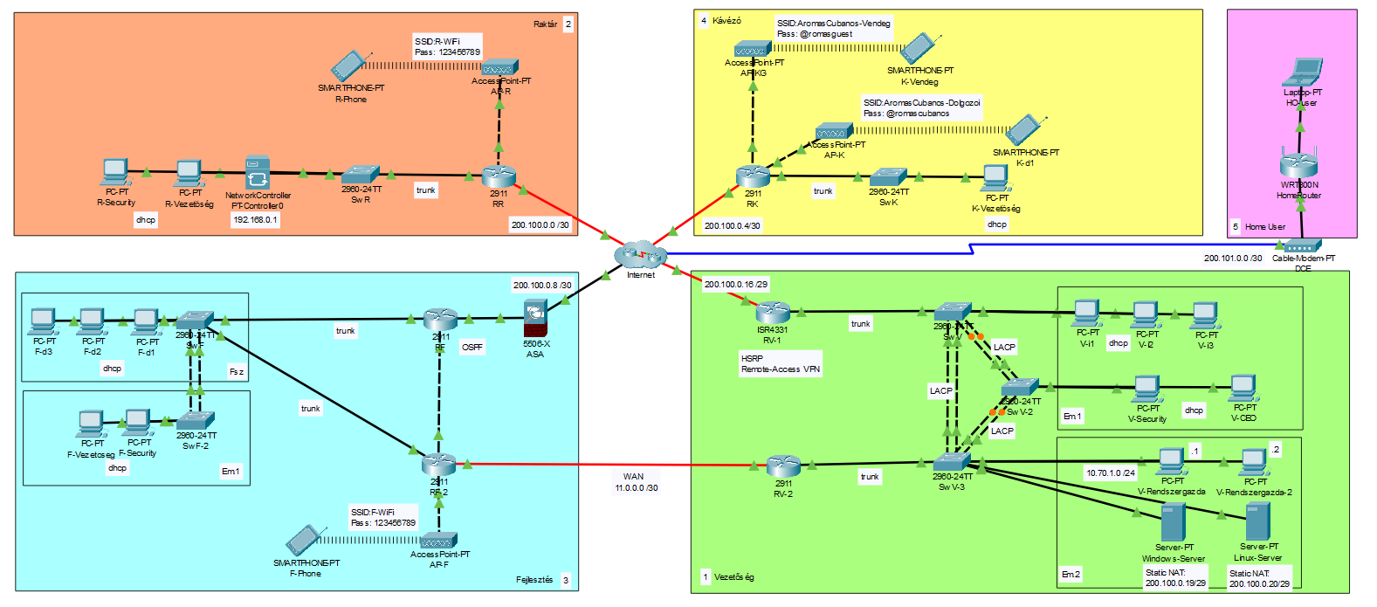

7. ábra: Második rétegbeli redundancia a Vezetőség épületben

### SW V kapcsoló

spanning-tree vlan 30,40,50,70,100

spanning-tree mode rapid-pvst

!

interface range fa0/21 - 22

description SwV-SwV3

channel-group 3 mode active

channel-protocol lacp

exit

!

interface range fa0/23 - 24

description SwV-SwV2

channel-group 1 mode active

channel-protocol lacp

exit

!

interface po1

switchport mode trunk

switchport trunk allowed vlan 30,40,50,70,100

switchport trunk native vlan 99

exit

!

interface po3

switchport mode trunk

switchport trunk allowed vlan 30,40,50,70,100

switchport trunk native vlan 99

exit

### SW V-2 kapcsoló

spanning-tree vlan 30,40,50,70,100

spanning-tree mode rapid-pvst

!

interface range fa0/21 - 22

description SwV-SwV2

channel-group 2 mode active

channel-protocol lacp

exit

!

interface range fa0/23 - 24

description SwV-SwV2

channel-group 1 mode active

channel-protocol lacp

exit

!

interface po1

switchport mode trunk

switchport trunk allowed vlan 30,40,50,70,100

switchport trunk native vlan 99

exit

!

interface po2

switchport mode trunk

switchport trunk allowed vlan 30,40,50,70,100

switchport trunk native vlan 99

exit

### SW V-3 kapcsoló

spanning-tree vlan 30,40,50,70,100

spanning-tree mode rapid-pvst

!

interface range fa0/21 - 22

description SwV-SwV3

channel-group 3 mode active

channel-protocol lacp

exit

!

interface range fa0/23 - 24

description SwV2-SwV3

channel-group 2 mode active

channel-protocol lacp

exit

!

interface po2

switchport mode trunk

switchport trunk allowed vlan 30,40,50,70,100

switchport trunk native vlan 99

exit

!

interface po3

switchport mode trunk

switchport trunk allowed vlan 30,40,50,70,100

switchport trunk native vlan 99

exit

## Fejlesztés épület



8. ábra: Második rétegbeli redundancia a Fejlesztés épületben

### SW F kapcsoló

interface range fa0/23 - 24

description SwF-SwF-2

channel-group 1 mode active

channel-protocol lacp

exit

!

interface po1

switchport mode trunk

switchport trunk allowed vlan 10,40,60,100

switchport trunk native vlan 99

exit

### SW F-2 kapcsoló

interface range fa0/23 - 24

description SwF-SwF-2

channel-group 1 mode active

channel-protocol lacp

exit

!

interface po1

switchport mode trunk

switchport trunk allowed vlan 10,40,60,100

switchport trunk native vlan 99

exit

# Harmadik rétegbeli redundancia megvalósítása

A vezetőség épületben használatba vettük a HSRP protokoltt a harmadik rétegbeli redundancia implementációjához.

## Vezetőség épület



9. ábra: Harmadik rétegbeli redundancia a Vezetőség épületben

### RV forgalomirányító

interface g0/1

standby version 2

standby 1 ip 10.100.1.254

standby 1 priority 150

standby 1 preempt

exit

!

interface gig0/1.30

standby version 2

standby 1 ip 10.30.1.254

standby 1 priority 150

standby 1 preempt

exit

!

interface gig0/1.40

standby version 2

standby 1 ip 10.40.1.254

standby 1 priority 150

standby 1 preempt

exit

!

interface gig0/1.50

standby version 2

standby 1 ip 10.50.1.254

standby 1 priority 150

standby 1 preempt

exit

!

interface gig0/1.70

standby version 2

standby 1 ip 10.70.1.254

standby 1 priority 150

standby 1 preempt

exit

!

interface gig0/1.80

standby version 2

standby 1 ip 10.80.1.254

standby 1 priority 150

standby 1 preempt

exit

### RV-2 forgalomirányító

interface g0/1

standby version 2

standby 1 ip 10.100.1.254

exit

!

interface gig0/1.30

standby version 2

standby 1 ip 10.30.1.254

exit

!

interface gig0/1.40

standby version 2

standby 1 ip 10.40.1.254

exit

!

interface gig0/1.50

standby version 2

standby 1 ip 10.50.1.254

exit

!

interface gig0/1.70

standby version 2

standby 1 ip 10.70.1.254

exit

!

interface gig0/1.80

standby version 2

standby 1 ip 10.80.1.254

exit

# Vezetéknélküli hálózat konfigurációja

A vezetőségi épületen kívül az összes épületben kiépítésre kerültek Access Point--ok segítségével vezetéknélküli hálózat is, a kávézóban külön van fenntartva a dolgozók és a vendégek számára 1-1 elérési pont.

## Raktár épület

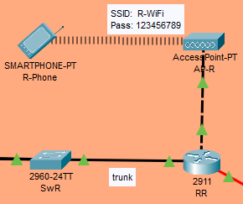

10. ábra: Vezeték nélküli internetelérés topológiája a Raktár épületben

interface gig0/0

description WiFi-GW

ip address 10.10.2.254 255.255.255.0

ip nat inside

no shutdown

exit

!

ip dhcp excluded-address 10.10.2.254

!

ip dhcp pool R-WiFi

dns 200.100.0.20

lease 0 1 30

default 10.10.2.254

network 10.10.2.0 255.255.255.0

exit

## Fejlesztés épület

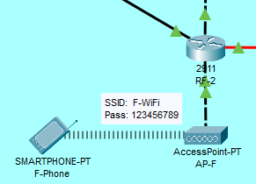

11. ábra: Vezeték nélküli internetelérés topológiája a fejlesztés épületben

interface gig0/1

description F-WiFi-GW

ip address 10.10.3.254 255.255.255.128

no shutdown

exit

!

ip dhcp excluded-address 10.10.3.254

!

ip dhcp pool F-WiFi

dns 10.80.0.2

lease 0 1 30

default 10.10.3.254

network 10.10.3.128 255.255.255.128

exit

## Kávézó épület

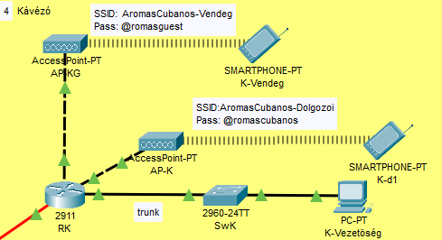

12. ábra: Vezeték nélküli internetelérés topológiája a kávézó épületben

int gig0/0

desc RK-APK

ip address 10.10.4.254 255.255.255.0

no sh

ip nat inside

exit

!

int gig0/2

desc RK-APKG

ip address 10.20.4.254 255.255.255.0

no sh

ip nat inside

exit

!

ip dhcp excluded-address 10.20.4.254

ip dhcp excluded-address 10.10.4.254

!

ip dhcp pool K-Dolgozok

dns 200.100.0.20

lease 0 1 30

default 10.10.4.254

network 10.10.4.0 255.255.255.0

exit

!

ip dhcp pool K-Vendeg

dns 200.100.0.20

lease 0 1 30

default 10.20.4.254

network 10.20.4.0 255.255.255.0

exit

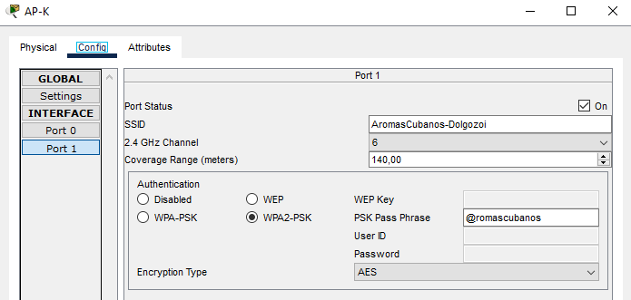

13. ábra: AP-K konfigurációja

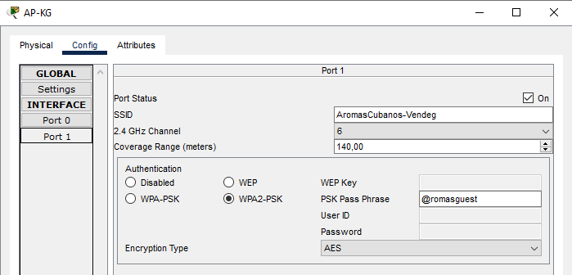

14. ábra: AP-KG konfigurációja

# Statikus forgalomirányítás konfigurációja

Mindegyik épületben az internetelérésért felelős forgalomirányítóra beállítottunk egy-egy statikus forgalomirányítást az internetszolgáltató felé.

## Vezetőség épület

### RV forgalomirányító

ip route 0.0.0.0 0.0.0.0 200.100.0.17

## Raktár épület

### RR forgalomirányító

ip route 0.0.0.0 0.0.0.0 200.100.0.2

## Fejlesztés épület

A fejlesztési épület az egyetlen kivétel, mivel a tűzfalé kapja a forgalomirányítást az internetszolgáltató felé, az RF forgalomirányító pedig a tűzfal felé kapott statikus forgalomirányítást.

### ASA tűzfal

route outside 0.0.0.0 0.0.0.0 200.100.0.10 1

### RF forgalomirányító

ip route 0.0.0.0 0.0.0.0 10.0.0.2

## Kávézó épület

### RK forgalomirányító

ip route 0.0.0.0 0.0.0.0 200.100.0.6

# Dinamikus forgalomirányítás konfigurációja

A fejlesztés épületben alkalmaztuk az OSPF protokollt a dinamikus forgalomirányításhoz.

## Fejlesztés épület

### ASA tűzfal

router ospf 1

log-adjacency-changes

network 10.201.0.0 255.255.255.252 area 0

default-information originate

### RF forgalomirányító

interface GigabitEthernet0/0

description RF-RF2

exit

!

router ospf 1

log-adjacency-changes

passive-interface GigabitEthernet0/1

network 10.10.3.0 0.0.0.127 area 0

network 10.40.3.0 0.0.0.255 area 0

network 10.60.3.0 0.0.0.255 area 0

network 10.201.0.0 0.0.0.3 area 0

exit

# Statikus címfordítás megvalósítása

A vezetőségi épületben arra használtuk a statikus forgalomirányítást, hogy a többi épület eszközei elérjék a Windows és Linux szervereket publikus címükkel is.

## Vezetőség épület

### RV forgalomirányító

ip nat inside source static 10.80.1.1 200.100.0.19

ip nat inside source static 10.80.1.2 200.100.0.20

### RV-2 forgalomirányító

ip nat inside source static 10.80.1.1 200.100.0.19

ip nat inside source static 10.80.1.2 200.100.0.20

# Dinamikus címfordítás megvalósítása

Minden épület minden VLAN-jára alkalmaztunk dinamikus címfordítást, így elérhetőek publikus címmel is.

## Vezetőség épület

### RV forgalomirányító

ip nat inside source list LAN interface gig0/0/0 overload

!

interface gig0/0/1

description RV-SwV

ip nat inside

no shutdown

exit

!

interface gig0/0/1.30

ip nat inside

no shutdown

exit

!

interface gig0/0/1.40

ip nat inside

no shutdown

exit

!

interface gig0/0/1.50

ip nat inside

no shutdown

exit

!

interface gig0/0/1.70

ip nat inside

no shutdown

exit

!

interface gig0/0/1.80

ip nat inside

no shutdown

exit

!

interface gig0/0/2

desc ISP

ip nat outside

no shutdown

exit

## Raktár épület

### RR forgalomirányító

ip nat inside source list LAN interface gig0/0/0 overload

!

interface gig0/1

description RR-SwR

ip nat inside

no shutdown

exit

!

interface gig0/1.60

description R-Vezetoseg-GW

ip nat inside

no shutdown

exit

!

interface gig0/1.40

description R-Security-GW

ip nat inside

no shutdown

exit

!

interface gig0/0

description WiFi-GW

ip nat inside

no shutdown

exit

!

interface gig0/0/0

description ISP

ip nat outside

no shutdown

exit

## Fejlesztés épület

### ASA tűzfal

interface gig1/1

nameif inside

exit

!

interface gig1/2

nameif outside

exit

!

object network INSIDE-LEAD

subnet 10.60.3.0 255.255.255.0

nat (inside,outside) dynamic interface

object network INSIDE-SECURITY

subnet 10.40.3.0 255.255.255.0

nat (inside,outside) dynamic interface

object network INSIDE-WIFI

subnet 10.10.3.128 255.255.255.128

nat (inside,outside) dynamic interface

object network INSIDE-WORKER

subnet 10.10.3.0 255.255.255.128

nat (inside,outside) dynamic interface

exit

## Kávézó épület

### RK forgalomirányító

ip nat inside source list LAN interface gig0/0/0 overload

!

int gig0/0

desc RK-APK

ip nat inside

no shutdown

exit

!

int gig0/1

desc RK-SwK

ip nat inside

no shutdown

exit

!

interface gig0/1.60

description R-Vezetoseg-GW

ip nat inside

no shutdown

exit

!

int gig0/2

desc RK-APKG

ip nat inside

no shutdown

exit

!

int gig0/0/0

desc ISP

ip nat outside

no shutdown

exit

# WAN összeköttetés

Wide Area Network (WAN) kiépítést terveztünk a fejlesztési és a vezetőségi épület közé. Ezt egy optikai kábel segítségével oldottuk meg. Illetve kaptak IP címeket is az elérés végett.

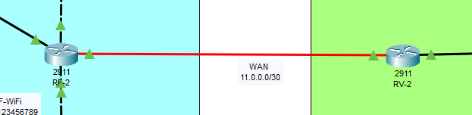

15. ábra: FTTB összeköttetés a Fejlesztés és a Vezetőség épületek között

## Vezetőség épület

### RV-2 forgalomirányító

interface GigabitEthernet0/0/0

description WAN

ip address 10.0.0.1 255.255.255.252

!

## Fejlesztés épület

### RF-2 forgalomirányító

interface GigabitEthernet0/0/0

description WAN

ip address 11.0.0.2 255.255.255.252

!

# VPN kapcsolat megvalósítása

Kiépítettünk egy otthoni VPN elérést is a vezetőségi épületbe. A házba modemmel jut el a szolgáltatott internet és a felhasználó a laptopjáról tud belépni a vezetőségi hálózatba.

## Vezetőség épület

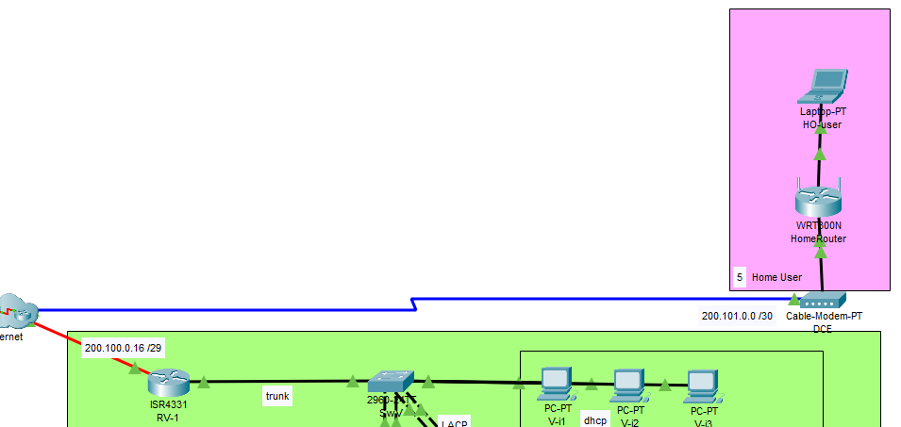

16. ábra: VPN elérés az RV forgalomirányító és Home User között

### RV forgalomirányító

aaa new-model

aaa authentication login VPN-user local

aaa authorization network VPN-group local

ip local pool VPN-pool 192.168.0.129 192.168.0.253

!

crypto isakmp enable

crypto isakmp policy 1

authentication pre-share

encryption aes

hash sha

group 5

lifetime 86400

exit

!

crypto isakmp client configuration group VPN-group

key cisco

pool VPN-pool

netmask 255.255.255.0

exit

!

crypto ipsec transform-set 1 esp-des esp-sha-hmac

crypto dynamic-map DMAP 1

set transform-set 1

reverse-route

exit

!

crypto map SMAP client authentication list VPN-user

crypto map SMAP isakmp authorization list VPN-group

crypto map SMAP client configuration address respond

crypto map SMAP 1 ipsec-isakmp dynamic DMAP

!

interface gig0/0/2

crypto map SMAP

exit

# Hálózatkonfigurációs program

Teszteltük a hálózat külső konfigurálhatóságát egy hálózati kontrolleren keresztül. Először bekapcsoljuk a Packet Tracer-en kívüli hozzáférést a hálózati kontrollerhez.

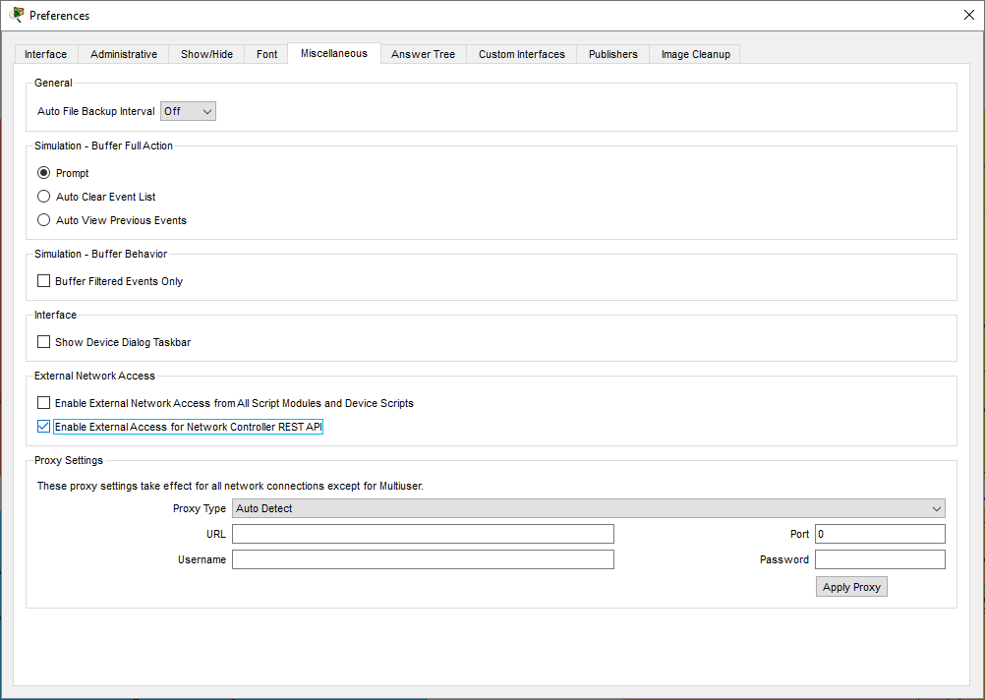

17. ábra: [Options] → [Preferences] → [Miscellaneous] fülnél bekapcsoljuk a külső elérést

Elhelyezünk egy hálózati kontrollert, jelen esetben a Raktár épületbe került elhelyezésre.

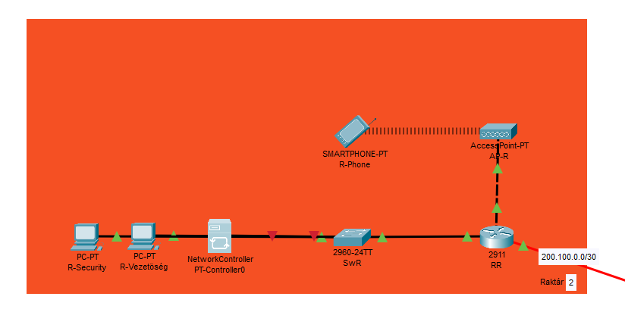

18. ábra: Hálózati Kontroller beépítése a hálózatba

Felkapcsoljuk a portját az eszköznek, majd kap egy IPv4 címet.

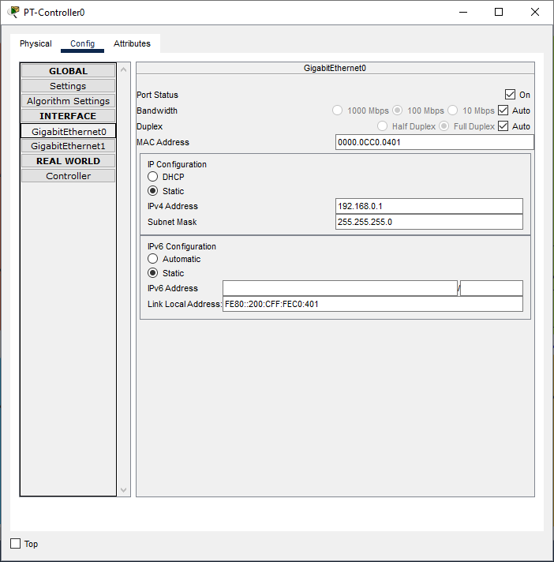

19. ábra: IP cím megadása a Hálózati Kontrollernek

Majd ezután kap egy alapértelmezett átjáró címet is, ami elő volt készítve a hálózatban.

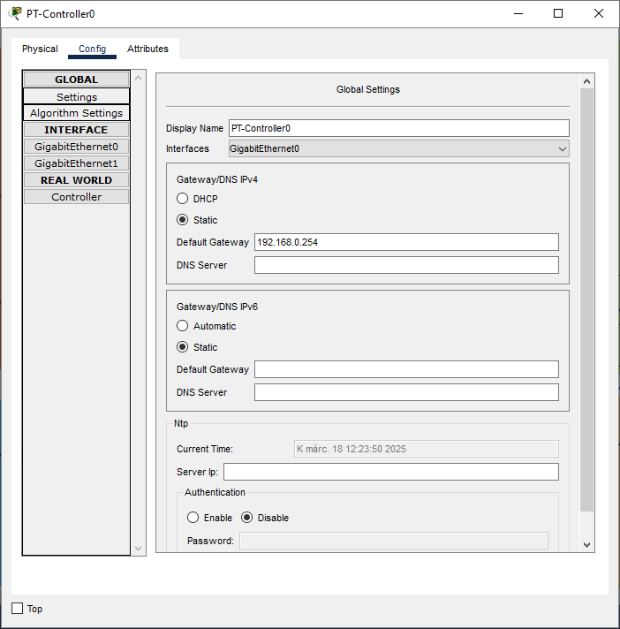

20. ábra: Alapértelmezett átjáró beállítása a Hálózati Kontrolleren

Majd megnyitjuk nyilvánosra az 58000-es portot, ami elérhető szimuláción belül és kívül is.

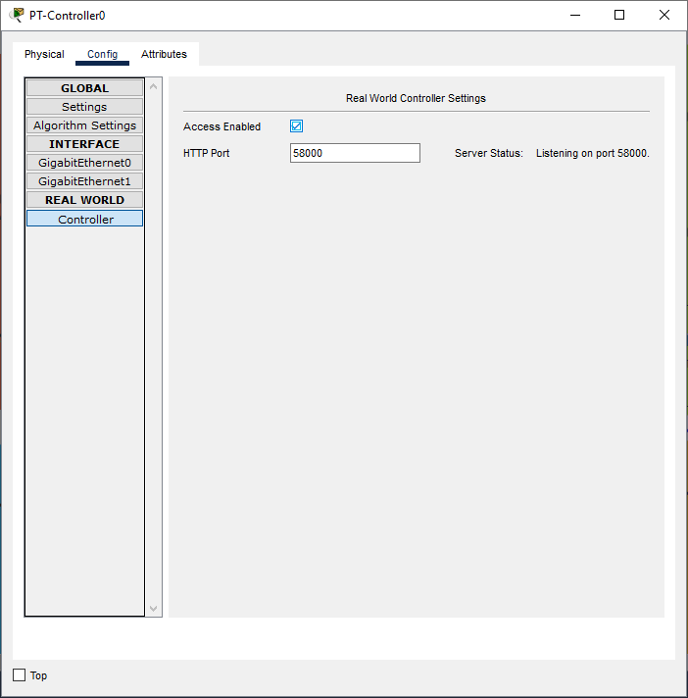

21. ábra: Port megnyitása LAN-on

Leteszteljük az elérést egy külső böngészőből.

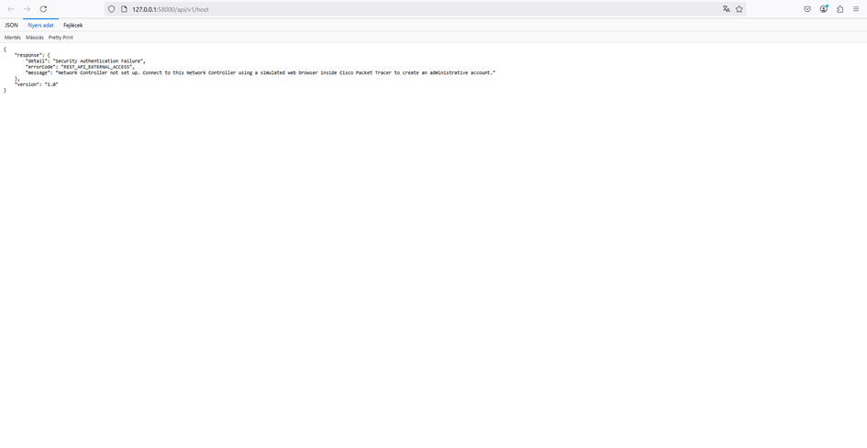

22. ábra: Elérés tesztelése külső böngészővel

Létrehozunk egy új felhasználót az eszköz kezelési felületére.

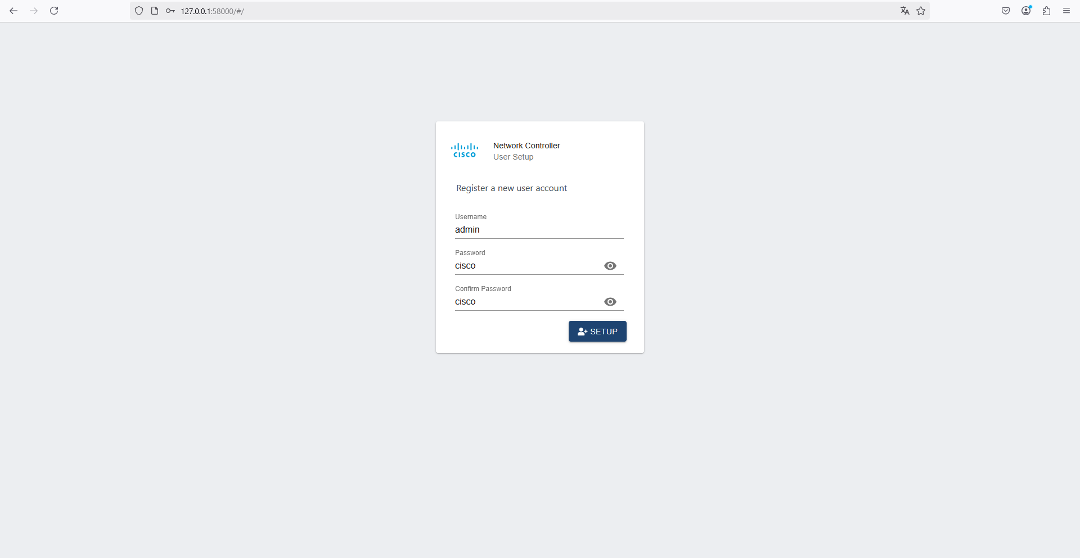

23. ábra: Felhasználó létrehozása a Hálózai Kontrollerhez

Majd belépünk a létrehozott felhasználó adataival.

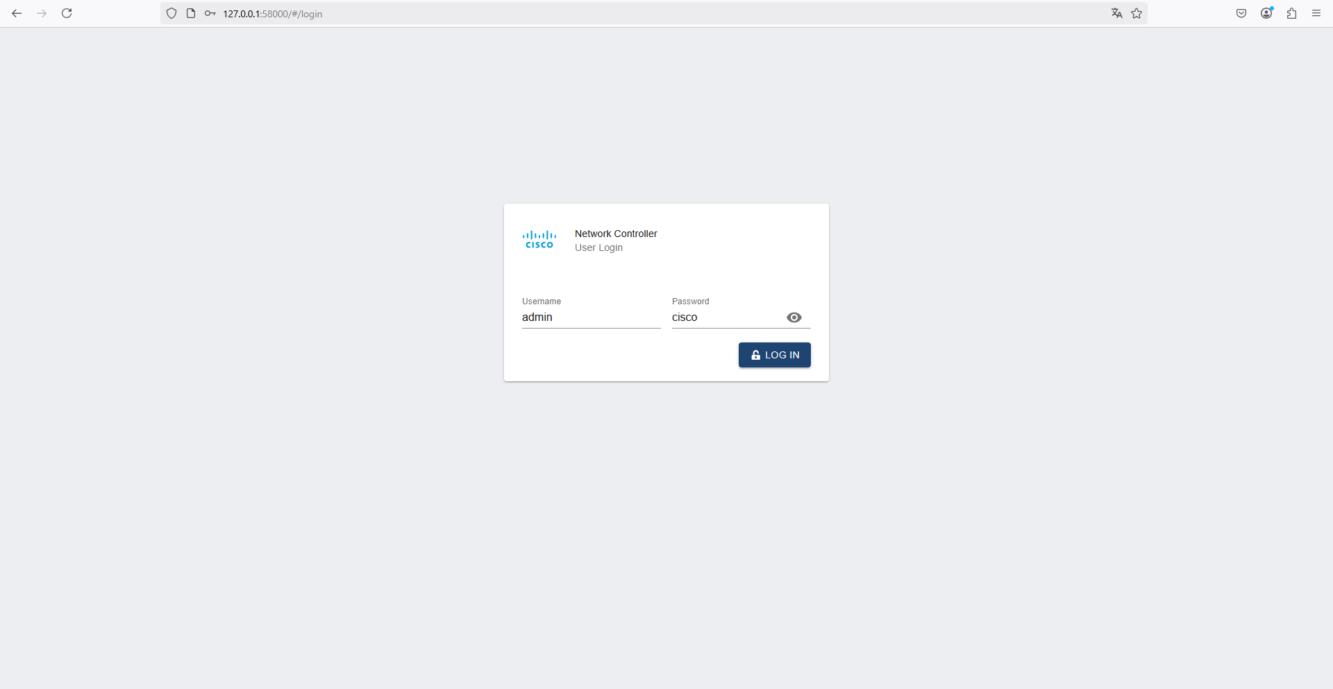

24. ábra: Belépés a létrehozott felhasználóba

Ez a felület fogad minket a belépést követően.

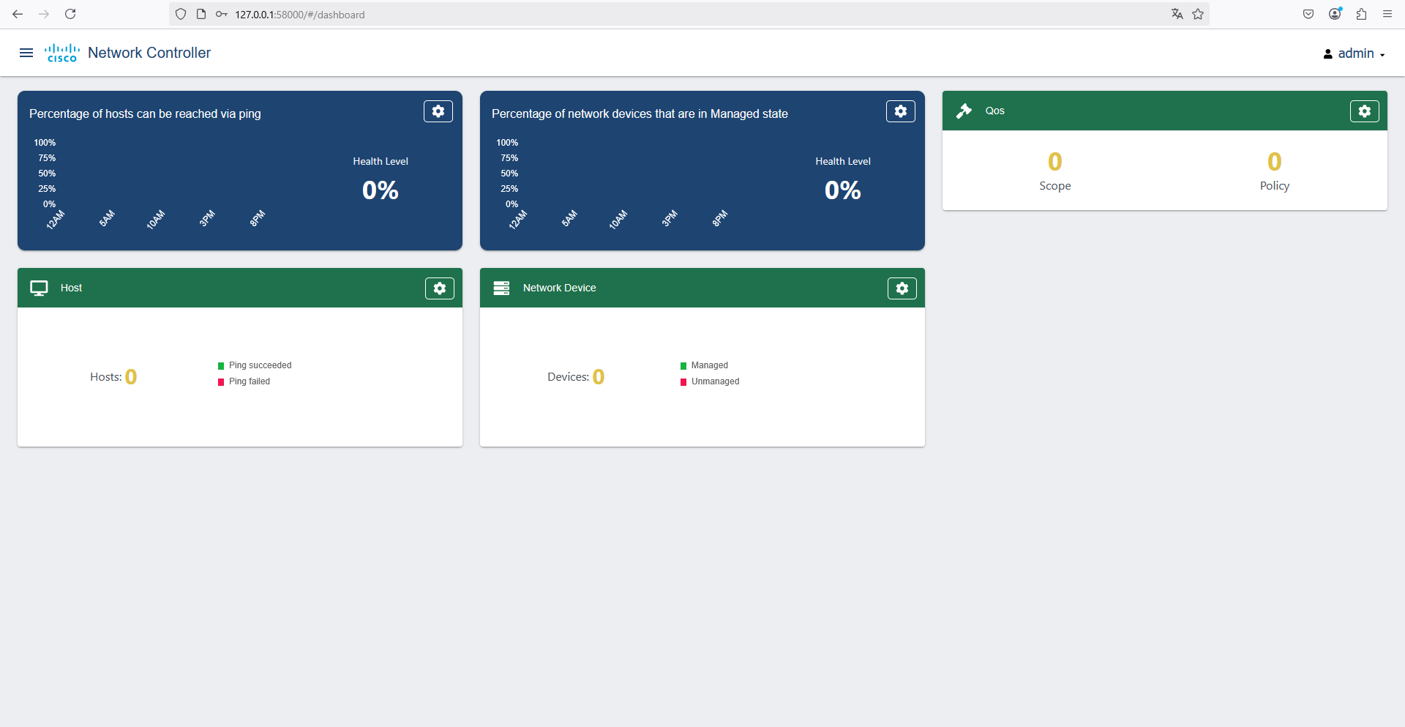

25. ábra: Hálózati Kontroller Webes felületének főoldala

Létrehozunk belépési adatokat, ahhoz a kapcsolóhoz, amihez hozzákötöttük a hálózati kontrollert, illetve előre beállítottunk.

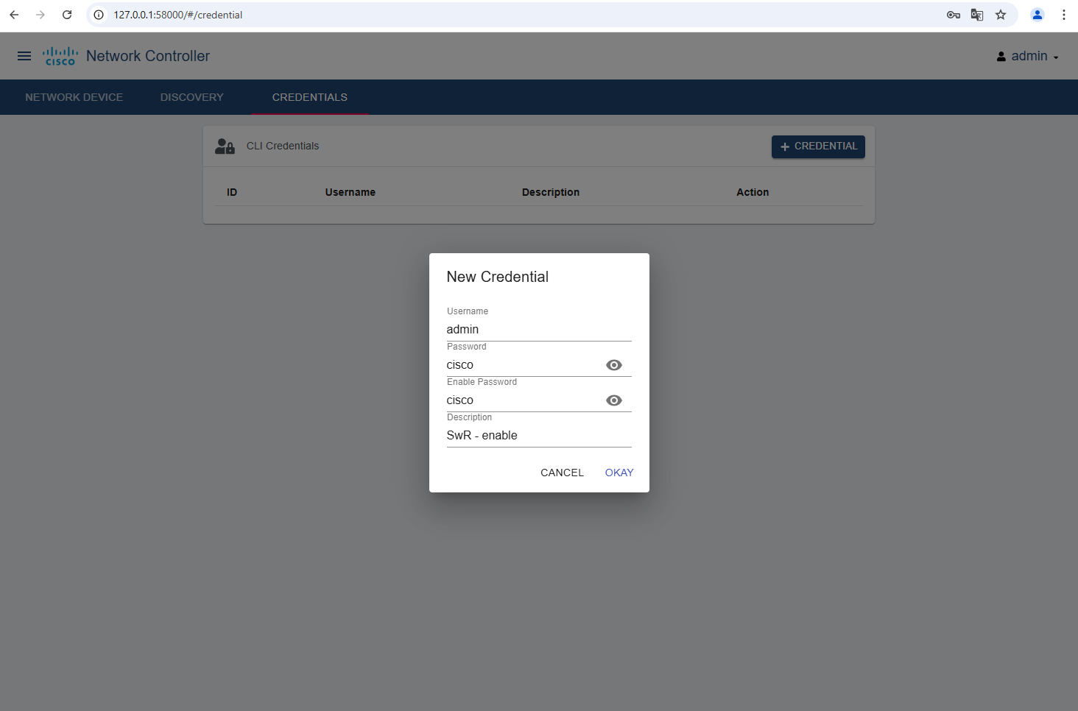

26. ábra: SwR "enable" belépésének adatai

Hozzáadjuk a kapcsolót IPv4 címmel és a már létrehozott belépési adatokkal.

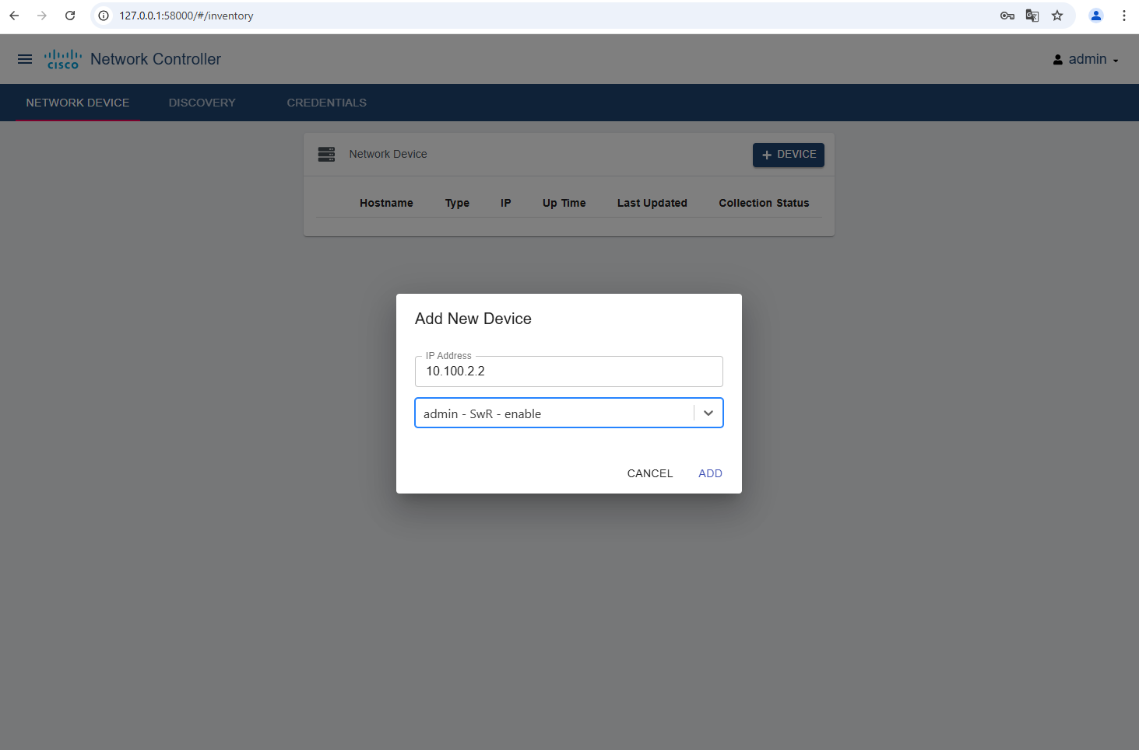

27. ábra: SwR hálózati eszközkénti hozzáadása

Sikeres hozzáadást követően ezt kell lássuk egy kis idő eltelte után.

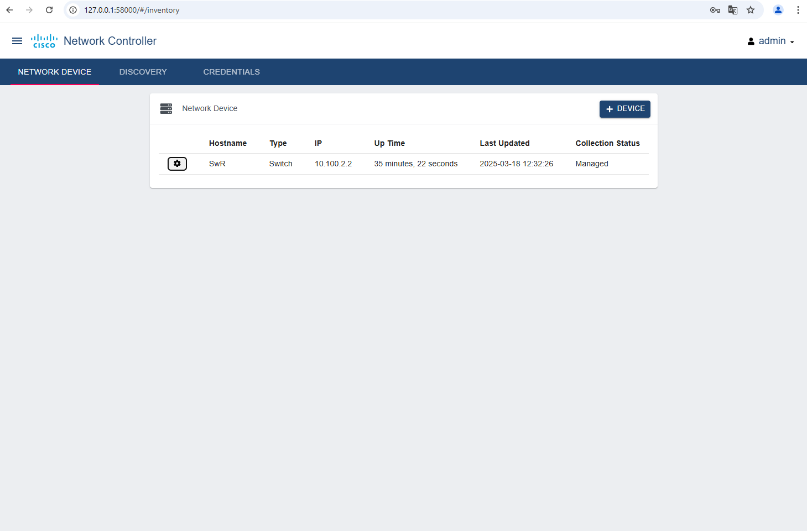

28. ábra: SwR hozzáadva hálózati eszközként és elérhető

Majd azokat a végponti eszközöket kell lássuk, amik hozzá lettek kötve a kapcsolóhoz a hálózati kontrolleren kívül.

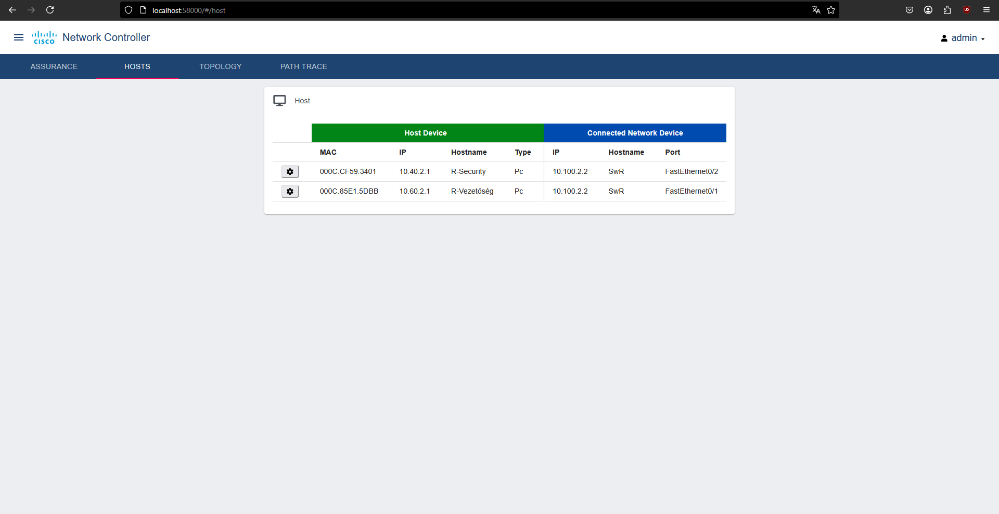

29. ábra: SwR kapcsolón keresztül elérhető végponti eszközök és adataik

Írunk egy egyszerű Python programot, amivel lekérdezzük, mely végponti eszközök csatlakoznak a kapcsolóhoz.

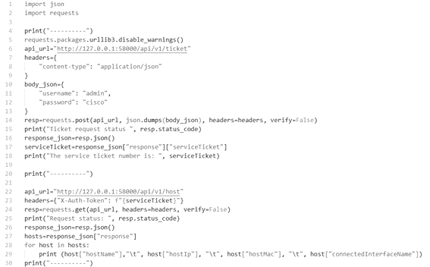

30. ábra: Hálózatkonfigurációs Python program

Majd a programot leffuttatva ezt az eredményt kaphatjuk.

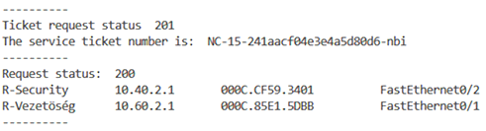

31. ábra: Python program kimenete

# ACL-ek

A vezetőségi épületben elérést irányító listák (Access Controll Lists) lettekj alkalmazva az alábbi módon.

## Vezetőség épület

### RV forgalomirányító

ip inspect dns-timeout 7

ip inspect udp idle-time 1800

ip inspect tcp idle-time 14400

ip inspect name INSPECT udp timeout 15

ip inspect name INSPECT tcp timeout 3600

interface gig0/0/2

ip inspect INSPECT out

exit

!

ip access-list extended OUTGOING

permit tcp any gt 1024 host 200.100.0.20 eq 53

permit udp any gt 1024 host 200.100.0.20 eq 80

permit udp any gt 1024 host 200.100.0.20 eq 443

!

ip access-list extended INCOMING

permit tcp host 200.100.0.20 eq 53 any gt 1024

permit udp host 200.100.0.20 eq 80 any gt 1024

permit udp host 200.100.0.20 eq 443 any gt 1024

exit

!

interface gig0/0/1

ip access-group INCOMING in

ip access-group OUTGOING out

exit

# ASA tűzfal konfigurációja

A fejlesztési épületben alkalmazott fizikai tűzfal konfigurációja.

## Fejlesztés épület

### ASA tűzfal

interface gig1/1

nameif inside

security-level 100

ip address 10.0.0.2 255.0.0.0

no shutdown

!

interface gig1/2

nameif outside

security-level 0

ip address 200.100.0.9 255.255.255.252

no shutdown

exit

!

route outside 0.0.0.0 0.0.0.0 200.100.0.10 1

!

router ospf 1

log-adjacency-changes

network 10.0.0.0 255.0.0.0 area 0

default-information originate

exit

!

object network LAN

subnet 10.0.0.0 255.0.0.0

nat (inside,outside) dynamic interface

exit

!

configure terminal

class-map INSPECTION-DEFAULT

match default-inspection-traffic

exit

policy-map GLOBAL-POLICY

class INSPECTION-DEFAULT

inspect icmp

inspect http

inspect dns

exit

service-policy GLOBAL-POLICY global

# NTP és Syslog konfigurációja

A vezetőségi épületben a könnyebb nyomonkövetés végett alkalmaztunk központilag meghatározott időt (Network Time Protocol - NTP) és naplózást (Syslog) is. Így visszanézhetőek az állapotváltozások a hálózati eszközökben.

## Vezetés épület

### Linux szerver

Ezeket állítjuk be szerveroldalról.

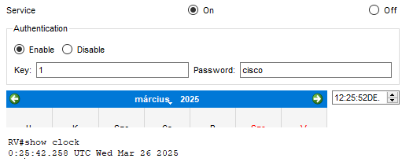

32. ábra: NTP konfigurációja a Linux szerveren

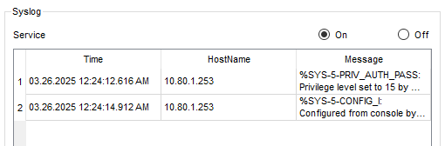

33. ábra: Syslog konfigurációja a Linux szerveren

### RV forgalomirányító

Majd ezeket állítjuk be eszközoldalon.

ntp server 10.80.1.2

ntp authenticate

ntp authentication-key 1 md5 cisco

ntp update-calendar

service timestamps log datetime msec

!

logging 10.80.1.2

logging trap debugging

logging userinfo



34. ábra: NTP ellenőrzése RV forgalomirányítón

# Hálózati eszközök teljes konfigurációja

Alábbiakban látható az épületenként és eszközönként használt teljes konfiguráció.

## Internetszolgáltató

### Internet felhő

!internet

!

enable

configure terminal

hostname ISP

no ip domain-lookup

!

interface gig0/0

description Vezetes

ip address 200.100.0.17 255.255.255.248

no shutdown

!

interface gig1/0

description Raktar

ip address 200.100.0.2 255.255.255.252

no shutdown

!

interface gig2/0

description VPN-user

ip address 200.101.0.1 255.255.255.252

no shutdown

!

interface gig3/0

description Kavezo

ip address 200.100.0.6 255.255.255.252

no shutdown

!

interface gig1/0

description Fejlesztes

ip address 200.100.0.10 255.255.255.252

no shutdown

exit

!

ip route 200.100.0.19 255.255.255.255 200.100.0.18

ip route 200.100.0.20 255.255.255.255 200.100.0.18

!

end

wr

## Vezetőség épület

### RV forgalomirányító

!RV

!

enable

configure terminal

!

hostname RV

!

interface gig0/0/1

description RV-SwV

ip address 10.100.1.253 255.255.255.0

ip helper-address 10.80.1.2

ip nat inside

no shutdown

exit

!

interface gig0/0/2

description ISP

ip address 200.100.0.18 255.255.255.248

ip nat outside

no shutdown

exit

!

interface lo0

description Router-ID

ip address 10.200.1.1 255.255.255.255

no shutdown

exit

!

interface gig0/0/1.30

description V-Irodistak-GW

encapsulation dot1q 30

ip address 10.30.1.253 255.255.255.0

ip helper-address 10.80.1.2

ip nat inside

no shutdown

exit

!

interface gig0/0/1.40

description V-Security-GW

encapsulation dot1q 40

ip address 10.40.1.253 255.255.255.0

ip helper-address 10.80.1.2

ip nat inside

no shutdown

exit

!

interface gig0/0/1.50

description V-CEO-GW

encapsulation dot1q 50

ip address 10.50.1.253 255.255.255.0

ip helper-address 10.80.1.2

ip nat inside

no shutdown

exit

!

interface gig0/0/1.70

description V-Admin-GW

encapsulation dot1q 70

ip address 10.70.1.253 255.255.255.0

ip helper-address 10.80.1.2

ip nat inside

no shutdown

exit

!

interface gig0/0/1.80

description V-SRV-GW

encapsulation dot1q 80

ip address 10.80.1.253 255.255.255.0

ip helper-address 10.80.1.2

ip nat inside

no shutdown

exit

!

ip route 0.0.0.0 0.0.0.0 200.100.0.17

!

ip nat inside source static 10.80.1.1 200.100.0.19

ip nat inside source static 10.80.1.2 200.100.0.20

ip nat inside source list LAN interface gig0/0/2 overload

ip access-list standard LAN

remark NAT translation list

permit 10.30.1.0 0.0.0.255

permit 10.40.1.0 0.0.0.255

permit 10.50.1.0 0.0.0.255

permit 100.100.1.0 0.0.0.255

deny any

exit

!

!

!

aaa new-model

!

ntp server 10.80.1.2

ntp authenticate

ntp authentication-key 1 md5 cisco

ntp update-calendar

service timestamps log datetime msec

!

logging 10.80.1.2

logging trap debugging

logging userinfo

!

aaa authentication login LOGIN group radius

aaa authentication enable default group radius

aaa authentication login VPN-user local

aaa authorization network VPN-group local

ip local pool VPN-pool 192.168.0.129 192.168.0.253

!

crypto isakmp enable

crypto isakmp policy 1

authentication pre-share

encryption aes

hash sha

group 5

lifetime 86400

exit

!

crypto isakmp client configuration group VPN-group

key cisco

pool VPN-pool

netmask 255.255.255.0

exit

!

crypto ipsec transform-set 1 esp-des esp-sha-hmac

crypto dynamic-map DMAP 1

set transform-set 1

reverse-route

exit

!

crypto map SMAP client authentication list VPN-user

crypto map SMAP isakmp authorization list VPN-group

crypto map SMAP client configuration address respond

crypto map SMAP 1 ipsec-isakmp dynamic DMAP

!

interface gig0/0/2

crypto map SMAP

exit

!

!

! [DEBUG] ip inspect audit-trail

ip inspect dns-timeout 7

ip inspect udp idle-time 1800

ip inspect tcp idle-time 14400

ip inspect name INSPECT udp timeout 15

ip inspect name INSPECT tcp timeout 3600

interface gig0/0/2

ip inspect INSPECT out

exit

radius server LINUX

address ipv4 10.80.1.2

key cisco

exit

!

!

ip access-list extended OUTGOING

permit tcp any gt 1024 host 200.100.0.20 eq 53

permit udp any gt 1024 host 200.100.0.20 eq 80

permit udp any gt 1024 host 200.100.0.20 eq 443

deny ip any any

ip access-list extended INCOMING

permit tcp host 200.100.0.20 eq 53 any gt 1024

permit udp host 200.100.0.20 eq 80 any gt 1024

permit udp host 200.100.0.20 eq 443 any gt 1024

deny ip any any

exit

!

interface gig0/0/1

ip access-group INCOMING in

ip access-group OUTGOING out

exit

!

!

user admin privilege 15 secret cisco

user user privilege 1 secret cisco

service password-encryption

enable secret cisco

!

ip domain-name aromas-cubanos.lan

crypto key generate rsa general-keys modulus 4096

no ip domain-lookup

!

banner motd "

_ ____ _

/ \ _ __ ___ _ __ ___ __ _ ___ / ___| _| |__ __ _ _ __ ___ ___

/ _ \ | '__/ _ \| '_ ` _ \ / _` / __| | | | | | | '_ \ / _` | '_ \ / _ \/ __|

/ ___ \| | | (_) | | | | | | (_| \__ \ | |__| |_| | |_) | (_| | | | | (_) \__ \

/_/ \_\_| \___/|_| |_| |_|\__,_|___/ \____\__,_|_.__/ \__,_|_| |_|\___/|___/

UNAUTHORIZED ACCESS TO THIS DEVICE IS PROHIBITED

You must have explicit, authorized permission to access or configure this device. Unauthorized attempts and actions to access or use this system may result in civil and/or criminal penalties.

All activities performed on this device are logged and monitored."

!

line vty 0 4

login authentication LOGIN

transport input ssh

logging synchronous

exec-timeout 10

motd

!

line vty 5 15

no login

!

line console 0

login local

logging synchronous

exec-timeout 10

motd

exit

!

interface g0/0/1

standby version 2

standby 1 ip 10.100.1.254

standby 1 priority 150

standby 1 preempt

exit

!

interface gig0/0/1.30

standby version 2

standby 1 ip 10.30.1.254

standby 1 priority 150

standby 1 preempt

exit

!

interface gig0/0/1.40

standby version 2

standby 1 ip 10.40.1.254

standby 1 priority 150

standby 1 preempt

exit

!

interface gig0/0/1.50

standby version 2

standby 1 ip 10.50.1.254

standby 1 priority 150

standby 1 preempt

exit

!

interface gig0/0/1.70

standby version 2

standby 1 ip 10.70.1.254

standby 1 priority 150

standby 1 preempt

exit

!

interface gig0/0/1.80

standby version 2

standby 1 ip 10.80.1.254

standby 1 priority 150

standby 1 preempt

exit

!

end

wr

### RV-2 forgalomirányító

!RV-2

!

enable

configure terminal

!

hostname RV-2

!

interface gig0/1

description RV2-SwV3

ip address 10.100.1.5 255.255.255.0

ip helper-address 10.80.1.2

no shutdown

exit

!

interface gig0/0/0

description WAN

ip address 11.0.0.1 255.255.255.252

no shutdown

exit

!

interface lo0

description Router-ID

ip address 10.200.1.2 255.255.255.248

no shutdown

exit

!

interface gig0/1.30

description V-Irodistak-GW

encapsulation dot1q 30

ip address 10.30.1.252 255.255.255.0

ip helper-address 10.80.1.2

ip nat inside

no shutdown

exit

!

interface gig0/1.40

description V-Security-GW

encapsulation dot1q 40

ip address 10.40.1.252 255.255.255.0

ip helper-address 10.80.1.2

ip nat inside

no shutdown

exit

!

interface gig0/1.50

description V-CEO-GW

encapsulation dot1q 50

ip address 10.50.1.252 255.255.255.0

ip helper-address 10.80.1.2

ip nat inside

no shutdown

exit

!

interface gig0/1.70

description V-Admin-GW

encapsulation dot1q 70

ip address 10.70.1.252 255.255.255.0

ip helper-address 10.80.1.2

ip nat inside

no shutdown

exit

!

interface gig0/1.80

description V-SRV-GW

encapsulation dot1q 80

ip address 10.80.1.252 255.255.255.0

ip helper-address 10.80.1.2

ip nat inside

no shutdown

exit

!

!

!

!

!

!

!

user admin privilege 15 secret cisco

user user privilege 1 secret cisco

service password

enable secret cisco

!

ip domain-name aromas-cubanos.lan

crypto key generate rsa general-keys modulus 4096

no ip domain-lookup

!

banner motd "

_ ____ _

/ \ _ __ ___ _ __ ___ __ _ ___ / ___| _| |__ __ _ _ __ ___ ___

/ _ \ | '__/ _ \| '_ ` _ \ / _` / __| | | | | | | '_ \ / _` | '_ \ / _ \/ __|

/ ___ \| | | (_) | | | | | | (_| \__ \ | |__| |_| | |_) | (_| | | | | (_) \__ \

/_/ \_\_| \___/|_| |_| |_|\__,_|___/ \____\__,_|_.__/ \__,_|_| |_|\___/|___/

UNAUTHORIZED ACCESS TO THIS DEVICE IS PROHIBITED

You must have explicit, authorized permission to access or configure this device. Unauthorized attempts and actions to access or use this system may result in civil and/or criminal penalties.

All activities performed on this device are logged and monitored."

!

line vty 0 4

login local

transport input ssh

logging synchronous

exec-timeout 10

motd

!

line vty 5 15

no login

!

line console 0

login local

logging synchronous

exec-timeout 10

motd

exit

!

interface g0/1

standby version 2

standby 1 ip 10.100.1.254

exit

!

interface gig0/1.30

standby version 2

standby 1 ip 10.30.1.254

exit

!

interface gig0/1.40

standby version 2

standby 1 ip 10.40.1.254

exit

!

interface gig0/1.50

standby version 2

standby 1 ip 10.50.1.254

exit

!

interface gig0/1.70

standby version 2

standby 1 ip 10.70.1.254

exit

!

interface gig0/1.80

standby version 2

standby 1 ip 10.80.1.254

exit

!

end

wr

### SwV kapcsoló

!SwV

!

enable

configure terminal

!

hostname SwV

!

vlan 30

name V-Irodistak

vlan 40

name V-Security

vlan 50

name V-CEO

vlan 70

name V-Rendszergazda

vlan 80

name V-SERVER

vlan 100

name V-Mngmnt

exit

!

spanning-tree vlan 1,30,40,50,70,80,100

!

interface range fa0/1 - 3

description F-Irodistak

switchport mode access

switchport access vlan 30

spanning-tree portfast

spanning-tree bpdu enable

exit

!

interface gig0/1

description SwV-RV

switchport mode trunk

switchport trunk allowed vlan 1,30,40,50,70,80,100

spanning-tree portfast

spanning-tree bpdu enable

!

interface range fa0/21 - 22

description SwV-SwV3

switchport mode trunk

switchport trunk allowed vlan 1,30,40,50,70,80,100

switchport trunk native vlan 99

channel-group 3 mode active

channel-protocol lacp

exit

!

interface range fa0/23 - 24

description SwV-SwV2

switchport mode trunk

switchport trunk allowed vlan 1,30,40,50,70,80,100

switchport trunk native vlan 99

channel-group 1 mode active

channel-protocol lacp

exit

!

interface vlan 1

description Mngmnt

ip address 10.100.1.1 255.255.255.0

no shutdown

!

interface range fa0/4 - 20

shutdown

exit

!

!

!

!

!

user admin privilege 15 secret cisco

user user privilege 1 secret cisco

service password

enable secret cisco

!

ip domain-name aromas-cubanos.lan

crypto key generate rsa general-keys modulus 4096

no ip domain-lookup

ip default-gateway 10.100.1.254

!

banner motd "

_ ____ _

/ \ _ __ ___ _ __ ___ __ _ ___ / ___| _| |__ __ _ _ __ ___ ___

/ _ \ | '__/ _ \| '_ ` _ \ / _` / __| | | | | | | '_ \ / _` | '_ \ / _ \/ __|

/ ___ \| | | (_) | | | | | | (_| \__ \ | |__| |_| | |_) | (_| | | | | (_) \__ \

/_/ \_\_| \___/|_| |_| |_|\__,_|___/ \____\__,_|_.__/ \__,_|_| |_|\___/|___/

UNAUTHORIZED ACCESS TO THIS DEVICE IS PROHIBITED

You must have explicit, authorized permission to access or configure this device. Unauthorized attempts and actions to access or use this system may result in civil and/or criminal penalties.

All activities performed on this device are logged and monitored."

!

line vty 0 4

login local

transport input ssh

logging synchronous

exec-timeout 10

motd

!

line vty 5 15

no login

!

line console 0

login local

logging synchronous

exec-timeout 10

motd

exit

!

end

wr

### SwV-2 kapcsoló

!SwV-2

!

enable

configure terminal

!

hostname SwV-2

!

vlan 30

name V-Irodistak

vlan 40

name V-Security

vlan 50

name V-CEO

vlan 70

name V-Rendszergazda

vlan 80

name V-SERVER

vlan 100

name V-Mngmnt

exit

!

spanning-tree vlan 1,30,40,50,70,80,100

!

interface fa0/1

description V-Security

switchport mode access

switchport access vlan 40

spanning-tree portfast

spanning-tree bpdu enable

exit

!

interface fa0/2

description V-CEO

switchport mode access

switchport access vlan 50

spanning-tree portfast

spanning-tree bpdu enable

exit

!

interface range fa0/21 - 22

description SwV-SwV3

switchport mode trunk

switchport trunk allowed vlan 30,40,50,70,80,100

switchport trunk native vlan 99

channel-group 2 mode active

channel-protocol lacp

switchport trunk native vlan 99

exit

!

interface range fa0/23 - 24

description SwV-SwV2

switchport mode trunk

switchport trunk allowed vlan 30,40,50,70,80,100

switchport trunk native vlan 99

channel-group 1 mode active

channel-protocol lacp

switchport trunk native vlan 99

exit

!

interface vlan 1

description Mngmnt

ip address 10.100.1.2 255.255.255.0

no shutdown

!

interface range fa0/4 - 20

shutdown

exit

!

interface r gig0/1 - 2

shutdown

exit

!

!

!

!

!

user admin privilege 15 secret cisco

user user privilege 1 secret cisco

service password

enable secret cisco

!

ip domain-name aromas-cubanos.lan

crypto key generate rsa general-keys modulus 4096

no ip domain-lookup

ip default-gateway 10.100.1.254

!

banner motd "

_ ____ _

/ \ _ __ ___ _ __ ___ __ _ ___ / ___| _| |__ __ _ _ __ ___ ___

/ _ \ | '__/ _ \| '_ ` _ \ / _` / __| | | | | | | '_ \ / _` | '_ \ / _ \/ __|

/ ___ \| | | (_) | | | | | | (_| \__ \ | |__| |_| | |_) | (_| | | | | (_) \__ \

/_/ \_\_| \___/|_| |_| |_|\__,_|___/ \____\__,_|_.__/ \__,_|_| |_|\___/|___/

UNAUTHORIZED ACCESS TO THIS DEVICE IS PROHIBITED

You must have explicit, authorized permission to access or configure this device. Unauthorized attempts and actions to access or use this system may result in civil and/or criminal penalties.

All activities performed on this device are logged and monitored."

!

line vty 0 4

login local

transport input ssh

logging synchronous

exec-timeout 10

motd

!

line vty 5 15

no login

!

line console 0

login local

logging synchronous

exec-timeout 10

motd

exit

!

end

wr

### SwV-3 kapcsoló

!SwV-3

!

enable

configure terminal

!

hostname SwV-3

!

vlan 30

name V-Irodistak

vlan 40

name V-Security

vlan 50

name V-CEO

vlan 70

name V-Rendszergazda

vlan 80

name V-SERVER

vlan 100

name V-Mngmnt

exit

!

spanning-tree vlan 1,30,40,50,70,80,100

!

interface range fa0/1 - 2

description V-Rendszergazda

switchport mode access

switchport access vlan 70

spanning-tree bpdu enable

spanning-tree portfast

exit

!

interface range fa0/19-20

description SERVERS

switchport mode access

switchport access vlan 80

spanning-tree bpdu enable

spanning-tree portfast

no shutdown

exit

!

interface range fa0/21 - 22

description SwV-SwV3

switchport mode trunk

switchport trunk allowed vlan 1,30,40,50,70,80,100

switchport trunk native vlan 99

channel-group 3 mode active

channel-protocol lacp

exit

!

interface range fa0/23 - 24

description SwV2-SwV3

switchport mode trunk

switchport trunk allowed vlan 1,30,40,50,70,80,100

switchport trunk native vlan 99

channel-group 2 mode active

channel-protocol lacp

exit

!

interface gig0/1

description SwV3-RV2

switchport mode trunk

switchport trunk allowed vlan 1,30,40,50,70,80,100

switchport trunk native vlan 99

exit

!

interface vlan 1

description Mngmnt

ip address 10.100.1.3 255.255.255.0

no shutdown

!

interface range fa0/4 - 18

shutdown

exit

!

interface gig0/2

shutdown

exit

!

!

!

!

!

!

user admin privilege 15 secret cisco

user user privilege 1 secret cisco

service password

enable secret cisco

!

ip domain-name aromas-cubanos.lan

crypto key generate rsa general-keys modulus 4096

no ip domain-lookup

ip default-gateway 10.100.1.254

!

banner motd "

_ ____ _

/ \ _ __ ___ _ __ ___ __ _ ___ / ___| _| |__ __ _ _ __ ___ ___

/ _ \ | '__/ _ \| '_ ` _ \ / _` / __| | | | | | | '_ \ / _` | '_ \ / _ \/ __|

/ ___ \| | | (_) | | | | | | (_| \__ \ | |__| |_| | |_) | (_| | | | | (_) \__ \

/_/ \_\_| \___/|_| |_| |_|\__,_|___/ \____\__,_|_.__/ \__,_|_| |_|\___/|___/

UNAUTHORIZED ACCESS TO THIS DEVICE IS PROHIBITED

You must have explicit, authorized permission to access or configure this device. Unauthorized attempts and actions to access or use this system may result in civil and/or criminal penalties.

All activities performed on this device are logged and monitored."

!

line vty 0 4

login local

transport input ssh

logging synchronous

exec-timeout 10

motd

!

line vty 5 15

no login

!

line console 0

login local

logging synchronous

exec-timeout 10

motd

exit

!

end

wr

## Raktár épület

### RR forgalomirányító

!RR

!

enable

configure terminal

!

hostname RR

!

interface gig0/1

description RR-SwR

ip address 192.168.0.254 255.255.255.0

no shutdown

ip nat inside

exit

!

interface gig0/1.60

description R-Vezetoseg-GW

encapsulation dot1q 60

ip address 10.60.2.254 255.255.255.0

ip nat inside

exit

!

interface gig0/1.40

description R-Security-GW

encapsulation dot1q 40

ip address 10.40.2.254 255.255.255.0

ip nat inside

exit

!

interface gig0/1.100

description R-Mngmnt-GW

encapsulation dot1q 40

ip address 10.100.2.254 255.255.255.0

ip nat inside

exit

!

interface gig0/0/0

description ISP

ip address 200.100.0.1 255.255.255.252

ip nat outside

no shutdown

exit

!

interface gig0/0

description WiFi-GW

ip address 10.10.2.254 255.255.255.0

ip nat inside

no shutdown

exit

!

ip dhcp excluded-address 10.10.2.254

ip dhcp excluded-address 10.40.2.254

ip dhcp excluded-address 10.60.2.254

ip dhcp pool R-Vezetoseg

dns 200.100.0.20

lease 0 1 30

default 10.60.2.254

network 10.60.2.0 255.255.255.0

exit

!

ip dhcp pool R-Security

dns 200.100.0.20

lease 0 1 30

default 10.40.2.254

network 10.40.2.0 255.255.255.0

exit

!

ip dhcp pool R-WiFi

dns 200.100.0.20

lease 0 1 30

default 10.10.2.254

network 10.10.2.0 255.255.255.0

exit

!

interface lo0

description Router-ID

ip address 10.200.2.1 255.255.255.255

no shutdown

!

ip route 0.0.0.0 0.0.0.0 200.100.0.2

!

ip nat inside source list LAN interface gig0/0/0 overload

ip access-list standard LAN

remark NAT translation list

permit 10.10.2.0 0.0.0.255

permit 10.40.2.0 0.0.0.255

permit 10.60.2.0 0.0.0.255

permit 100.100.2.0 0.0.0.255

deny any

exit

!

!

!

!

!

!

!

user admin privilege 15 secret cisco

user user privilege 1 secret cisco

service password

enable secret cisco

!

ip domain-name aromas-cubanos.lan

crypto key generate rsa general-keys modulus 4096

no ip domain-lookup

!

banner motd "

_ ____ _

/ \ _ __ ___ _ __ ___ __ _ ___ / ___| _| |__ __ _ _ __ ___ ___

/ _ \ | '__/ _ \| '_ ` _ \ / _` / __| | | | | | | '_ \ / _` | '_ \ / _ \/ __|

/ ___ \| | | (_) | | | | | | (_| \__ \ | |__| |_| | |_) | (_| | | | | (_) \__ \

/_/ \_\_| \___/|_| |_| |_|\__,_|___/ \____\__,_|_.__/ \__,_|_| |_|\___/|___/

UNAUTHORIZED ACCESS TO THIS DEVICE IS PROHIBITED

You must have explicit, authorized permission to access or configure this device. Unauthorized attempts and actions to access or use this system may result in civil and/or criminal penalties.

All activities performed on this device are logged and monitored."

!

line vty 0 4

login local

transport input ssh

logging synchronous

exec-timeout 10

motd

!

line vty 5 15

no login

!

line console 0

login local

logging synchronous

exec-timeout 10

motd

exit

!

end

wr

### SwR kapcsoló

!SwR

!

enable

configure terminal

hostname SwR

!

vlan 40

name R-Security

vlan 60

name R-Vezetoseg

exit

!

interface fa0/1

description R-Vezetoseg

switchport mode access

switchport access vlan 60

exit

!

interface fa0/2

description R-Security

switchport mode access

switchport access vlan 40

exit

!

interface gig0/1

description SwR-RR

switchport mode trunk

switchport trunk allowed vlan 1,40,60,100

exit

!

interface vlan 1

description Mngmnt

ip address 10.100.2.2 255.255.255.252

!

interface range fa0/3 - 24

shutdown

exit

!

interface gig0/2

shutdown

exit

!

!

!

!

!

user admin privilege 15 secret cisco

user user privilege 1 secret cisco

service password

enable secret cisco

ip domain-name aromas-cubanos.lan

crypto key generate rsa general-keys modulus 4096

no ip domain-lookup

banner motd "

_ ____ _

/ \ _ __ ___ _ __ ___ __ _ ___ / ___| _| |__ __ _ _ __ ___ ___

/ _ \ | '__/ _ \| '_ ` _ \ / _` / __| | | | | | | '_ \ / _` | '_ \ / _ \/ __|

/ ___ \| | | (_) | | | | | | (_| \__ \ | |__| |_| | |_) | (_| | | | | (_) \__ \

/_/ \_\_| \___/|_| |_| |_|\__,_|___/ \____\__,_|_.__/ \__,_|_| |_|\___/|___/

UNAUTHORIZED ACCESS TO THIS DEVICE IS PROHIBITED

You must have explicit, authorized permission to access or configure this device. Unauthorized attempts and actions to access or use this system may result in civil and/or criminal penalties.

All activities performed on this device are logged and monitored."

!

line vty 0 4

login local

transport input ssh

logging synchronous

exec-timeout 10

motd

!

line vty 5 15

no login

!

line console 0

login local

logging synchronous

exec-timeout 10

motd

exit

end

## Fejlesztés épület

### ASA tűzfal

!ASA

!

enable

configure terminal

hostname ASA

!

no service-policy global_policy global

no policy-map type inspect dns preset_dns_map

no policy-map global_policy

no class-map inspection_default

!

!

!

interface gig1/1

nameif inside

security-level 100

ip address 10.0.0.2 255.0.0.0

no shutdown

interface gig1/2

nameif outside

security-level 0

ip address 200.100.0.9 255.255.255.252

no shutdown

exit

!

route outside 0.0.0.0 0.0.0.0 200.100.0.10 1

!

router ospf 1

log-adjacency-changes

network 10.0.0.0 255.0.0.0 area 0

default-information originate

exit

!

object network LAN

subnet 10.0.0.0 255.0.0.0

nat (inside,outside) dynamic interface

exit

!

configure terminal

class-map INSPECTION-DEFAULT

match default-inspection-traffic

exit

!

policy-map GLOBAL-POLICY

class INSPECTION-DEFAULT

inspect icmp

inspect http

inspect dns

exit

service-policy GLOBAL-POLICY global

!

end

wr

### RF forgalomirányító

!RF

!

enable

configure terminal

hostname RF

!

interface gig0/1

description RF-SwF

ip address 10.100.3.5 255.255.255.252

no shutdown

exit

!

interface gig0/0

description RF-RF2

ip address 10.100.3.1 255.255.255.252

no shutdown

exit

!

interface gig0/2

description RF-ASA

ip address 10.0.0.1 255.255.255.252

no shutdown

exit

!

interface lo0

description Router-ID

ip address 10.200.3.1 255.255.255.255

no shutdown

exit

!

interface gig0/1.10

description F-Dolgozok-GW

encapsulation dot1q 10

ip address 10.10.3.126 255.255.255.128

no shutdown

exit

!

interface gig0/1.40

description F-Security-GW

encapsulation dot1q 40

ip address 10.40.3.254 255.255.255.0

no shutdown

exit

!

interface gig0/1.60

description F-Vezetoseg-GW

encapsulation dot1q 60

ip address 10.60.3.254 255.255.255.0

no shutdown

exit

!

ip dhcp excluded-address 10.10.3.126

ip dhcp excluded-address 10.40.3.254

ip dhcp excluded-address 10.60.3.254

ip dhcp pool F-Dolgozok

dns 200.100.0.20

lease 0 1 30

default 10.10.3.126

network 10.10.3.0 255.255.255.128

exit

!

ip dhcp pool F-Security

dns 200.100.0.20

lease 0 1 30

default 10.40.3.254

network 10.40.3.0 255.255.255.0

exit

!

ip dhcp pool F-Vezetoseg

dns 200.100.0.20

lease 0 1 30

default 10.60.3.254

network 10.60.3.0 255.255.255.0

exit

!

ip route 0.0.0.0 0.0.0.0 10.0.0.2

!

router ospf 1

passive-interface GigabitEthernet0/1

network 10.10.3.0 0.0.0.127 area 0

network 10.40.3.0 0.0.0.255 area 0

network 10.60.3.0 0.0.0.255 area 0

network 10.0.0.0 0.0.0.3 area 0

exit

!

!

!

!

!

!

user admin privilege 15 secret cisco

user user privilege 1 secret cisco

service password-encryption

enable secret cisco

!

ip domain-name aromas-cubanos.lan

crypto key generate rsa general-keys modulus 4096

no ip domain-lookup

!

banner motd "

_ ____ _

/ \ _ __ ___ _ __ ___ __ _ ___ / ___| _| |__ __ _ _ __ ___ ___

/ _ \ | '__/ _ \| '_ ` _ \ / _` / __| | | | | | | '_ \ / _` | '_ \ / _ \/ __|

/ ___ \| | | (_) | | | | | | (_| \__ \ | |__| |_| | |_) | (_| | | | | (_) \__ \

/_/ \_\_| \___/|_| |_| |_|\__,_|___/ \____\__,_|_.__/ \__,_|_| |_|\___/|___/

UNAUTHORIZED ACCESS TO THIS DEVICE IS PROHIBITED

You must have explicit, authorized permission to access or configure this device. Unauthorized attempts and actions to access or use this system may result in civil and/or criminal penalties.

All activities performed on this device are logged and monitored."

!

line vty 0 4

login local

transport input ssh

logging synchronous

exec-timeout 10

motd

!

line vty 5 15

no login

!

line console 0

login local

logging synchronous

exec-timeout 10

motd

exit

!

end

wr

### RF-2 forgalomirányító

!RF-2

!

enable

configure terminal

hostname RF-2

!

interface gig0/0

description RF2-RF

ip address 10.100.3.2 255.255.255.252

no shutdown

exit

!

interface gig0/2

description RF2-SwF

ip address 10.100.3.6 255.255.255.252

no shutdown

exit

!

interface gig0/0/0

description WAN

ip address 11.0.0.2 255.255.255.252

no shutdown

exit

!

interface lo0

description Router-ID

ip address 10.200.3.2 255.255.255.255

no shutdown

exit

!

interface gig0/1

description F-WiFi-GW

ip address 10.10.3.254 255.255.255.128

no shutdown

exit

!

ip dhcp excluded-address 10.10.3.254

!

ip dhcp pool F-WiFi

dns 10.80.0.2

lease 0 1 30

default 10.10.3.254

network 10.10.3.128 255.255.255.128

exit

!

!

!

!

!

!

!

user admin privilege 15 secret cisco

user user privilege 1 secret cisco

service password

enable secret cisco

!

ip domain-name aromas-cubanos.lan

crypto key generate rsa general-keys modulus 4096

no ip domain-lookup

!

banner motd "

_ ____ _

/ \ _ __ ___ _ __ ___ __ _ ___ / ___| _| |__ __ _ _ __ ___ ___

/ _ \ | '__/ _ \| '_ ` _ \ / _` / __| | | | | | | '_ \ / _` | '_ \ / _ \/ __|

/ ___ \| | | (_) | | | | | | (_| \__ \ | |__| |_| | |_) | (_| | | | | (_) \__ \

/_/ \_\_| \___/|_| |_| |_|\__,_|___/ \____\__,_|_.__/ \__,_|_| |_|\___/|___/

UNAUTHORIZED ACCESS TO THIS DEVICE IS PROHIBITED

You must have explicit, authorized permission to access or configure this device. Unauthorized attempts and actions to access or use this system may result in civil and/or criminal penalties.

All activities performed on this device are logged and monitored."

!

line vty 0 4

login local

transport input ssh

logging synchronous

exec-timeout 10

motd

!

line vty 5 15

no login

!

line console 0

login local

logging synchronous

exec-timeout 10

motd

exit

!

end

wr

### SwF kapcsoló

!SwF

!

enable

configure terminal

hostname SwF

!

vlan 10

name F-Dolgozok

vlan 40

name F-Security

vlan 60

name F-Vezetoseg

exit

!

interface range fa0/1 - 3

description F-Dolgozok

switchport mode access

switchport access vlan 10

exit

!

interface gig0/1

description SwF-RF

switchport mode trunk

switchport trunk allowed vlan 1,10,40,60,100

!

interface gig0/2

description SwF-RF-2

switchport mode trunk

switchport trunk allowed vlan 1,10,40,60,100

!

interface range fa0/23 - 24

description SwF-SwF-2

channel-group 1 mode active

channel-protocol lacp

exit

!

interface po1

switchport mode trunk

switchport trunk allowed vlan 1,10,40,60,100

switchport trunk native vlan 99

exit

!

interface vlan 1

description Mngmnt

ip address 10.100.3.9 255.255.255.252

no shutdown

!

interface range fa0/4 - 22

shutdown

exit

!

!

!

!

!

user admin privilege 15 secret cisco

user user privilege 1 secret cisco

service password

enable secret cisco

ip domain-name aromas-cubanos.lan

crypto key generate rsa general-keys modulus 4096

no ip domain-lookup

banner motd "

_ ____ _

/ \ _ __ ___ _ __ ___ __ _ ___ / ___| _| |__ __ _ _ __ ___ ___

/ _ \ | '__/ _ \| '_ ` _ \ / _` / __| | | | | | | '_ \ / _` | '_ \ / _ \/ __|

/ ___ \| | | (_) | | | | | | (_| \__ \ | |__| |_| | |_) | (_| | | | | (_) \__ \

/_/ \_\_| \___/|_| |_| |_|\__,_|___/ \____\__,_|_.__/ \__,_|_| |_|\___/|___/

UNAUTHORIZED ACCESS TO THIS DEVICE IS PROHIBITED

You must have explicit, authorized permission to access or configure this device. Unauthorized attempts and actions to access or use this system may result in civil and/or criminal penalties.

All activities performed on this device are logged and monitored."

!

line vty 0 4

login local

transport input ssh

logging synchronous

exec-timeout 10

motd

!

line vty 5 15

no login

!

line console 0

login local

logging synchronous

exec-timeout 10

motd

exit

end

### SwF-2 kapcsoló

!SwF-2

!

enable

configure terminal

hostname SwF-2

!

vlan 40

name F-Security

vlan 60

name F-Vezetoseg

exit

!

interface fa0/1

description F-Security

switchport mode access

switchport access vlan 40

exit

!

interface fa0/2

description F-Vezetoseg

switchport mode access

switchport access vlan 60

exit

!

interface range fa0/23 - 24

description SwF-SwF-2

channel-group 1 mode active

channel-protocol lacp

exit

!

interface po1

switchport mode trunk

switchport trunk allowed vlan 1,10,40,60,100

switchport trunk native vlan 99

exit

!

interface vlan 1

description Mngmnt

ip address 10.100.3.10 255.255.255.252

no shutdown

!

interface range fa0/4 - 22

shutdown

exit

interface range gig0/1 - 2

shutdown

exit

!

!

!

!

!

!

user admin privilege 15 secret cisco

user user privilege 1 secret cisco

service password

enable secret cisco

ip domain-name aromas-cubanos.lan

crypto key generate rsa general-keys modulus 4096

no ip domain-lookup

banner motd "

_ ____ _

/ \ _ __ ___ _ __ ___ __ _ ___ / ___| _| |__ __ _ _ __ ___ ___

/ _ \ | '__/ _ \| '_ ` _ \ / _` / __| | | | | | | '_ \ / _` | '_ \ / _ \/ __|

/ ___ \| | | (_) | | | | | | (_| \__ \ | |__| |_| | |_) | (_| | | | | (_) \__ \

/_/ \_\_| \___/|_| |_| |_|\__,_|___/ \____\__,_|_.__/ \__,_|_| |_|\___/|___/

UNAUTHORIZED ACCESS TO THIS DEVICE IS PROHIBITED

You must have explicit, authorized permission to access or configure this device. Unauthorized attempts and actions to access or use this system may result in civil and/or criminal penalties.

All activities performed on this device are logged and monitored."

!

line vty 0 4

login local

transport input ssh

logging synchronous

exec-timeout 10

motd

!

line vty 5 15

no login

!

line console 0

login local

logging synchronous

exec-timeout 10

motd

exit

end

## Kávézó épület

### RK forgalomirányító

enable

configure terminal

!

hostname RK

!

int gig0/0

desc RK-APK

ip address 10.10.4.254 255.255.255.0

no sh

ip nat inside

exit

!

int gig0/1

desc RK-SwK

ip address 10.100.4.1 255.255.255.0

no sh

ip nat inside

exit

!

interface gig0/1.60

description R-Vezetoseg-GW

encapsulation dot1q 60

ip address 10.60.4.254 255.255.255.0

ip nat inside

exit

!

int gig0/2

desc RK-APKG

ip address 10.20.4.254 255.255.255.0

no sh

ip nat inside

exit

!

int gig0/0/0

desc ISP

ip address 200.100.0.7 255.255.255.252

ip nat outside

no sh

exit

!

ip dhcp excluded-address 10.20.4.254

ip dhcp excluded-address 10.10.4.254

ip dhcp excluded-address 10.60.4.254

ip dhcp pool K-Vezetoseg

dns 200.100.0.20

lease 0 1 30

default 10.60.4.254

network 10.60.4.0 255.255.255.0

exit

!

ip dhcp pool K-Dolgozok

dns 200.100.0.20

lease 0 1 30

default 10.10.4.254

network 10.10.4.0 255.255.255.0

exit

!

ip dhcp pool K-Vendeg

dns 200.100.0.20

lease 0 1 30

default 10.20.4.254

network 10.20.4.0 255.255.255.0

exit

!

interface lo0

desc Router-ID

ip address 10.200.4.1 255.255.255.0

no sh

exit

!

ip route 0.0.0.0 0.0.0.0 200.100.0.6

!

ip nat inside source list LAN interface gig0/0/0 overload

ip access-list standard LAN

remark NAT translation list

permit 10.10.4.0 0.0.0.255

permit 10.20.4.0 0.0.0.255

permit 10.60.4.0 0.0.0.255

permit 100.100.4.0 0.0.0.255

deny any

exit

!

!

!

ipv6 unicast-routing

ipv6 dhcp pool LAN

address prefix 2001:db8:1984:604::/64

exit

interface gig0/1.60

ipv6 enable

ipv6 address prefix 2001:db8:1984:604::1/64

ipv6 dhcp server LAN

ipv6 nd managed-config-flag

exit

!

!

!

!

user admin privilege 15 secret cisco

user user privilege 1 secret cisco

service password

enable secret cisco

!

ip domain-name aromas-cubanos.lan

crypto key generate rsa general-keys modulus 4096

no ip domain-lookup

!

banner motd "

_ ____ _

/ \ _ __ ___ _ __ ___ __ _ ___ / ___| _| |__ __ _ _ __ ___ ___

/ _ \ | '__/ _ \| '_ ` _ \ / _` / __| | | | | | | '_ \ / _` | '_ \ / _ \/ __|

/ ___ \| | | (_) | | | | | | (_| \__ \ | |__| |_| | |_) | (_| | | | | (_) \__ \

/_/ \_\_| \___/|_| |_| |_|\__,_|___/ \____\__,_|_.__/ \__,_|_| |_|\___/|___/

UNAUTHORIZED ACCESS TO THIS DEVICE IS PROHIBITED

You must have explicit, authorized permission to access or configure this device. Unauthorized attempts and actions to access or use this system may result in civil and/or criminal penalties.

All activities performed on this device are logged and monitored."

!

line vty 0 4

login local

transport input ssh

logging synchronous

exec-timeout 10

motd

!

line vty 5 15

no login

!

line console 0

login local

logging synchronous

exec-timeout 10

motd

exit

!

end

wr

### SwK kapcsoló

!SwK

enable

configure terminal

!

hostname SwK

!

vlan 60

name K-Vezetoseg

exit

!

interface fa0/1

desc K-Vezetoseg

switchport mode access

switchport access vlan 60

spanning-tree portfast

spanning-tree bpdu enable

exit

!

interface gig0/1

description SwK-RK

switchport mode trunk

switchport trunk allowed vlan 1,60,100

spanning-tree portfast

spanning-tree bpdu enable

!

interface vlan 1

description Mngmnt

ip address 10.100.4.2 255.255.255.0

!

interface range fa0/2 - 24

shutdown

exit

!

interface gig0/2

shutdown

exit

!

!

!

!

!

user admin privilege 15 secret cisco

user user privilege 1 secret cisco

service password

enable secret cisco

!

ip domain-name aromas-cubanos.lan

crypto key generate rsa general-keys modulus 4096

no ip domain-lookup

!

banner motd "

_ ____ _

/ \ _ __ ___ _ __ ___ __ _ ___ / ___| _| |__ __ _ _ __ ___ ___

/ _ \ | '__/ _ \| '_ ` _ \ / _` / __| | | | | | | '_ \ / _` | '_ \ / _ \/ __|

/ ___ \| | | (_) | | | | | | (_| \__ \ | |__| |_| | |_) | (_| | | | | (_) \__ \

/_/ \_\_| \___/|_| |_| |_|\__,_|___/ \____\__,_|_.__/ \__,_|_| |_|\___/|___/

UNAUTHORIZED ACCESS TO THIS DEVICE IS PROHIBITED

You must have explicit, authorized permission to access or configure this device. Unauthorized attempts and actions to access or use this system may result in civil and/or criminal penalties.

All activities performed on this device are logged and monitored."

!

line vty 0 4

login local

transport input ssh

logging synchronous

exec-timeout 10

motd

!

line vty 5 15

no login

!

line console 0

login local

logging synchronous

exec-timeout 10

motd

exit

!

end

wr

# Windows szerver telepítése virtuális gépre

## Operációs rendszer feltelepítése

A vizsgaremekhez egy Windows Server 2019-et fogunk használni. Kiválasztjuk a telepítés elején, hogy milyen nyelven települjön a szerver.

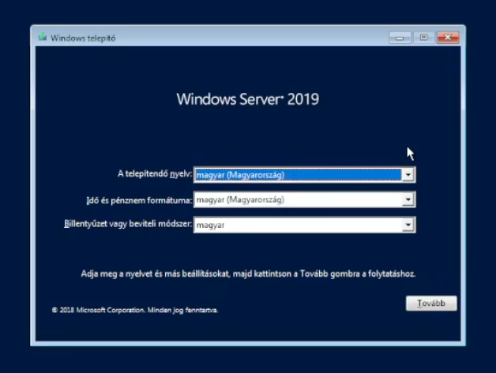

35. ábra: Nyelv és bevitel kiválasztása

Kiválasztjuk, hogy asztali felülettel települjön a szerver.

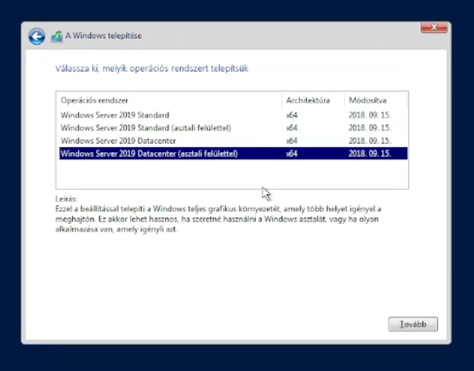

36. ábra: Asztali felülettel rendelkező szerver kiválasztása

A rendszergazda felhasználónak állítunk jelszavat, amivel később is be tudunk lépni.

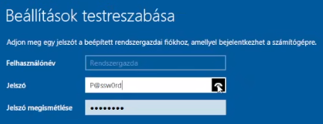

37. ábra: Jelszóbeállítás a Rendszergazda felhasználónak

Telepítjük a VBox Guest Additions-t, hogy beállíthassuk a virtuális gép kép méretét, illetve fel tudjunk rá másolni fájlokat.

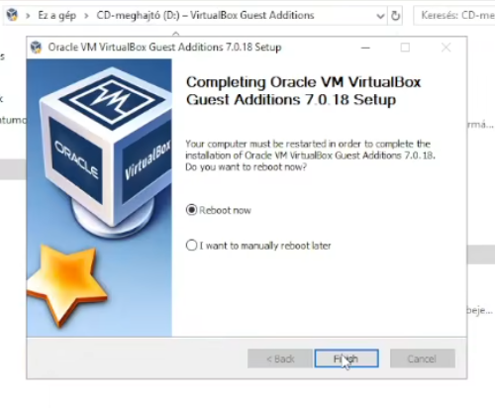

38. ábra: VBox Guest Additions telepítése

Átnevezzük a szervert, a könnyebb kezelés érdekében.

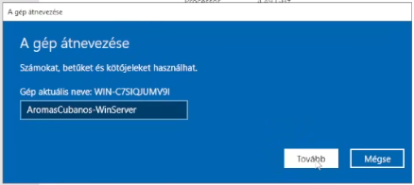

39. ábra: Szerver átnevezése

Állítunk a szervernek IPv4 címet, maszkot és alapértelmezett átjárót. Illetve beállítjuk a szervert saját maga DNS szerverének.

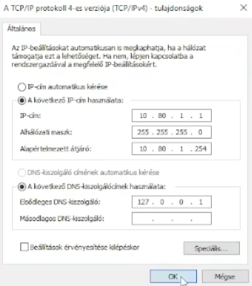

40. ábra: Szerver IP cím beállításai

## Címtár (Active Directory) megvalósítása

Telepítjük a címtár szolgáltatást a varázslóban.

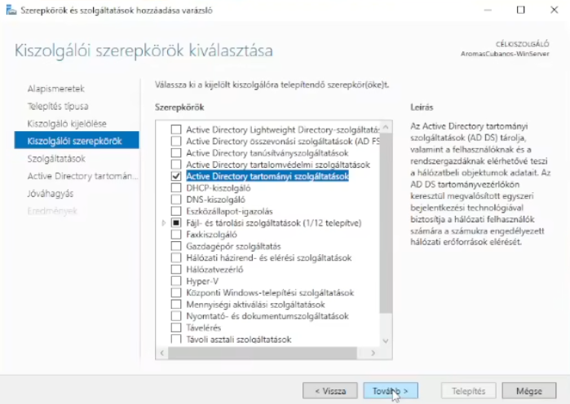

41. ábra: Címtár telepítése a szerverre

Megadjuk a tartomány nevét az új erdő felvételéhez.

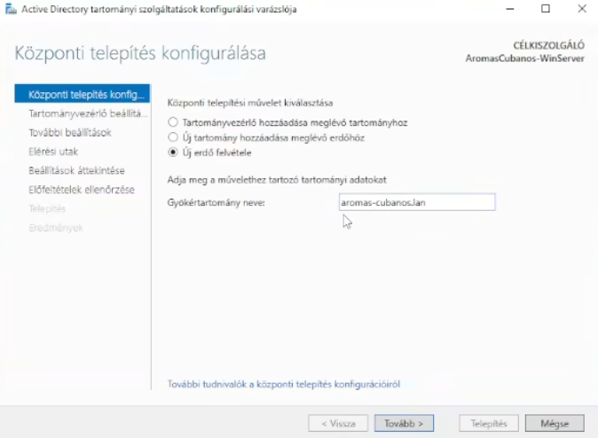

42. ábra: Tartomány nevének megadása

A beállításösszesítő áttekintése után telepítjük a tartomány szolgáltatást.

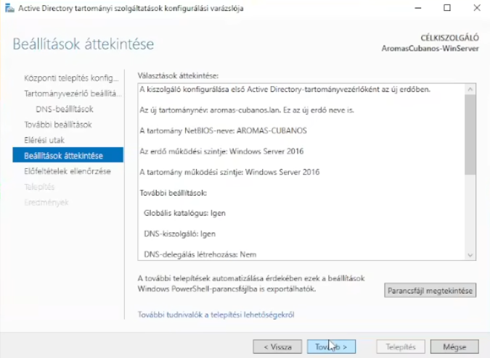

43. ábra: Tartománybeállítások

A szerver újraindítása után a rendszergazda már tartományba került, így tudhatjuk, hogy sikeres volt a telepítés.

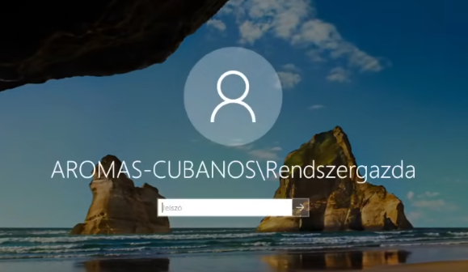

44. ábra: Tartomány létrehozva

Létrehozzuk a tartományban az „irodistak” nevű csoportot.

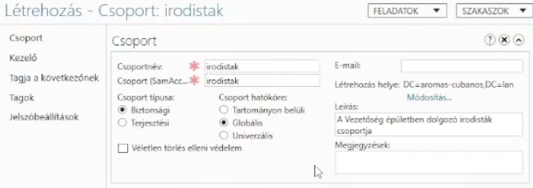

45. ábra: Irodisták csoport létrehozása

Létrehozunk az „irodistak” csoportnak egy külön jelszóbeállítást.s

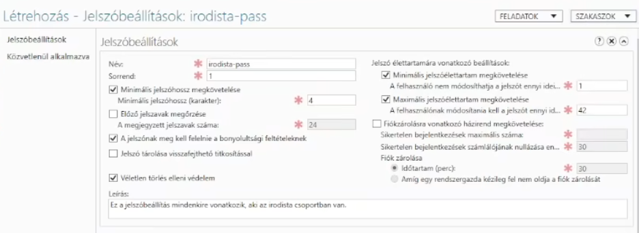

46. ábra: Irodisták jelszóbeállítása

Majd azt alkalmazzuk is a csoportra.

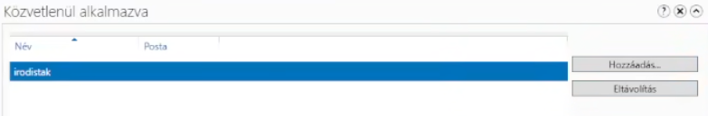

47. ábra: Irodisták hozzáadva a jelszóbeállításokhoz

Létrehozzuk „irodista1” felhasználót.

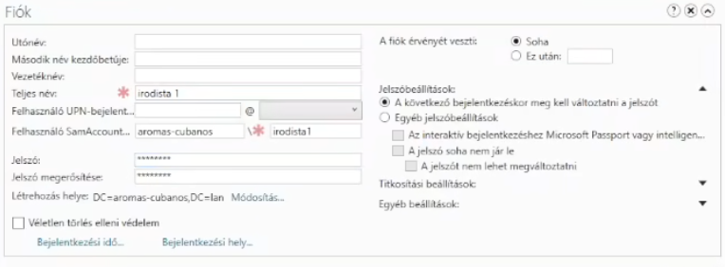

48. ábra: irodista1 felhasználó létrehozása

Majd hozzáadjuk az „irodistak” csoporthoz.

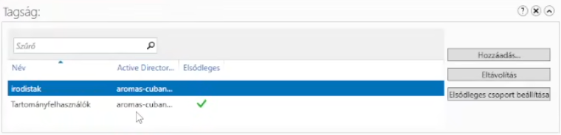

49. ábra: Felhasználó társítása az irodistak csoporthoz

Az „irodistak” csoport számára megosztunk egy közös megosztott lemezt, ehhez először hozzáadunk egy új lemezt a virtuális géphez.

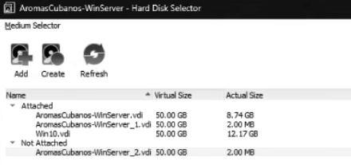

50. ábra: Lemez hozzáadása a szerverhez megosztott mappának

Majd a szerverre belépve, a lemezkezelésben is hozzáadjuk egyszerű kötetként.

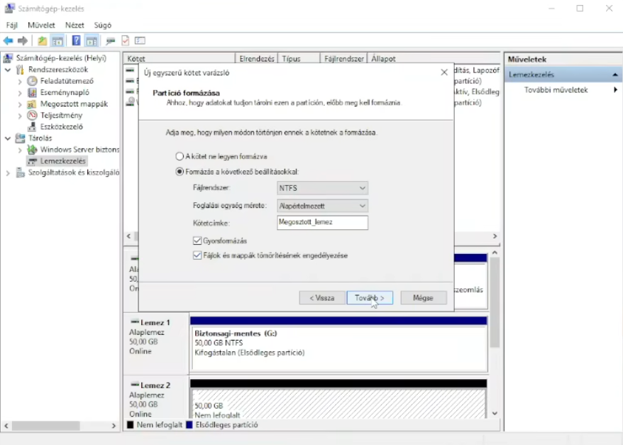

51. ábra: Lemez hozzáadása egyszerű kötetként

Ezután létrehozunk egy új megosztást a szerveren.

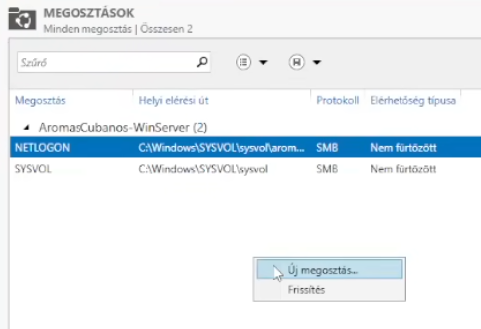

52. ábra: Új megosztás hozzáadása

A megosztás profilja az SMB protokoll gyors változata lesz.

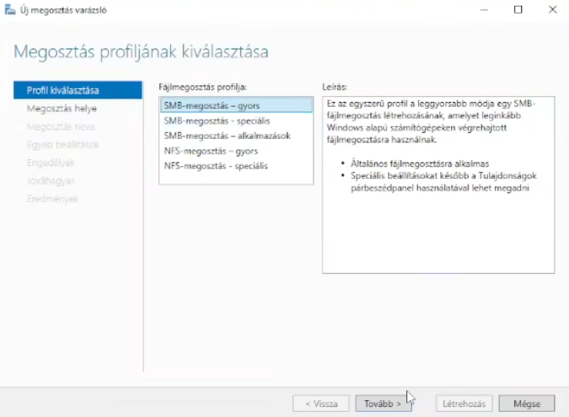

53. ábra: Gyors megosztási beállítások

Majd kiválasztjuk, a szerveren melyik lemezt osztjuk meg.

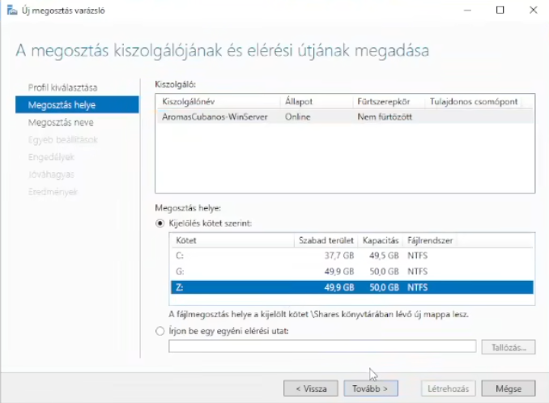

54. ábra: Az új lemez hozzáadása

Ezután megadjuk a megosztás nevét, ebben az esetben „Közös” lesz.

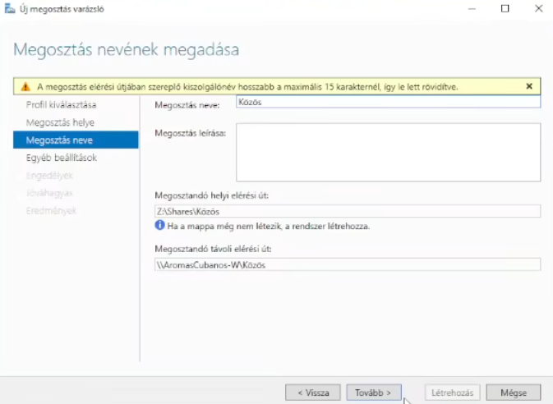

55. ábra: Megosztás nevének megadása

Teljes hozzáféréssel adunk jogokat az „irodistak” csoportnak.

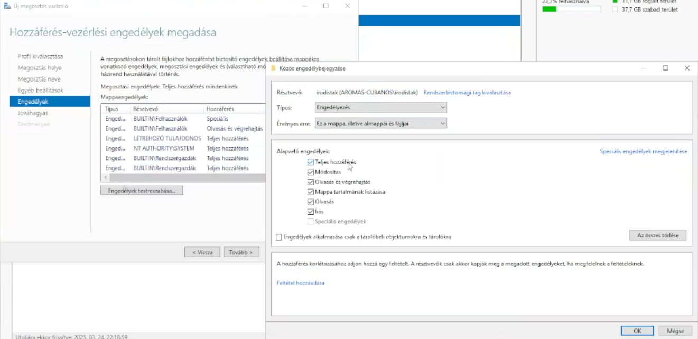

56. ábra: Irodistak hozzáadása a megosztott mappához

Végignézzük az összesítőt, minden megfelel-e.

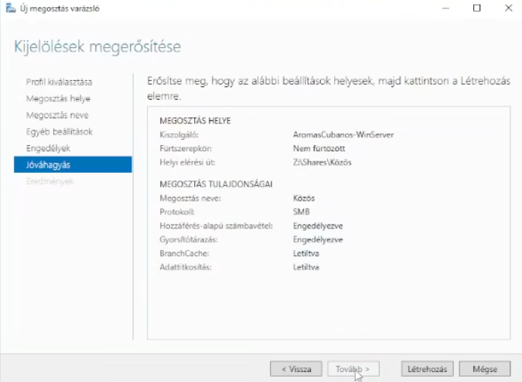

57. ábra: Megosztás beállításai

Láthatjuk, hogy kész és működik a megosztás.

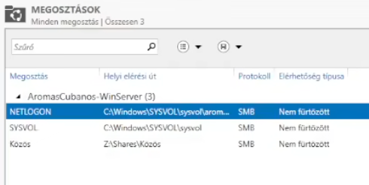

58. ábra: Megosztás kész

## Fájl és nyomtató megosztás konfigurálása

Szolgáltatás telepítésnél kiválasztjuk a „Nyomtató- és dokumentumszolgáltatások”-at, majd azon belül, a „Nyomtatókiszolgáló”-t.

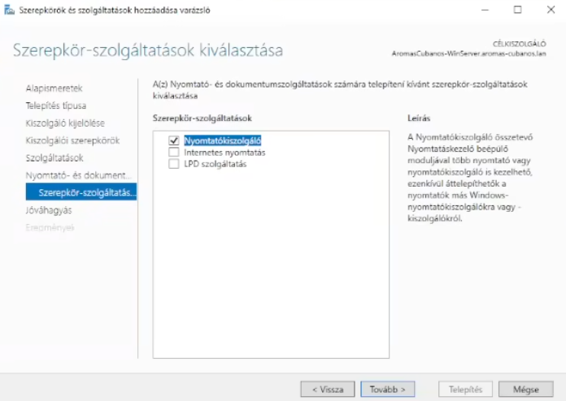

59. ábra: Nyomtatószolgáltatás telepítése

Kiválasztjuk a „Nyomtató hozzáadása…” opciót.

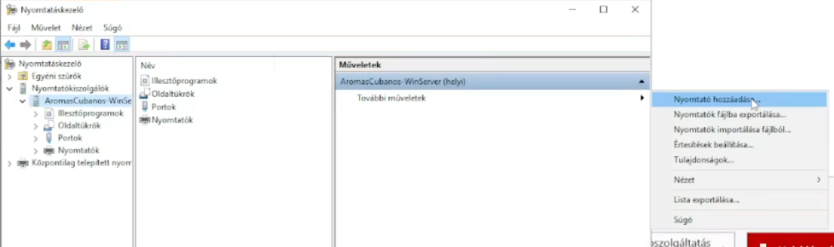

60. ábra: Nyomtató hozzáadása

Létrehozunk egy új portot a megosztáshoz, aminek a neve „Nyomtatóport” lesz.

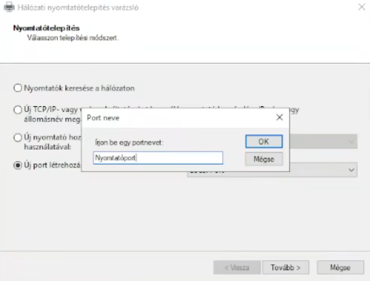

61. ábra: Nyomtatóport létrehozása

A megosztásban egy új illesztőprogramot telepítünk.

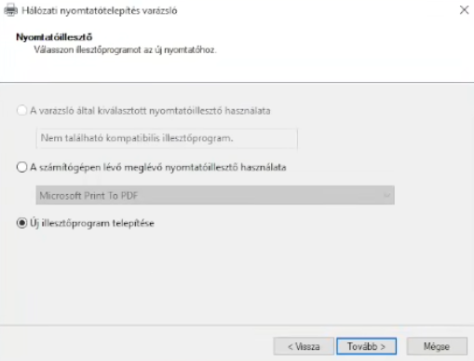

62. ábra: Illesztőprogram hozzáadása

Kiválasztjuk a „Microsoft” fülben a „Microsoft PCL6 Class Driver” illesztőprogramot.

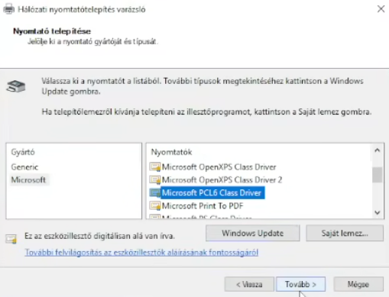

63. ábra: PCL6 illesztőprogram kiválasztása

Majd átnézzük az összesítőt, hogy minden megfelel-e.

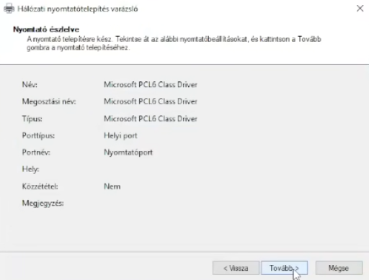

64. ábra: Telepítés beállítások összesítése

Megnyitjuk az illesztőprogram tulajdonságait és hozzáadjuk az „irodistak” csoportot a biztonság fülben.

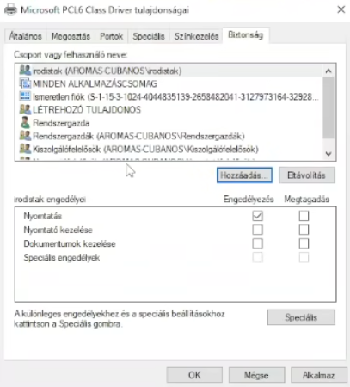

65. ábra: Irodistak hozzáadása az illesztőprogramhoz

Majd a speciális fülben beállítjuk, mettől meddig használható és milyen prioritása legyen.

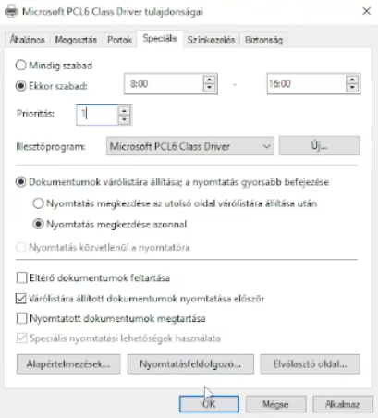

66. ábra: Illesztőprogram speciális beállításai

Létrehozunk a nyomtatómegosztásnak egy csoportházirendet „Nyomtató” néven.

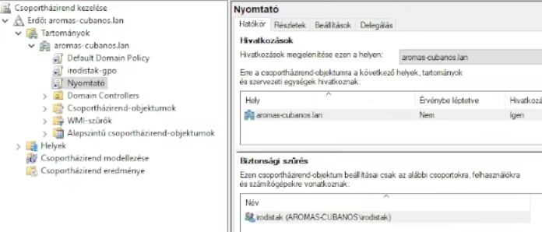

67. ábra: Csoportházirend létrehozása

Beállítjuk a nyomtatáskezelőben a telepítést a házirenddel minden gépnek és felhasználónak a csoportban.

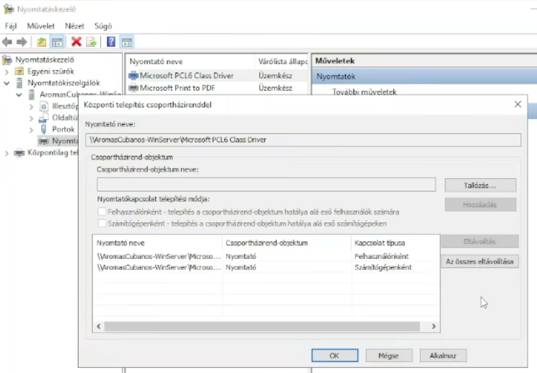

68. ábra: Nyomtatótelepítés beállítása a csoportházirendre

Majd a házirendben is hozzáadjuk a nyomtatót, hogy telepítse.

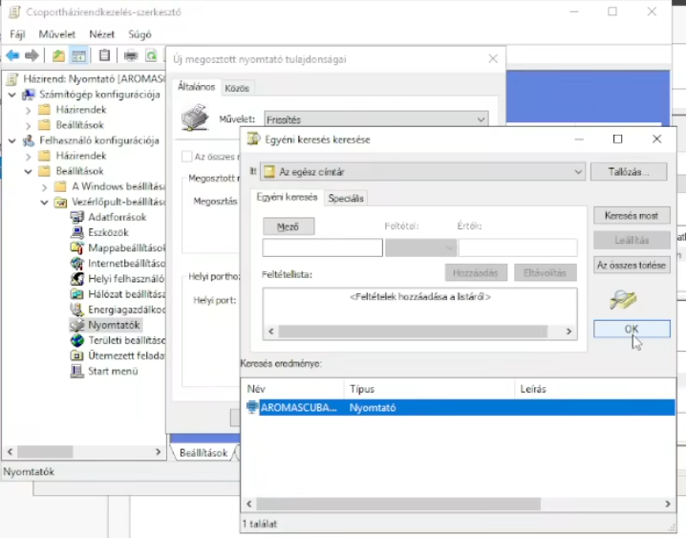

69. ábra: Nyomtató hozzáadása a csoportházirendhez

Hozzáadjuk az „irodistak” csoportot mint célcsoport.

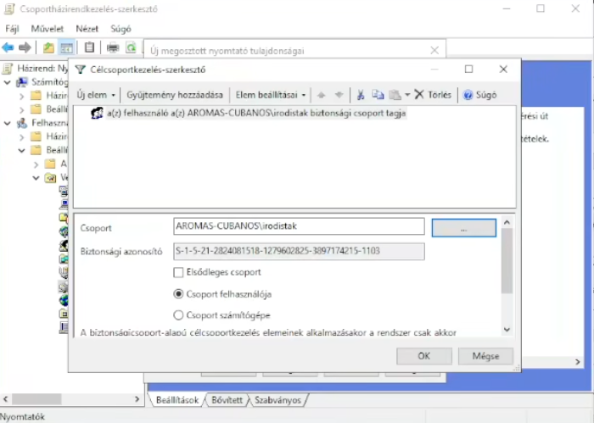

70. ábra: Irodistak hozzáadása célcsoportként

## Automatizált szoftvertelepítés konfigurálása

Letöltünk egy alkalmazás telepítőjét, ami „msi” fájlkiterjesztésben van, majd egy megosztott lemezre felrakjuk, hogy mindenki elérhesse a célgépeken.

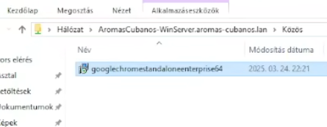

71. ábra: Google Chrome telepítőfájl felrakása a megosztott meghajtóra

Létrehozunk egy új csoportházirendet „irodistak-gpo” néven.

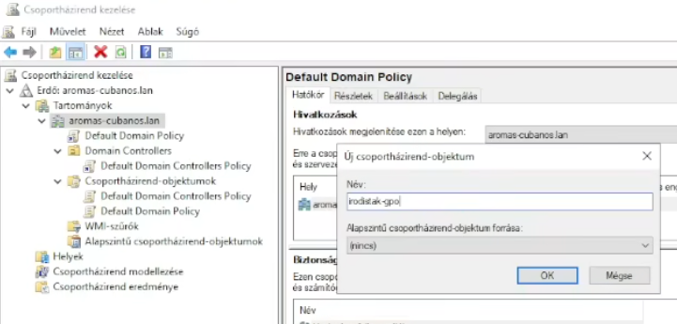

72. ábra: Új csoportházirend létrehozása

Úgy állítjuk be, hogy a csoport összes számítógépére települjön, ehhez először is hozzá kell adni egy új csomagot.

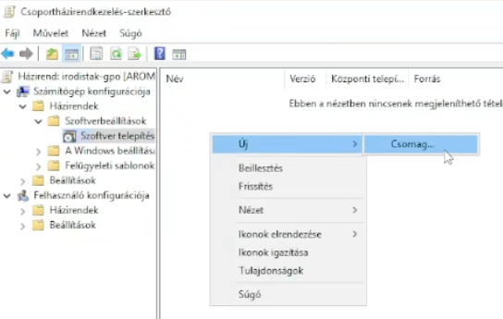

73. ábra: Számítógépenkénti szoftvertelepítéshez új csomag létrehozása

Kiválasztjuk az előbb letöltött telepítőt a megosztott lemezről.

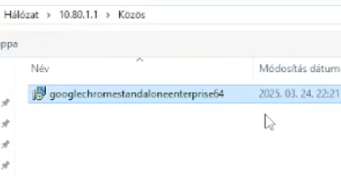

74. ábra: Megosztott lemezről kiválasztjuk a telepítőcsomagot

Majd kiválasztjuk, hogy mindenki számára kötelező legyen a telepítés.

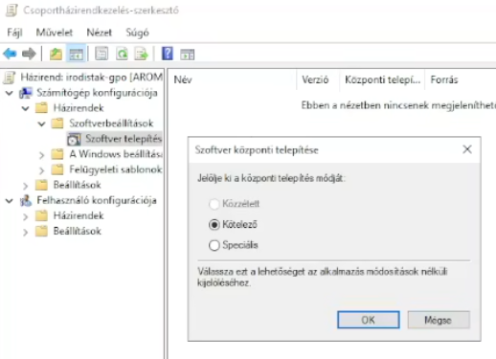

75. ábra: Kötelező telepítési mód kiválasztása

Ezután hozzáadjuk az „irodistak” csoportot a csoportházirendhez.

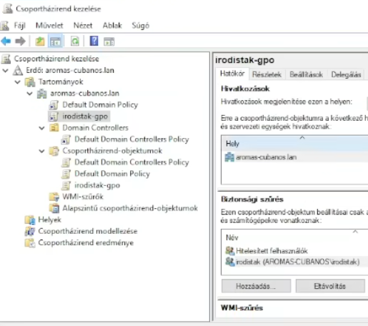

76. ábra: Irodistak hozzáadása a csoportházirendhez

## Automatizált mentés konfigurálása

Hozzáadunk egy új lemezt a virtuális géphez, amire készülnek majd a biztonsági mentések.

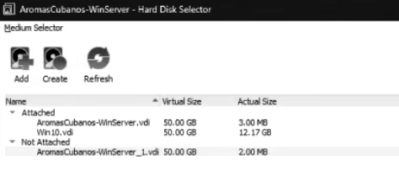

77. ábra: Lemez hozzáadása a szerverhez biztonsági mentésnek

Majd lemezkezelőben is hozzáadjuk „Biztonsagi-mentes” néven.

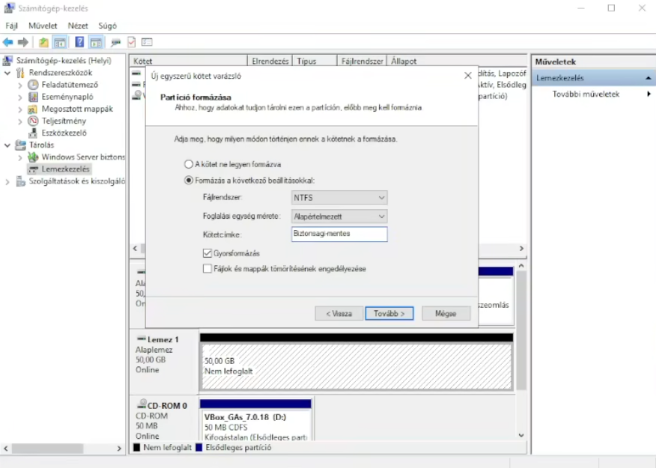

78. ábra: Lemez hozzáasdása egyszerű kötetként

Ezek után telepítjük a „Windows Server biztonsági másolat” szolgáltatást.

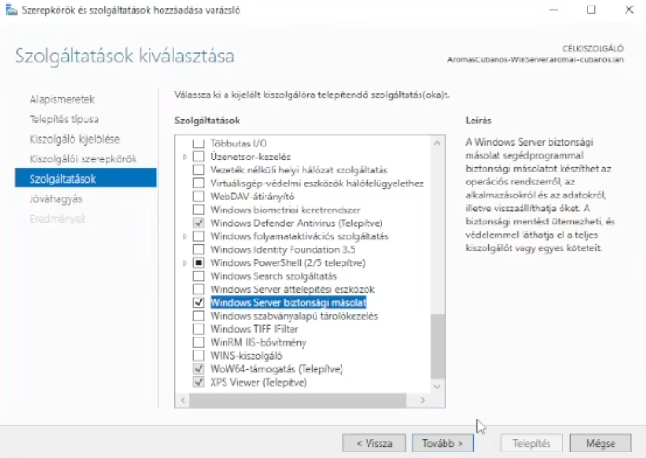

79. ábra: Biztonsági mentés szolgáltatás telepítése

Létrehozunk egy ütemezett biztonsági mentést, ami teljes kiszolgálós mentés lesz.

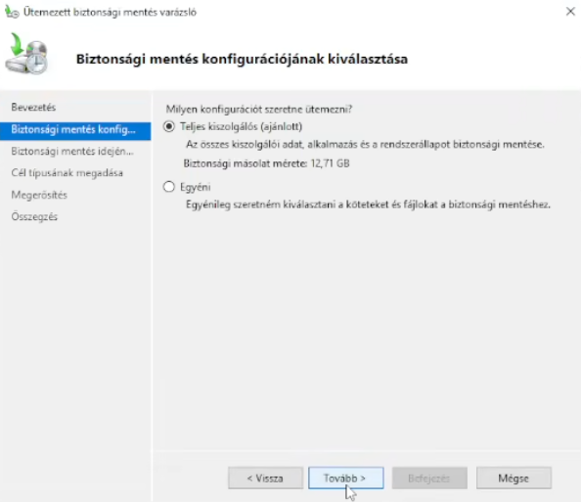

80. ábra: Biztonsági mentés ütemezése teljes kiszolgálós módon

Beállítjuk, hogy mindennap este 9 órakor mentsen a szolgáltatás.

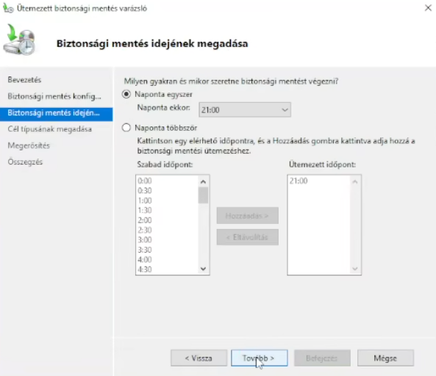

81. ábra: Ütemezésd mindennap este 9 órára

Kiválasztjuk a hozzáadott lemezt, amire menteni fogunk.

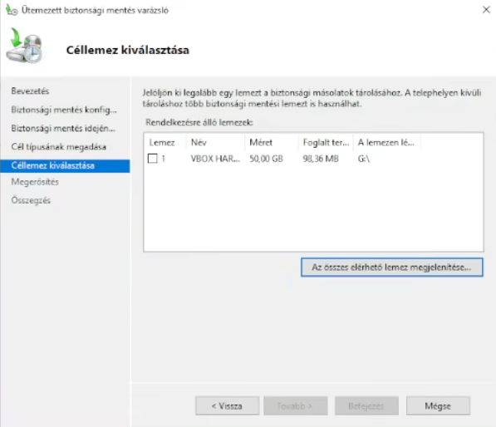

82. ábra: Mentés egy külön erre fenntartott lemezre

Majd megnézzük az összesítőt, hogy minden megfelel-e és megerősítjük.

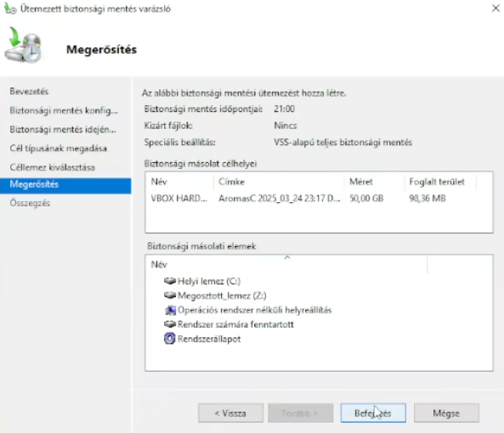

83. ábra: Biztonsági mentés beállításai

# Linux szerver telepítése virtuális gépre

## Operációs rendszer feltelepítése

Feltelepítettünk egy Ubuntu 24.10-es servert virtuális gépre, létrehoztunk neki egy rendszergazda felhasználót (jelszónak ’cisco’-t használtuk).

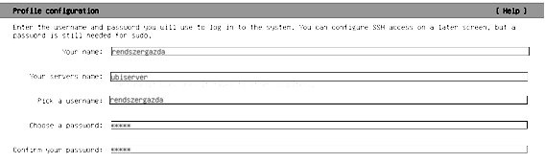

84. ábra: Ubuntu felhasználó létrehozása

Beszerelünk egy belső hálózati kártyát.

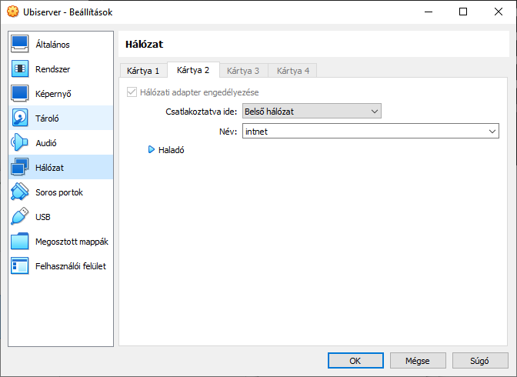

85. ábra: Új hálózati kártya hozzáadása

Beállítjuk az új hálózati kártyát a „/etc/netplan/50-cloud-init.yaml” fájlban.

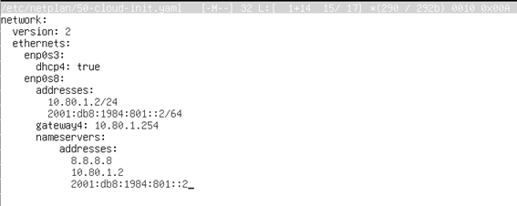

86. ábra: Az új hálózati kártya beállítása

Alkalmazzuk a változtatásokat és ellenőrizzük, hogy a kártya tényleg megkapta-e az IPv4-es és IPv6-os címet.

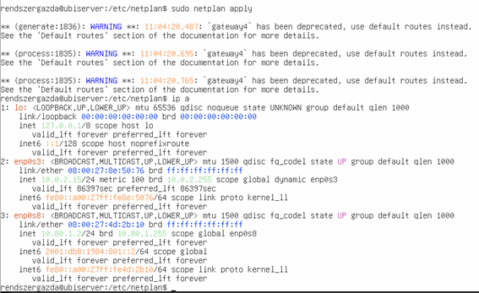

87. ábra: Az új kártya működésének tesztelése

## DHCP megvalósítása

Letelepítjük a DHCP szerver létrehozásához szükséges csomagot.

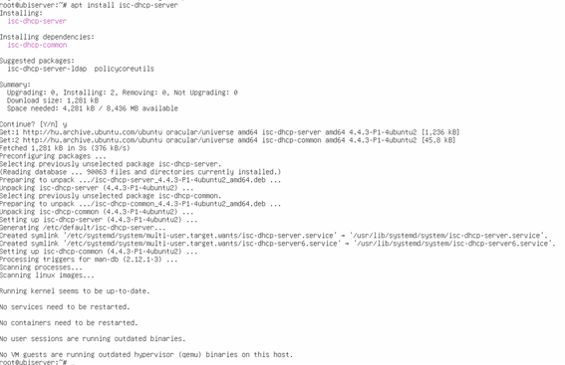

88. ábra: Szükséges csomagok letöltése és telepítése DHCP-hez

Ezután a „/etc/dhcp/dhcpd.conf” elérési útvonalon található konfigurációs fájlban megadjuk a szükséges DHCP pool-ok beállításait.

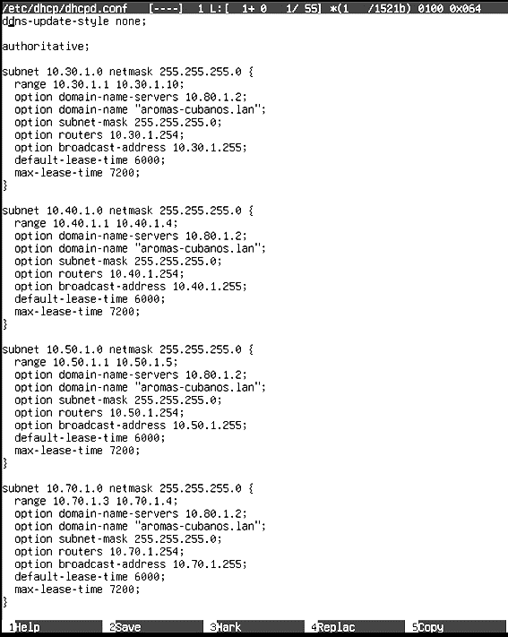

89. ábra: DHCP konfigurációs fájl (1. rész)

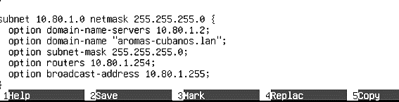

90. ábra: DHCP konfigurációs fájl (2. rész)

Megadjuk melyik interfész fog címeket osztani a „/etc/default/isc-dhcp-server” fájlban.

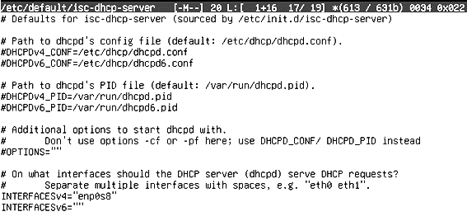

91. ábra: Címosztás interfészhez rendelése

Újraindítjuk a DHCP szervert, majd ellenőrizzük, hogy megfelelően fut-e.

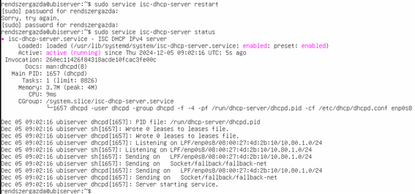

92. ábra: Szolgáltatás futásának ellenőrzése

## DNS szerver megvalósítása

Kizárjuk és leállítjuk a címfordítási folyamatot, majd töröljük a jelenlegi konfigurációs fájlt (/etc/resolv.conf), majd újra létrehozzuk.

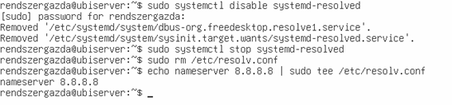

93. ábra: Jelenlegi konfiguráció leállítása és törlése

Telepítjük a „dnsmasq” programot.

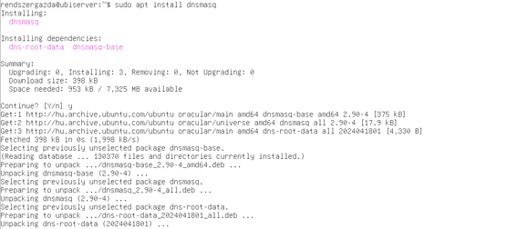

94. ábra: Szükséges csomagok letöltése és telepítése DNS-hez (1. rész)

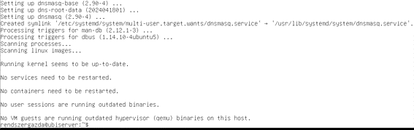

95. ábra: Szükséges csomagok letöltése és telepítése DNS-hez (2. rész)

Beállítjuk, az 53-as portot, majd megköveteljük, hogy csak a teljesen kiírt címeket engedje ki, illetve ne továbbítson nem-routolható címeket.

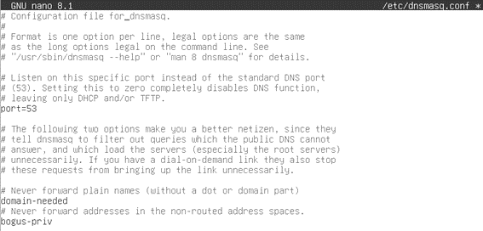

96. ábra: 53-as port beállítása

Beállítjuk a DNS szűrőt.

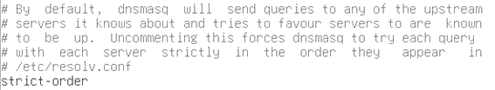

97. ábra: DNS szűrő beállítása

Majd azt a címet is, amit figyeljen DNS kérésekért.

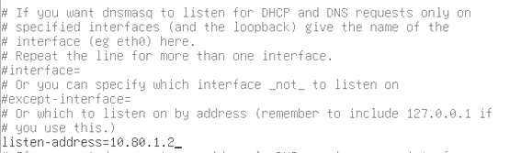

98. ábra: IP cím beállítása

Végül beállítjuk a domain címet a weboldalunknak.

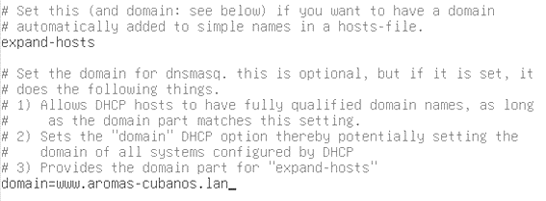

99. ábra: Weboldalunk domain-jének beállítása

Újraindítjuk a szolgáltatást.

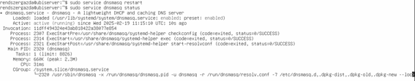

100. ábra: Szolgáltatás újraindítása és ellenőrzése

Módosítjuk a „/etc/resolv.conf” és „/etc/hosts” fájlokat, beleírjuk a szerver IP címét mint nameserver.



101. ábra: Szerver beállítása névszerverként (1. rész)

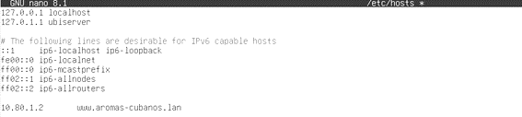

102. ábra: Szerver beállítása névszerverként (2. rész)

## HTTP/HTTPS szerver konfigurálása

A „sudo apt install lamp-server” paranccsal telepítjük a LAMP csomagot (Linux Apache, MySQL, PHP).

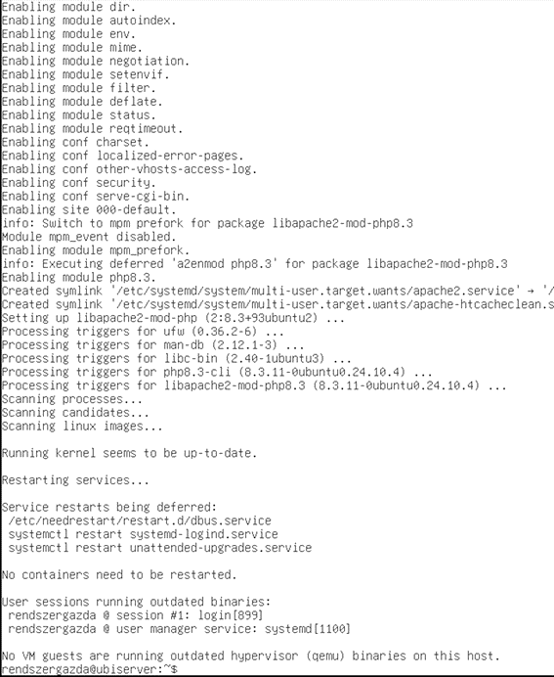

103. ábra: Szükséges csomagok letöltése és telepítése HTTPS-hez

A „/etc/apache2/conf-enabled/security.conf” fájlban a „ServerTokens OS” tételt kicseréljük „ServerTokens Prod”-ra, ezzel elérve hogy lekérdezéskor a szerver a lehető legkevesebb információt adja magáról.

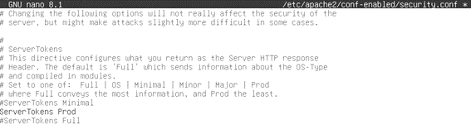

104. ábra: Minimális információátadás beállítása

A „/etc/apache2/apache2.conf” fájlban beállítjuk a szerver nevét (ServerName).

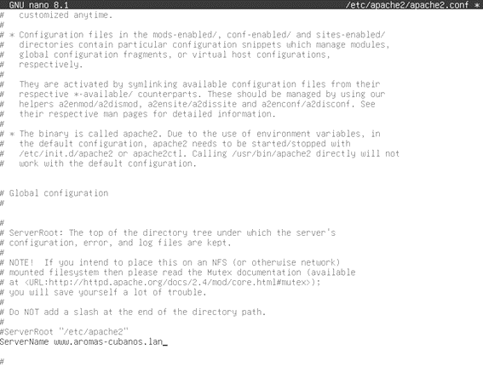

105. ábra: Szervernév beállítása

Újraindítjuk az Apache szervert.

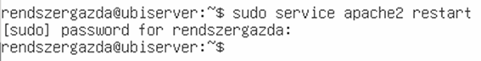

106. ábra: Szolgáltatás újraindítása

Az „mkdir” paranccsal létrehozzuk a könyvtárszerkezetet, majd a „chown” paranccsal beállítjuk a jogosultságokat.



107. ábra: Jogosultág beállítás a mappára

Átmásoljuk a mappába az előre elkészített weboldal fájljait.

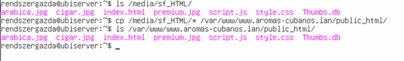

108. ábra: Előre elkészített fájlok átimportálása

Beállítjuk a weboldalhoz tartozó konfigurációs filet.

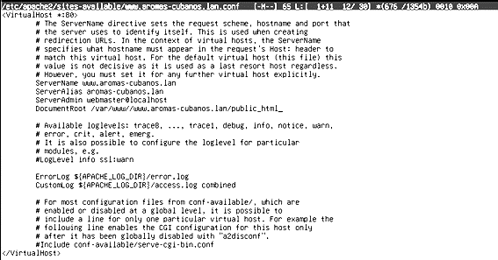



109. ábra: Weboldal konfigurációjának beállítása

Engedélyezzük az új oldalt, deaktiváljuk az alapértelmezettet, és újraindítjuk az Apache-t

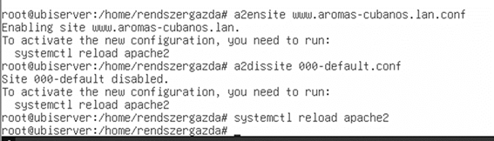

110. ábra: Új oldal aktiválása és régi oldal deaktiválása, majd a szolgáltatás újraindítása

Ellenőrizzük a weboldal elérését.

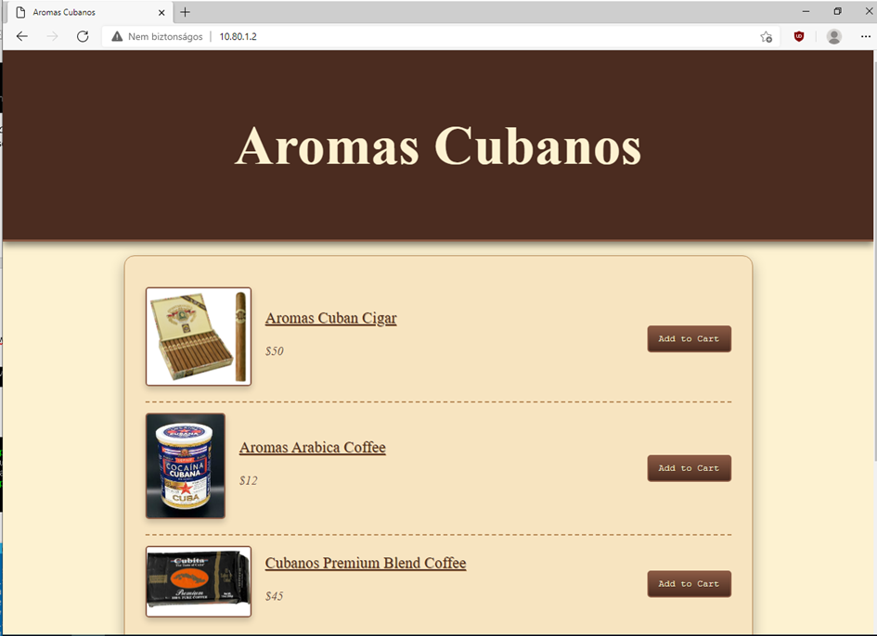

111. ábra: Weboldal elérés tesztelése

# Cisco Packet Tracer Tesztelés

Alábbiakban a feltüntetett teszteléseket, leírásukat és eredményeiket láthatjuk a Packet Tracer-es szimulációban.

## Teszteléshez használt szoftverek és/vagy parancsok

* show
* ping
* tracert
* ipconfig
* Beépített böngésző
* Beépített SSH kliens
* Beépített VPN kliens

## Trunk portok

* **Tesztelés megnevezése:** Trunk portok státuszának tesztelése
* **Elvárás:** A portok státuszát írja ki a show parancs után
* **Eredmény:** Sikeres a művelet
* **Bizonyíték:** (kép)

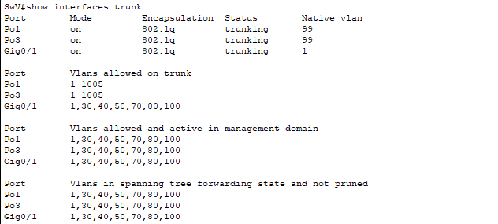

112. ábra: Trunk portok státusza

## VLAN elérési teszt

* **Tesztelés megnevezése:** Kapcsolat 2 különböző VLAN között
* **Elvárás:** A csomagok megérkezzenek és visszaküldje őket a célgép
* **Eredmény:** Sikeres a művelet
* **Bizonyíték:** (kép)

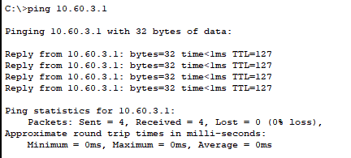

113. ábra: Ping Fd3 PC és Fvezetoseg PC közt

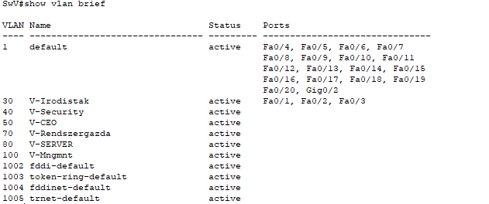

114. ábra: Adott VLAN-okhoz rendelt portok

## EtherChannel teszt

* **Tesztelés megnevezése:** EtherChannel-en keresztül elérés SwF és SwF2 kapcsolók közt
* **Elvárás:** A kapcsolók elérjék egymást egyik vonal lekapcsolása esetén is
* **Eredmény:** Sikeres a művelet
* **Bizonyíték:** (kép)

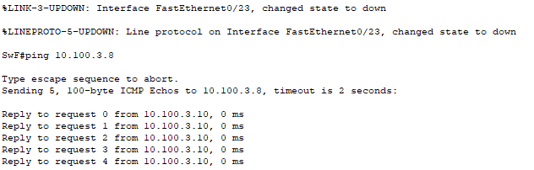

115. ábra: Pingelés EtherChannel-en keresztül

## HSRP teszt

* **Tesztelés megnevezése:** HSRP tesztelése, ha az egyik forgalomirányító nem elérhető
* **Elvárás:** A csomagok kimenjenek a másik forgalomirányítón
* **Eredmény:** Sikeres a művelet
* **Bizonyíték:** (kép)

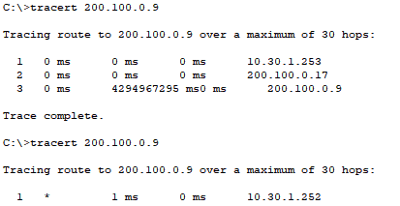

116. ábra: HSRP tesztelése

## Linux DHCP teszt

* **Tesztelés megnevezése:** DHCP tesztelése a Linux szerverről
* **Elvárás:** A Linux szerver osszon ki egy megfelelő IPv4 címet a célgépnek.
* **Eredmény:** Sikeres a művelet
* **Bizonyíték:** (kép)

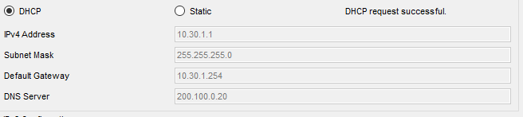

117. ábra: Linux IPv4 címkiosztása

## DHCP teszt

* **Tesztelés megnevezése:** DHCP tesztelése RF forgalomirányító
* **Elvárás:** Az RF forgalomirányító osszon ki egy megfelelő IP címet a célgépnek.
* **Eredmény:** Sikeres a művelet
* **Bizonyíték:** (kép)

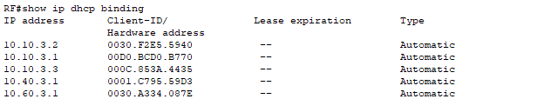

118. ábra: RF forgalomirányító által kiosztott IP címek

## DHCPv6 teszt

* **Tesztelés megnevezése:** DHCPv6 tesztelése
* **Elvárás:** Osszon ki egy megfelelő IPv6 címet a célgépnek.
* **Eredmény:** Sikeres a művelet
* **Bizonyíték:** (kép)

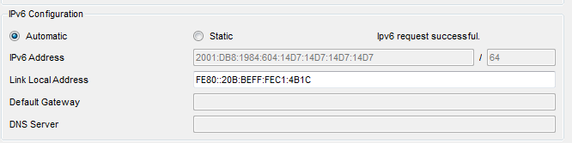

119. ábra: IPv6 címkiosztása

## ASA NAT teszt

* **Tesztelés megnevezése:** ASA tűzfal eszköz NAT teszt
* **Elvárás:** Az ASA tűzfal NAT-oljon
* **Eredmény:** Sikeres a művelet
* **Bizonyíték:** (kép)

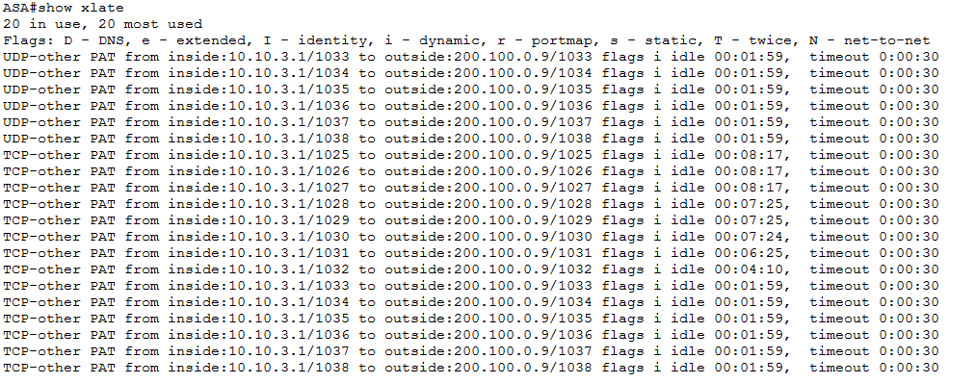

120. ábra: ASA NAT

## Dinamikus NAT teszt

* **Tesztelés megnevezése:** Raktár épület forgalomirányító PAT teszt
* **Elvárás:** A forgalomirányító Dinamikus NAT-ot hajtson végre
* **Eredmény:** Sikeres a művelet
* **Bizonyíték:** (kép)

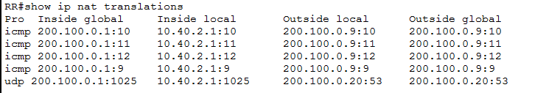

121. ábra: RR forgalomirányító NAT

## Forgalomirányítón Dinamikus és Statikus NAT teszt

* **Tesztelés megnevezése:** Vezetőség épület forgalomirányítójának NAT-olása
* **Elvárás:** A forgalomirányító NAT-oljon
* **Eredmény:** Sikeres a művelet
* **Bizonyíték:** (kép)

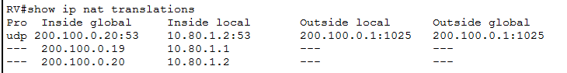

122. ábra: RV forgalomirányító NAT

## WiFi kapcsolat teszt

* **Tesztelés megnevezése:** AP-K tesztelése
* **Elvárás:** Az AP eszközre lehessen csatlakozni telefonnal internetelérés miatt
* **Eredmény:** Sikeres a művelet
* **Bizonyíték:** (kép)

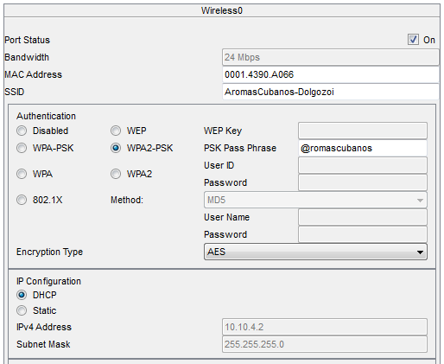

123. ábra: Dolgozói telefon felcsatlakozik az AP-re

## Feszítőfa protokoll teszt

* **Tesztelés megnevezése:** STP protokoll tesztelése
* **Elvárás:** Lekapcsolt port esetén továbbra is elérés.
* **Eredmény:** Sikeres a művelet.
* **Bizonyíték:** (kép)

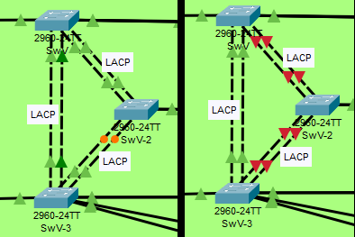

124. ábra: Tesztelés előtt és közbeni kép a topológiáról

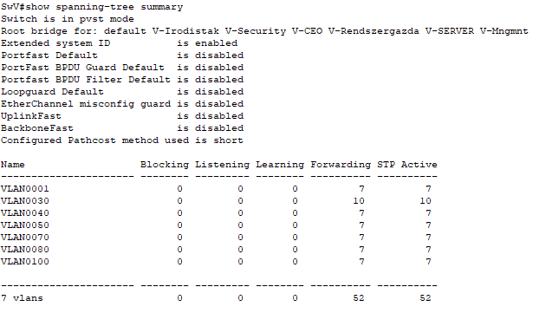

125. ábra: Feszítőfa protokoll összesítő show parancs kimenete

## SSH elérés teszt

* **Tesztelés megnevezése:** SSH elérés Fd3 PC-ről RF forgalomirányítóra
* **Elvárás:** A PC be tudjon lépni SSH-val a forgalomirányítóra
* **Eredmény:** Sikeres a művelet
* **Bizonyíték:** (kép)

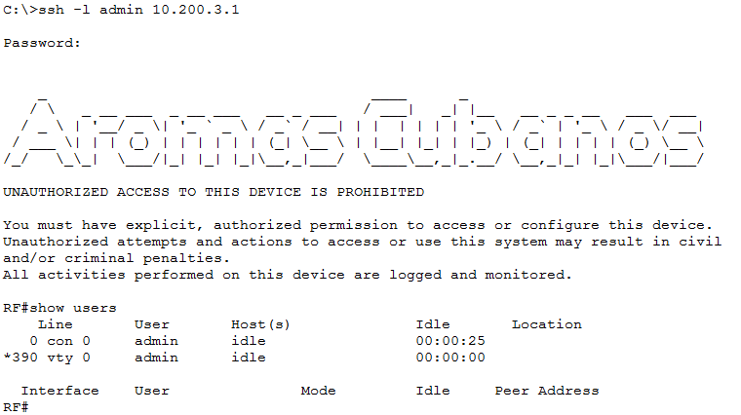

126. ábra: SSH belépés Fd3-ról RF-re

## HTTP és DNS Linux szerveren teszt

* **Tesztelés megnevezése:** HTTP és DNS tesztelése Fd1 PC-n
* **Elvárás:** A PC böngészőjében jelenjen meg a weboldal a domain alapján
* **Eredmény:** Sikeres a művelet
* **Bizonyíték:** (kép)

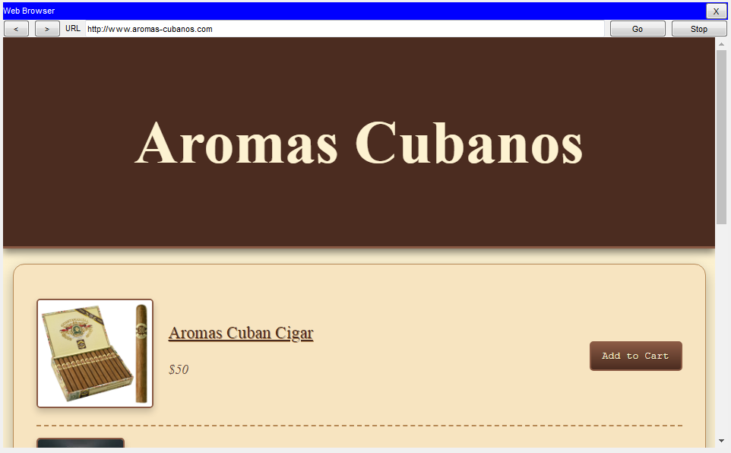

127. ábra: HTTP weboldal elérés

## HTTPS és DNS Linux szerveren teszt

* **Tesztelés megnevezése:** HTTPS és DNS tesztelése Fd1 PC-n
* **Elvárás:** A PC böngészőjében jelenjen meg a weboldal a domain alapján
* **Eredmény:** Sikeres a művelet
* **Bizonyíték:** (kép)

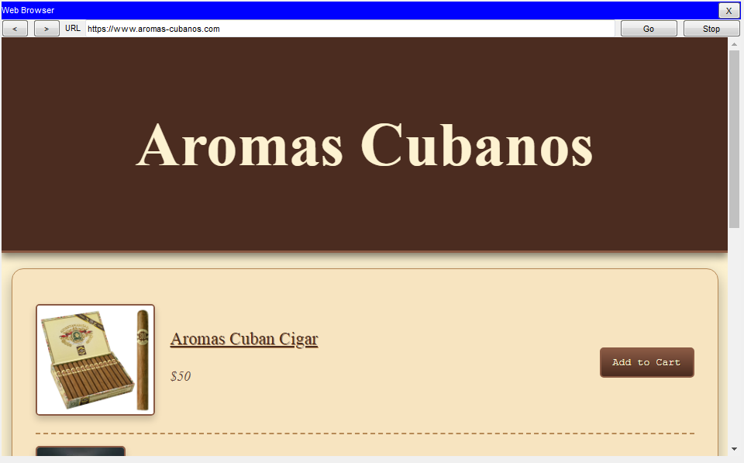

128. ábra: HTTPS weboldal elérés

## ACL teszt

* **Tesztelés megnevezése:** ACL RV eszköz teszt
* **Elvárás:** A felvett ACL-ek meg kell jelenjenek a show parancs után
* **Eredmény:** Sikeres a művelet
* **Bizonyíték:** (kép)

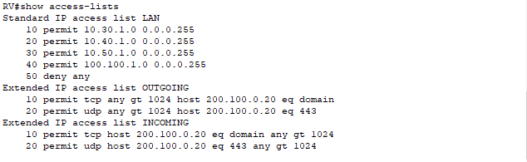

129. ábra: ACL-ek a vezetőség elsődleges forgalomirányítón

## CBAC teszt

* **Tesztelés megnevezése:** CBAC RV eszköz teszt
* **Elvárás:** A CBAC ki kell engedje a megadott üzeneteket
* **Eredmény:** Sikeres a művelet
* **Bizonyíték:** (kép)

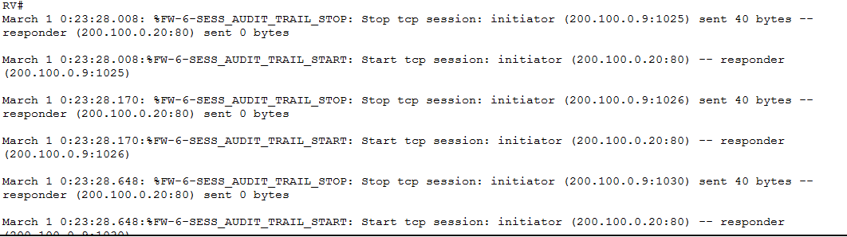

130. ábra: CBAC működése

## AAA teszt

* **Tesztelés megnevezése:** Felhasználó kérése a RADIUS szervertől
* **Elvárás:** Sikeres belépés az AAA felhasználóval
* **Eredmény:** Sikeres a művelet
* **Bizonyíték:** (kép)

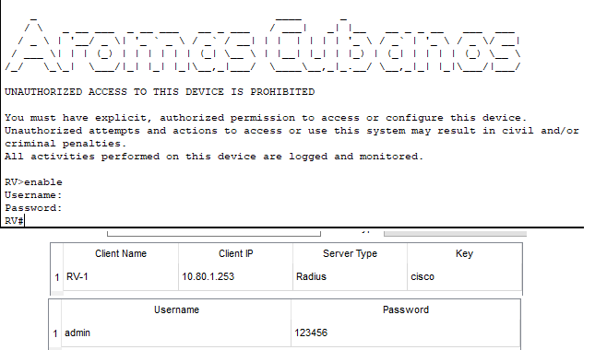

131. ábra: Belépési adatok és sikeres belépés

## Syslog teszt

* **Tesztelés megnevezése:** Naplózás Syslog-gal teszt
* **Elvárás:** Az eszköz naplózza az eseményeket
* **Eredmény:** Sikeres a művelet
* **Bizonyíték:** (kép)



132. ábra: Syslog naplózás szerver szemszögből

## NTP teszt

* **Tesztelés megnevezése:** NTP szerverrel időbeállítás
* **Elvárás:** Szinkronizálja az időt a szerverhez
* **Eredmény:** Sikeres a művelet
* **Bizonyíték:** (kép)



133. ábra: Időszinkronizálás NTP-vel

## VPN kapcsolat teszt

* **Tesztelés megnevezése:** VPN kapcsolat otthonról a vezetőségi épületbe
* **Elvárás:** A HOuser be tudjon VPN-ezni a hálózatba
* **Eredmény:** Sikeres a művelet
* **Bizonyíték:** (kép)

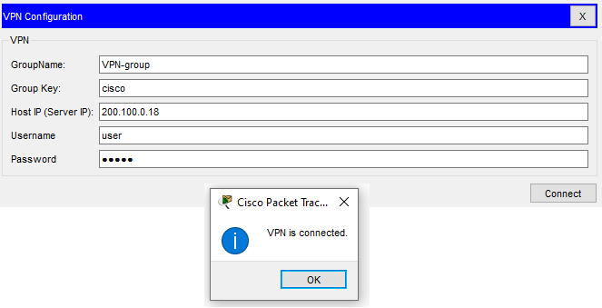

134. ábra: VPN kapcsolat tesztelése

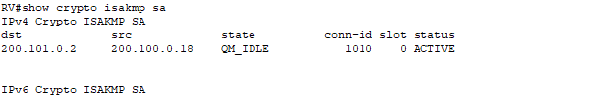

135. ábra: ISAKMP teszt

## Hálózatkonfigurációs program teszt

* **Tesztelés megnevezése:** Hálózatkonfigurációs program tesztelése
* **Elvárás:** A Python program megmutatja melyik eszközök vannak kötve az SwR-re
* **Eredmény:** Sikeres a művelet.
* **Bizonyíték:** (kép)

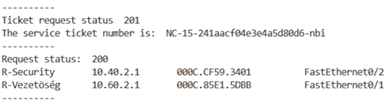

136. ábra: Hálózatkonfigurációs program kimenete

# Oracle VM VirtualBox tesztelés

Alábbiakban a feltüntetett teszteléseket, leírásukat és eredményeiket láthatjuk a VM VirtualBox-os virtuális gépes szimulációban.

## Teszteléshez használt tesztgép

* Windows 10 2022 (22H2) operációs rendszer



* Tesztgép konfigurációja:

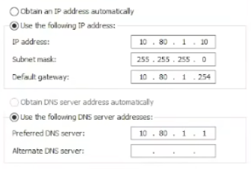

137. ábra: Tesztgép IP címe

## Windows szerver teszt

### Címtár (Active Directory) teszt

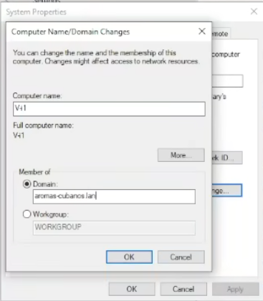

138. ábra: V-i1 (tesztgép) tartományba léptetése

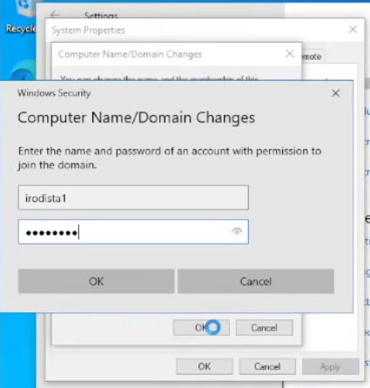

139. ábra: Belépés a tartomány egyik felhasználójába

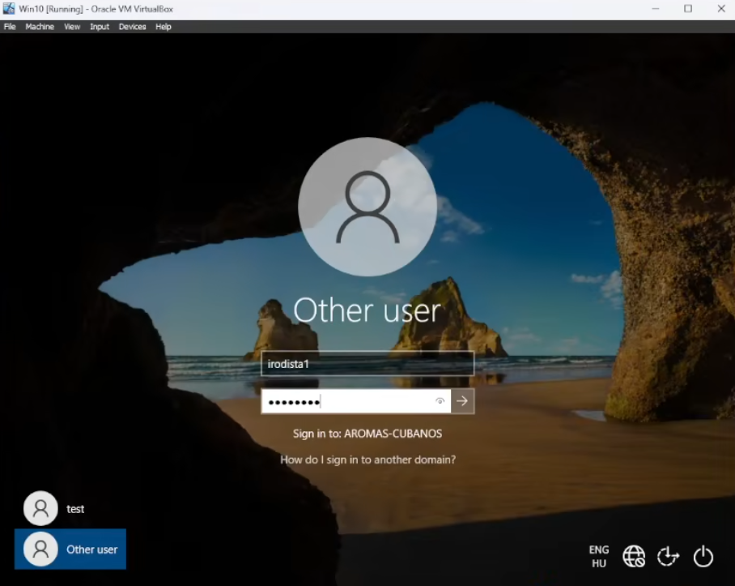

140. ábra: Sikeres tartománybalépés

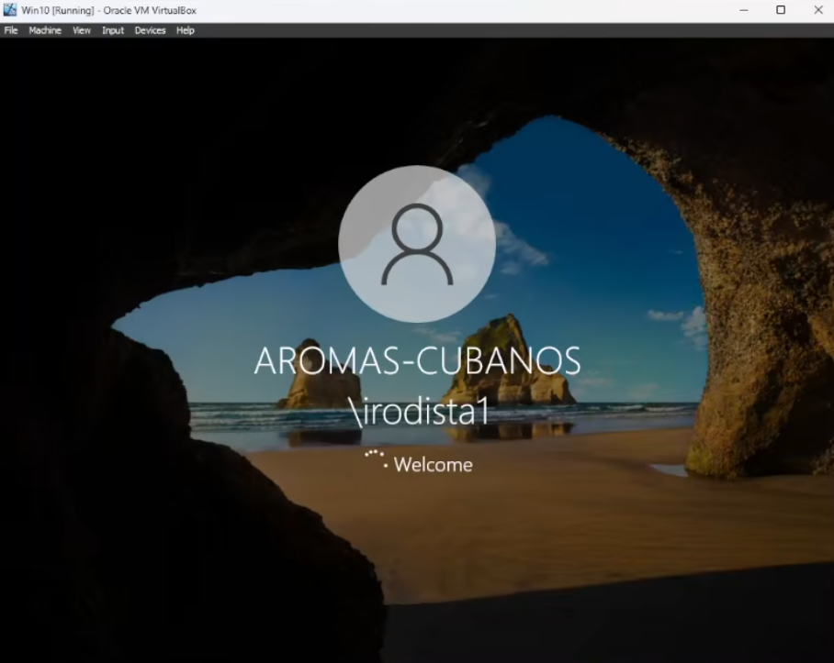

141. ábra: Sikeres bejelentkezés

### Fájl és nyomtató megosztás teszt

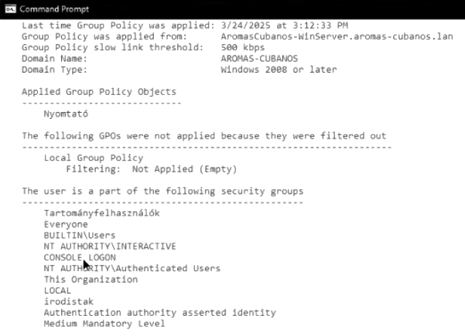

142. ábra: gpresult -r parancs kimenete

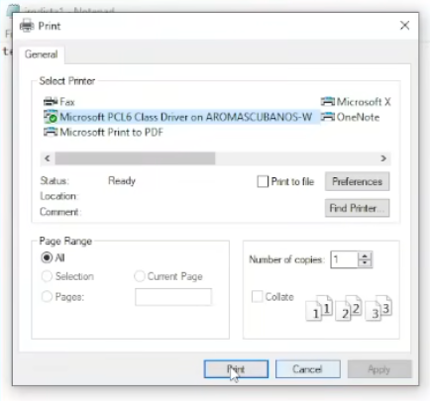

143. ábra: Tesztnyomtatás

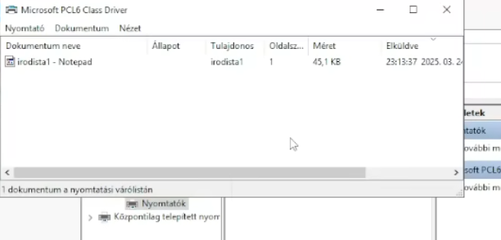

144. ábra: Nyomtatási várólista

### Automatizált szoftvertelepítés teszt

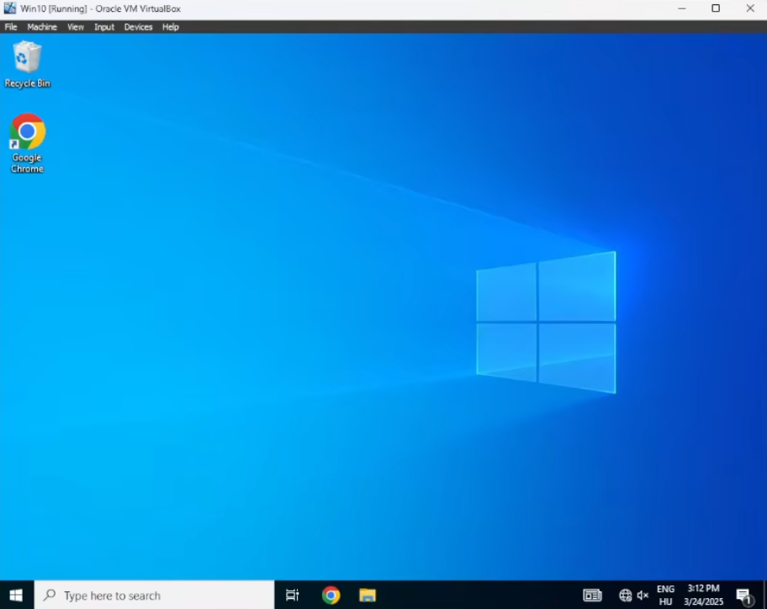

145. ábra: Bejelentkezés után a szoftver települt

### Automatizált mentés teszt

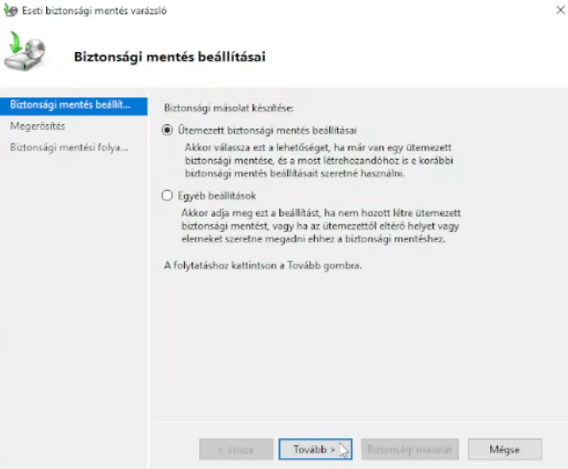

146. ábra: Eseti biztonsági mentés létrehozása

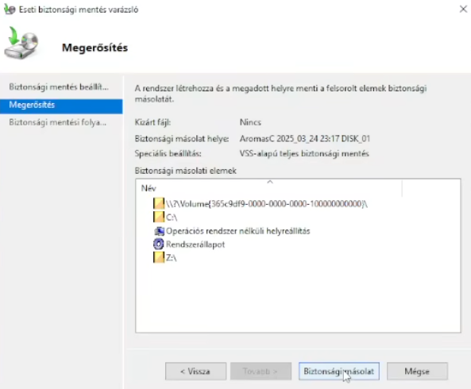

147. ábra: Eseti mentés megerősítése

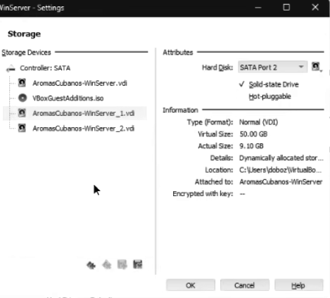

148. ábra: Eseti biztonsági mentéssel rendelkező lemez

## Linux szerver teszt

### DHCP teszt

* **Tesztelés megnevezése:** DHCP tesztelése a Linux szerverről
* **Elvárás:** A Linux szerver osszon ki egy megfelelő címet a tesztgépnek.
* **Eredmény:** Sikeres a művelet.
* **Bizonyíték:** (kép)

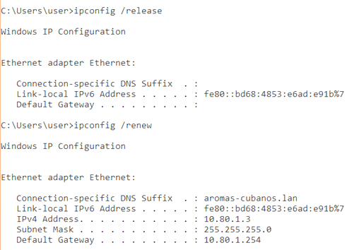

149. ábra: Linux szerver IPv4 címet osztott ki

### DNS teszt

* **Tesztelés megnevezése:** DNS tesztelése a Linux szerverről
* **Elvárás:** A Linux szerver DNS információkat küldjön
* **Eredmény:** Sikeres a művelet
* **Bizonyíték:** (kép)

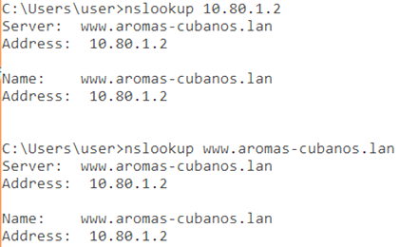

150. ábra: DNS tesztelése

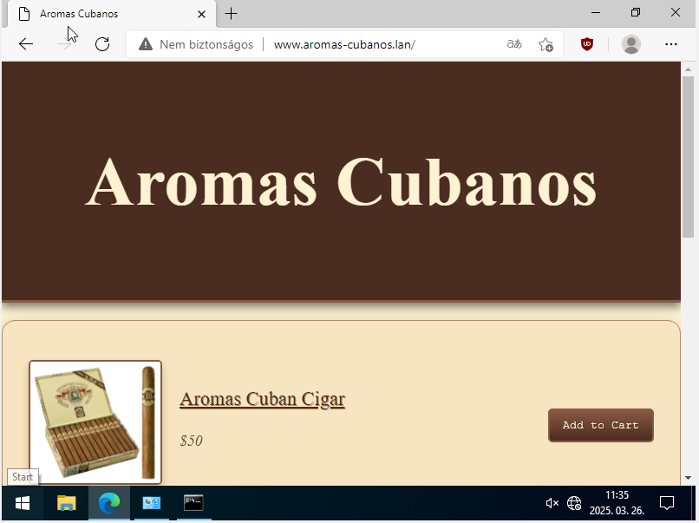

151. ábra: Weboldal elérése domain által

### HTTP/HTTPS teszt

* **Tesztelés megnevezése:** Weboldal elérés tesztelése a Linux szerverről
* **Elvárás:** A Linux szerveren futó weboldal elérhető legyen a tesztgépről
* **Eredmény:** Sikeres a művelet.
* **Bizonyíték:** (kép)



152. ábra: Weboldal elérhető a szerver IP címe alapján

# Felhasznált szoftverek

* Cisco Packet Tracer (v8.2.2)



* Github



* MS Onedrive



* MS Planner



* MS PowerPoint 2019



* MS Word 2019



* Oracle VM VirtualBox (7.0.10)



* Python 3.13.1 (v2022.16.1)



* Visual Studio Code (1.98.2)



# Ábrajegyzék

1. ábra: Teljes topológia képe 6

2. ábra: Vezetőség topológia 6

3. ábra: Raktár topológia 6

4. ábra: Fejlesztés topológia 7

5. ábra: Kávézó topológia 7

6. ábra: Otthoni kapcsolat 7

7. ábra: Második rétegbeli redundancia a Vezetőség épületben 30

8. ábra: Második rétegbeli redundancia a Fejlesztés épületben 32

9. ábra: Harmadik rétegbeli redundancia a Vezetőség épületben 33

10. ábra: Vezeték nélküli internetelérés topológiája a Raktár épületben 35

11. ábra: Vezeték nélküli internetelérés topológiája a fejlesztés épületben 36

12. ábra: Vezeték nélküli internetelérés topológiája a kávézó épületben 37

13. ábra: AP-K konfigurációja 38

14. ábra: AP-KG konfigurációja 38

15. ábra: FTTB összeköttetés a Fejlesztés és a Vezetőség épületek között 45

16. ábra: VPN elérés az RV forgalomirányító és Home User között 46

17. ábra: [Options] → [Preferences] → [Miscellaneous] fülnél bekapcsoljuk a külső elérést 47

18. ábra: Hálózati Kontroller beépítése a hálózatba 47

19. ábra: IP cím megadása a Hálózati Kontrollernek 48

20. ábra: Alapértelmezett átjáró beállítása a Hálózati Kontrolleren 48

21. ábra: Port megnyitása LAN-on 48

22. ábra: Elérés tesztelése külső böngészővel 49

23. ábra: Felhasználó létrehozása a Hálózai Kontrollerhez 49

24. ábra: Belépés a létrehozott felhasználóba 50

25. ábra: Hálózati Kontroller Webes felületének főoldala 50

26. ábra: SwR "enable" belépésének adatai 51

27. ábra: SwR hálózati eszközkénti hozzáadása 51

28. ábra: SwR hozzáadva hálózati eszközként és elérhető 52

29. ábra: SwR kapcsolón keresztül elérhető végponti eszközök és adataik 52

30. ábra: Hálózatkonfigurációs Python program 52

31. ábra: Python program kimenete 53

32. ábra: NTP konfigurációja a Linux szerveren 56

33. ábra: Syslog konfigurációja a Linux szerveren 56

34. ábra: NTP ellenőrzése RV forgalomirányítón 56

35. ábra: Nyelv és bevitel kiválasztása 88

36. ábra: Asztali felülettel rendelkező szerver kiválasztása 89

37. ábra: Jelszóbeállítás a Rendszergazda felhasználónak 90

38. ábra: VBox Guest Additions telepítése 90

39. ábra: Szerver átnevezése 91

40. ábra: Szerver IP cím beállításai 91

41. ábra: Címtár telepítése a szerverre 92

42. ábra: Tartomány nevének megadása 92

43. ábra: Tartománybeállítások 93

44. ábra: Tartomány létrehozva 93

45. ábra: Irodisták csoport létrehozása 94

46. ábra: Irodisták jelszóbeállítása 94

47. ábra: Irodisták hozzáadva a jelszóbeállításokhoz 94

48. ábra: irodista1 felhasználó létrehozása 95

49. ábra: Felhasználó társítása az irodistak csoporthoz 95

50. ábra: Lemez hozzáadása a szerverhez megosztott mappának 95

51. ábra: Lemez hozzáadása egyszerű kötetként 96

52. ábra: Új megosztás hozzáadása 96

53. ábra: Gyors megosztási beállítások 97

54. ábra: Az új lemez hozzáadása 97

55. ábra: Megosztás nevének megadása 98

56. ábra: Irodistak hozzáadása a megosztott mappához 98

57. ábra: Megosztás beállításai 99

58. ábra: Megosztás kész 99

59. ábra: Nyomtatószolgáltatás telepítése 100

60. ábra: Nyomtató hozzáadása 100

61. ábra: Nyomtatóport létrehozása 101

62. ábra: Illesztőprogram hozzáadása 101

63. ábra: PCL6 illesztőprogram kiválasztása 102

64. ábra: Telepítés beállítások összesítése 102

65. ábra: Irodistak hozzáadása az illesztőprogramhoz 103

66. ábra: Illesztőprogram speciális beállításai 103

67. ábra: Csoportházirend létrehozása 104

68. ábra: Nyomtatótelepítés beállítása a csoportházirendre 104

69. ábra: Nyomtató hozzáadása a csoportházirendhez 105

70. ábra: Irodistak hozzáadása célcsoportként 105

71. ábra: Google Chrome telepítőfájl felrakása a megosztott meghajtóra 106

72. ábra: Új csoportházirend létrehozása 106

73. ábra: Számítógépenkénti szoftvertelepítéshez új csomag létrehozása 107

74. ábra: Megosztott lemezről kiválasztjuk a telepítőcsomagot 107

75. ábra: Kötelező telepítési mód kiválasztása 108

76. ábra: Irodistak hozzáadása a csoportházirendhez 108

77. ábra: Lemez hozzáadása a szerverhez biztonsági mentésnek 109

78. ábra: Lemez hozzáasdása egyszerű kötetként 109

79. ábra: Biztonsági mentés szolgáltatás telepítése 110

80. ábra: Biztonsági mentés ütemezése teljes kiszolgálós módon 110

81. ábra: Ütemezésd mindennap este 9 órára 111

82. ábra: Mentés egy külön erre fenntartott lemezre 111

83. ábra: Biztonsági mentés beállításai 112

84. ábra: Ubuntu felhasználó létrehozása 113

85. ábra: Új hálózati kártya hozzáadása 113

86. ábra: Az új hálózati kártya beállítása 114

87. ábra: Az új kártya működésének tesztelése 114

88. ábra: Szükséges csomagok letöltése és telepítése DHCP-hez 115

89. ábra: DHCP konfigurációs fájl (1. rész) 116

90. ábra: DHCP konfigurációs fájl (2. rész) 116

91. ábra: Címosztás interfészhez rendelése 117

92. ábra: Szolgáltatás futásának ellenőrzése 117

93. ábra: Jelenlegi konfiguráció leállítása és törlése 118

94. ábra: Szükséges csomagok letöltése és telepítése DNS-hez (1. rész) 118

95. ábra: Szükséges csomagok letöltése és telepítése DNS-hez (2. rész) 118

96. ábra: 53-as port beállítása 119

97. ábra: DNS szűrő beállítása 119

98. ábra: IP cím beállítása 119

99. ábra: Weboldalunk domain-jének beállítása 120

100. ábra: Szolgáltatás újraindítása és ellenőrzése 120

101. ábra: Szerver beállítása névszerverként (1. rész) 120

102. ábra: Szerver beállítása névszerverként (2. rész) 120

103. ábra: Szükséges csomagok letöltése és telepítése HTTPS-hez 121

104. ábra: Minimális információátadás beállítása 122

105. ábra: Szervernév beállítása 122

106. ábra: Szolgáltatás újraindítása 122

107. ábra: Jogosultág beállítás a mappára 123

108. ábra: Előre elkészített fájlok átimportálása 123

109. ábra: Weboldal konfigurációjának beállítása 123

110. ábra: Új oldal aktiválása és régi oldal deaktiválása, majd a szolgáltatás újraindítása 123

111. ábra: Weboldal elérés tesztelése 124

112. ábra: Trunk portok státusza 125

113. ábra: Ping Fd3 PC és Fvezetoseg PC közt 126

114. ábra: Adott VLAN-okhoz rendelt portok 126

115. ábra: Pingelés EtherChannel-en keresztül 126

116. ábra: HSRP tesztelése 127

117. ábra: Linux IPv4 címkiosztása 127

118. ábra: RF forgalomirányító által kiosztott IP címek 128

119. ábra: IPv6 címkiosztása 128

120. ábra: ASA NAT 128

121. ábra: RR forgalomirányító NAT 129

122. ábra: RV forgalomirányító NAT 129

123. ábra: Dolgozói telefon felcsatlakozik az AP-re 129

124. ábra: Tesztelés előtt és közbeni kép a topológiáról 130

125. ábra: Feszítőfa protokoll összesítő show parancs kimenete 130

126. ábra: SSH belépés Fd3-ról RF-re 131

127. ábra: HTTP weboldal elérés 131

128. ábra: HTTPS weboldal elérés 132

129. ábra: ACL-ek a vezetőség elsődleges forgalomirányítón 132

130. ábra: CBAC működése 133

131. ábra: Belépési adatok és sikeres belépés 133

132. ábra: Syslog naplózás szerver szemszögből 134

133. ábra: Időszinkronizálás NTP-vel 134

134. ábra: VPN kapcsolat tesztelése 135

135. ábra: ISAKMP teszt 135

136. ábra: Hálózatkonfigurációs program kimenete 135

137. ábra: Tesztgép IP címe 136

138. ábra: V-i1 (tesztgép) tartományba léptetése 137

139. ábra: Belépés a tartomány egyik felhasználójába 137

140. ábra: Sikeres tartománybalépés 138

141. ábra: Sikeres bejelentkezés 138

142. ábra: gpresult -r parancs kimenete 139

143. ábra: Tesztnyomtatás 139

144. ábra: Nyomtatási várólista 140

145. ábra: Bejelentkezés után a szoftver települt 140

146. ábra: Eseti biztonsági mentés létrehozása 141

147. ábra: Eseti mentés megerősítése 141

148. ábra: Eseti biztonsági mentéssel rendelkező lemez 142

149. ábra: Linux szerver IPv4 címet osztott ki 143

150. ábra: DNS tesztelése 144

151. ábra: Weboldal elérése domain által 144

152. ábra: Weboldal elérhető a szerver IP címe alapján 145